
دليل المستخدم
نظام إدارة العمليات OMS — شرح الشاشات والمهام حسب الدور الوظيفي
الإصدار: R15
رقم البناء (Git SHA): f26b0ec5
تاريخ الإعداد: 2026-10-10
اللغة: العربية

صور هذا الدليل مأخوذة من النظام الفعلي ببيانات تجريبية مُختلقة بالكامل (شركة الأفق للتجارة). لا تحتوي الصور على كلمات مرور أو بيانات عملاء حقيقيين.

المحتويات
1. مقدمة الدليل · ص
1.1 عن نظام OMS · ص
1.2 الجديد في الإصدار R15 · ص
1.3 لمن هذا الدليل؟ · ص
1.4 كيف تقرأ هذا الدليل؟ · ص
1.5 الصلاحيات: لماذا تختلف الشاشات بين موظف وآخر؟ · ص
1.6 مصطلحات أساسية · ص
2. البدء في استخدام النظام · ص
2.1 تسجيل الدخول · ص
2.2 الشاشة الرئيسية والقائمة الجانبية · ص
2.3 قائمة الملف الشخصي وتسجيل الخروج · ص
2.4 اللغة والمظهر · ص
2.5 الاستخدام على الهاتف والجهاز اللوحي · ص
2.6 الجلسة: متى يطلب منك النظام الدخول من جديد؟ · ص
2.7 رسائل النجاح والخطأ · ص
3. موظف المبيعات · ص
3.1 العملاء المحتملون (الليدز) · ص
3.2 إنشاء طلب متجر · ص
3.3 المخزون في الطلب · ص
3.4 تحذير «العميل موجود بالفعل» · ص
3.5 البحث المتقدم عن عميل · ص
3.6 استيراد الطلبات والعملاء المحتملين · ص
3.7 أرقامك وترتيبك · ص
3.8 صفحة الطلب · ص
3.9 العميل المتكرر وسجل العميل · ص
4. الشحن والتسليم · ص
4.1 الصلاحيات في الشحن · ص
4.2 قائمة الشحن · ص
4.3 إدارة شحنة طلب · ص
4.4 تسليم الطرد لشركة الشحن (الشحن) · ص
4.5 تسجيل التسليم · ص
4.6 استلام البضاعة الراجعة · ص
4.7 حالات الشحن وأثرها · ص
4.8 سجل الشحن داخل الطلب · ص
4.9 استيراد تحديثات الشحن · ص
5. المخزون والتكاليف · ص
5.1 كيف تتحرك الكمية؟ من الحجز إلى الصرف · ص
5.2 حالة «إثبات البيع» في الطلب · ص
5.3 فشل الإثبات وإعادة المحاولة · ص
5.4 الرصيد الفعلي والمتاح · ص
5.5 حركات المخزون · ص
5.6 الأطقم (المجموعات) والمنتجات المجمّعة · ص
5.7 المرتجعات · ص
5.8 بضاعة الوكلاء · ص
5.9 سلامة المخزون · ص
6. المشتريات · ص
6.1 الموردون · ص
6.2 أوامر الشراء · ص
6.3 فواتير الشراء · ص
6.4 مدفوعات الموردين والمرتجعات والتكاليف المرحلة · ص
7. المالية والمحاسبة والتقارير · ص
7.1 تحصيلات المتجر (تأكيد مدفوعات العملاء) · ص
7.2 الموقف المالي للطلب (لوحة التحصيل) · ص
7.3 المقبوضات (سندات قبض العملاء) · ص
7.4 قيود اليومية · ص
7.5 المصروفات · ص
7.6 الأصول الثابتة والمصروفات المقدمة والمستحقة · ص
7.7 التقارير المالية · ص
7.8 إعدادات السنة المالية والأرصدة الافتتاحية · ص
8. الموارد البشرية والمستخدمون والصلاحيات · ص
8.1 كيف تُحسب صلاحيات المستخدم؟ · ص
8.2 صلاحيات الإصدار R15 · ص
8.3 قائمة المستخدمين · ص
8.4 إنشاء مستخدم · ص
8.5 إعادة تعيين كلمة المرور · ص
8.6 تعديل مستخدم وصلاحياته · ص
8.7 المسميات الوظيفية والصلاحيات الافتراضية · ص
8.8 الموظفون · ص
9. الشركاء وتوزيع الأرباح · ص
9.1 قائمة الشركاء · ص
9.2 إضافة شريك واتفاقيته · ص
9.3 مجمل الربح وصافي الربح · ص
9.4 كشف الشريك: التقديري مقابل المعتمد · ص
9.5 دورة الإقفال: المعاينة ← المراجعة ← الإقفال ← الدفع · ص
9.6 حساب دخول الشريك وبوابة الشريك · ص
9.7 التصحيحات · ص
9.8 مثال رقمي · ص
10. بوابة الوكيل · ص
10.1 أدوار مستخدمي الوكيل · ص
10.2 الشاشة الرئيسية للوكيل · ص
10.3 لوحة التحكم · ص
10.4 العملاء المحتملون · ص
10.5 إنشاء طلب · ص
10.6 الاستيراد · ص
10.7 الطلبات · ص
10.8 المخزون · ص
10.9 كشف الحساب والعمولة والمدفوعات · ص
10.10 إدارة الوكلاء في الشركة · ص
10.11 الفريق · ص
11. الإعدادات الأساسية · ص
11.1 خريطة الإعدادات · ص
11.2 ترقيم المستندات · ص
11.3 شركات الشحن وحالات الشحن · ص
11.4 إعدادات الحسابات · ص
11.5 البيانات الأساسية للمنتجات والمستودعات · ص
11.6 البيانات الأساسية العامة · ص
12. استكشاف الأخطاء الشائعة · ص
12.1 قبل التواصل مع الدعم · ص
13. مسرد المصطلحات · ص
انقر أي عنوان للانتقال إليه. أرقام الصفحات في هذا الفهرس تتحدث في Word بالضغط على Ctrl+A ثم F9.

1. مقدمة الدليل

1.1 عن نظام OMS
نظام OMS (نظام إدارة العمليات) هو نظام واحد يجمع عمل الشركة اليومي: العملاء المحتملين وطلبات المتجر، الشحن والتسليم، المخزون والتكاليف، المشتريات، المالية والمحاسبة، الموارد البشرية والمستخدمين، شركاء الشركة، وبوابة الوكلاء.
كل ما يدخله موظف في مكان يظهر أثره تلقائيًا في الأماكن الأخرى. مثلًا: عند إنشاء طلب يُحجز مخزونه فورًا، وعندما يُسجِّل موظف الشحن تسليمه يُصدر النظام الفاتورة ويَصرف المخزون ويُرحِّل تكلفة البضاعة المباعة دون تدخل يدوي.
هذا الدليل مكتوب للإصدار R15 من النظام، ويشرح فقط الشاشات والوظائف الموجودة فعلًا في هذا الإصدار.

1.2 الجديد في الإصدار R15
• دورة مخزون الطلب: يُحجز المخزون عند إنشاء الطلب مهما كان نوع الدفع، ويخرج عند الشحن إلى «بضاعة في الطريق»، ويُصرف عند التسليم (الفصلان 4 و5).
• الدفع لا يوقف الشحن أبدًا: التحصيل مستقل، ويُحسب فقط من دفعة أكّدتها المالية أو تحصيل مُطابق من شركة الشحن (الفصل 7).
• المرتجع والاسترداد: «إرجاع» ← «استلام وفحص» ← إشعار دائن، ثم «تسجيل رد مبلغ» فقط إذا أُعيد المال فعلًا (الفصلان 5 و7).
• الاستيراد لموظفي المبيعات: استيراد العملاء المحتملين والطلبات من Excel أو من Google Sheet خاص بصلاحيات مستقلة (الفصل 3).
• رؤية تقارير المبيعات: يرى الموظف أرقامه وترتيبه فقط، ومدير الفريق فريقه، والرؤية الشاملة بصلاحية مستقلة (الفصل 3).
• الوكلاء: ملخصات بالبطاقات، نموذج طلب موحّد بأربع خطوات، واستيراد، واتفاقية شحن مستقلة لكل وكيل (الفصل 10).
• الشركاء: قسم مستقل «الشركاء» في القائمة، ودخول خاص لكل شريك يرى كشفه لكل فترة (الفصل 9).

1.3 لمن هذا الدليل؟
الدليل مُرتَّب حسب الدور الوظيفي، فيمكن لكل موظف أن يقرأ الفصول التي تخصّه:
الدور | الفصول المهمة
كل المستخدمين | 1، 2، 12، 13
موظف المبيعات | 3، ثم 5 للاطلاع
مسؤول الشحن | 4، ثم 5 للاطلاع
المحاسب والمالية | 5، 6، 7، 9
مدير النظام والموارد البشرية | 8، 11
الوكيل (مستخدم بوابة الوكيل) | 2، 10

1.4 كيف تقرأ هذا الدليل؟
• كل مهمة مكتوبة في خطوات مرقّمة قصيرة: أين تذهب، ماذا تُدخل، ماذا تضغط، والنتيجة المتوقعة.
• الحقول التي يظهر بجانبها نجمة حمراء (*) في الشاشة حقول مطلوبة، ولا يقبل النظام الحفظ بدونها.
• أسماء الأزرار والقوائم مكتوبة كما تظهر في النظام تمامًا، مثل زر طلب جديد.
• الأرقام المرجعية والأكواد وأرقام الهواتف مكتوبة بخط مختلف من اليسار إلى اليمين حتى تُقرأ صحيحة، مثل STO-2026-000006 أو +20 10 00000101 أو PRD-2026-000003.
• كل صورة مرقّمة «شكل n»، وعليها أرقام برتقالية في دوائر. الشرح أسفل الصورة يوضح معنى كل رقم.
بيانات الأمثلة
كل الأسماء وأرقام الهواتف والمبالغ في صور هذا الدليل بيانات تجريبية مُختلقة لشركة افتراضية اسمها «شركة الأفق للتجارة». أرقام الهواتف كلها على الشكل +20 10 0000 0xxx ولا تخص أي شخص حقيقي.

1.5 الصلاحيات: لماذا تختلف الشاشات بين موظف وآخر؟
لا يرى كل موظف كل شيء. تظهر لك فقط الوحدات والأزرار التي تملك صلاحيتها:
• إذا لم تجد زرًا مذكورًا في الدليل، فغالبًا لا تملك صلاحيته. اطلب ذلك من مدير النظام.
• صلاحيات الموظف تأتي من المسمى الوظيفي (صلاحيات افتراضية) مع منح فردية أو منع فردي لكل مستخدم. التفاصيل في الفصل 8.
• في كل مهمة يذكر الدليل الصلاحية المطلوبة باسمها كما يظهر في شاشة الصلاحيات.

1.6 مصطلحات أساسية
المصطلح | المعنى المختصر
عميل محتمل (ليد) | شخص أبدى اهتمامًا بمنتج ولم يُنشأ له طلب بعد.
طلب متجر | طلب بيع لعميل نهائي (يدوي أو مستورد من المتجر الإلكتروني) يُشحن أو يُستلم.
الشحنة | محاولة توصيل الطلب عبر شركة شحن، ولها رقم تتبع وحالة.
بضاعة في الطريق | البضاعة التي خرجت مع شركة الشحن ولم تُسلَّم بعد؛ ما زالت مخزونًا للشركة.
إثبات البيع | إصدار الفاتورة وصرف المخزون وترحيل تكلفة البضاعة المباعة عند التسليم.
الحجز | كمية مخصصة من المخزون لطلب منذ إنشائه وحتى شحنه؛ لا تُنقص الرصيد الفعلي لكنها تُنقص المتاح.
تكلفة البضاعة المباعة | تكلفة الأصناف التي خرجت للعميل، وتُحسب بمتوسط التكلفة.
المتاح | الرصيد الفعلي ناقص المحجوز.
القيد اليومي | تسجيل محاسبي متوازن (مدين = دائن) يُنشئه النظام تلقائيًا أو يدويًا.
المسمى الوظيفي | وصف الوظيفة، ويحمل صلاحيات افتراضية يرثها كل من يحمله.
الشريك | شريك في الشركة له نسبة من الأرباح حسب اتفاقية.
الوكيل | جهة خارجية تبيع بضاعتها وتُنفّذ طلباتها عبر الشركة، ولها بوابة خاصة.

قائمة المصطلحات الكاملة في الفصل 13.

2. البدء في استخدام النظام

2.1 تسجيل الدخول
أين تذهب: افتح رابط النظام الذي أرسله لك مدير النظام. تظهر شاشة تسجيل الدخول.
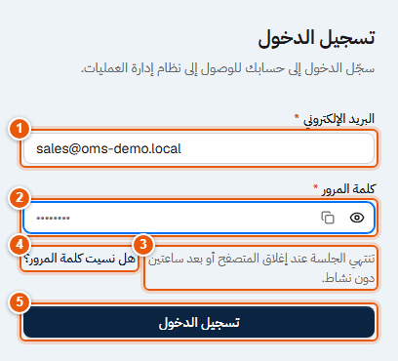
شكل 1: شاشة تسجيل الدخول
1 البريد الإلكتروني (*): بريد حسابك كما سجّله مدير النظام.
2 كلمة المرور (*): تظهر نقاطًا. زر العين يُظهرها مؤقتًا للتأكد من كتابتها.
3 تذكير بسياسة الجلسة: تنتهي الجلسة عند إغلاق المتصفح أو بعد ساعتين دون نشاط.
4 هل نسيت كلمة المرور؟ يرسل رابط إعادة تعيين إلى بريدك.
5 زر تسجيل الدخول.
الخطوات:
1. اكتب البريد الإلكتروني وكلمة المرور.
2. اضغط تسجيل الدخول.
3. النتيجة: تنتقل إلى الشاشة الرئيسية. إذا كنت فتحت رابطًا لصفحة معيّنة قبل تسجيل الدخول، يعيدك النظام إليها مباشرة.
أخطاء شائعة
• رسالة «البريد الإلكتروني أو كلمة المرور غير صحيحة»: تأكد من اللغة واتجاه لوحة المفاتيح وحالة الأحرف الكبيرة.
• الحساب المقفل أو غير النشط لا يستطيع الدخول حتى يفتحه مدير النظام.
• لم يعد هناك خيار «تذكرني»: كل دخول هو جلسة واحدة لها مدة محددة (انظر «الجلسة» أدناه).

2.2 الشاشة الرئيسية والقائمة الجانبية
بعد الدخول تظهر الشاشة الرئيسية دائمًا. هي ليست لوحة التحكم، بل «منصة انطلاق» تعرض فقط الوحدات التي تملك صلاحية فتحها.
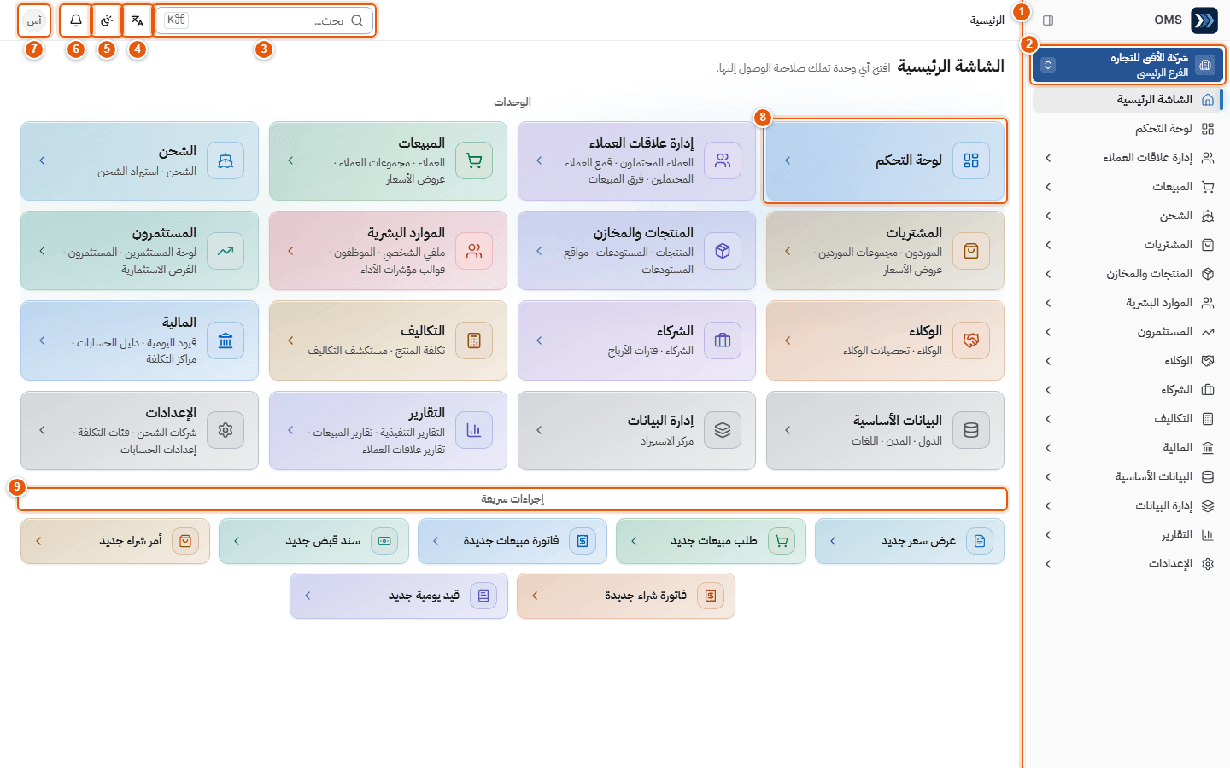
شكل 2: الشاشة الرئيسية لمدير النظام
1 القائمة الجانبية: كل وحدات النظام مرتبة حسب مجال العمل (المبيعات، الشحن، المالية، الشركاء...). اضغط على اسم الوحدة لفتح صفحاتها.
2 الشركة النشطة والفرع: اسم الشركة والفرع اللذين تعمل عليهما.
3 البحث (اختصار Ctrl+K): ابحث عن أي صفحة أو وحدة بالاسم وانتقل إليها مباشرة.
4 تغيير اللغة بين العربية والإنجليزية.
5 تغيير المظهر: فاتح أو داكن أو حسب إعداد الجهاز.
6 الإشعارات.
7 قائمة الملف الشخصي (الحروف الأولى من اسمك).
8 بطاقة وحدة: تفتح صفحة نظرة عامة على الوحدة.
9 إجراءات سريعة: اختصارات لإنشاء المستندات الشائعة مثل طلب مبيعات جديد وسند قبض جديد.
ملاحظات على القائمة الجانبية:
• عند الدخول تكون كل المجموعات مطويّة. تُفتح المجموعة التي تحتوي الصفحة الحالية تلقائيًا.
• مستخدم بوابة الوكيل يدخل إلى بوابة الوكيل (الفصل 10)، وحساب الشريك إلى بوابة الشريك (الفصل 9)؛ كلاهما من نفس شاشة تسجيل الدخول.
• زر الطي في أعلى القائمة يحوّلها إلى شريط أيقونات ضيق لإعطاء مساحة أكبر للجداول. اضغطه مرة أخرى لإظهار الأسماء.
• يمكنك تثبيت صفحة تستخدمها كثيرًا من زر الدبوس بجانب اسمها.

صفحة الوحدة (نظرة عامة)
عند الضغط على بطاقة وحدة في الشاشة الرئيسية تفتح صفحة تعرض صفحات هذه الوحدة المسموح لك بها فقط، مع وصف قصير لكل صفحة.
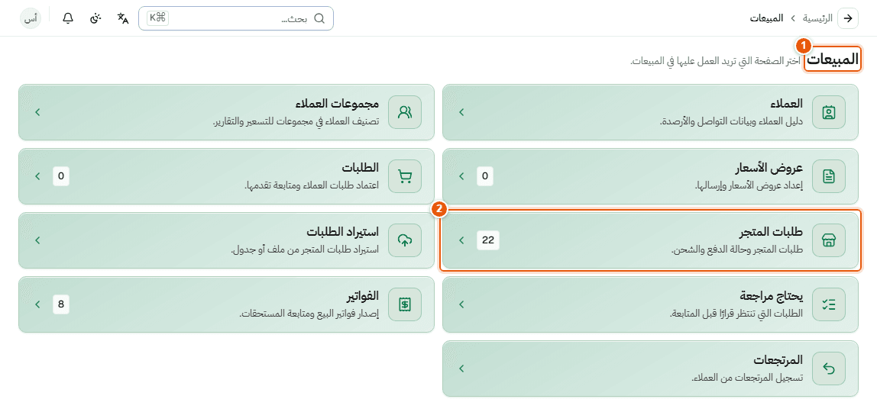
شكل 3: صفحة نظرة عامة على وحدة المبيعات
1 اسم الوحدة ووصفها.
2 بطاقة صفحة؛ الرقم الصغير بجانبها (إن وُجد) عدد السجلات التي تنتظر عملًا.

لوحة التحكم
لوحة التحكم صفحة مستقلة (من القائمة الجانبية أو من بطاقتها في الشاشة الرئيسية) تعرض مؤشرات الأداء والملخصات حسب صلاحياتك.

2.3 قائمة الملف الشخصي وتسجيل الخروج
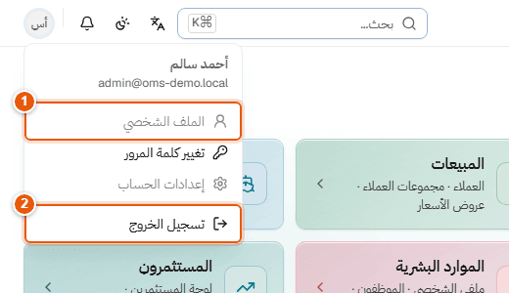
شكل 4: قائمة الملف الشخصي
1 الملف الشخصي.
2 تسجيل الخروج: يُنهي الجلسة فورًا على الخادم ويعيدك إلى شاشة الدخول.
من نفس القائمة يمكنك تغيير كلمة المرور الخاصة بك. عند تغيير كلمة مرورك تُنهى كل جلساتك الأخرى المفتوحة على أجهزة أخرى، وتبقى الجلسة الحالية.

2.4 اللغة والمظهر
• اللغة: زر تغيير اللغة في الشريط العلوي. الواجهة العربية تُعرض من اليمين إلى اليسار بالكامل، والإنجليزية من اليسار إلى اليمين.
• المظهر: زر تغيير المظهر يتيح فاتح أو داكن أو «النظام» (يتبع إعداد جهازك).
• يحفظ المتصفح اختيارك لهذا الجهاز.

2.5 الاستخدام على الهاتف والجهاز اللوحي
النظام يعمل على شاشات الهاتف. تُطوى القائمة الجانبية تلقائيًا، وتُعرض البطاقات في عمود واحد.
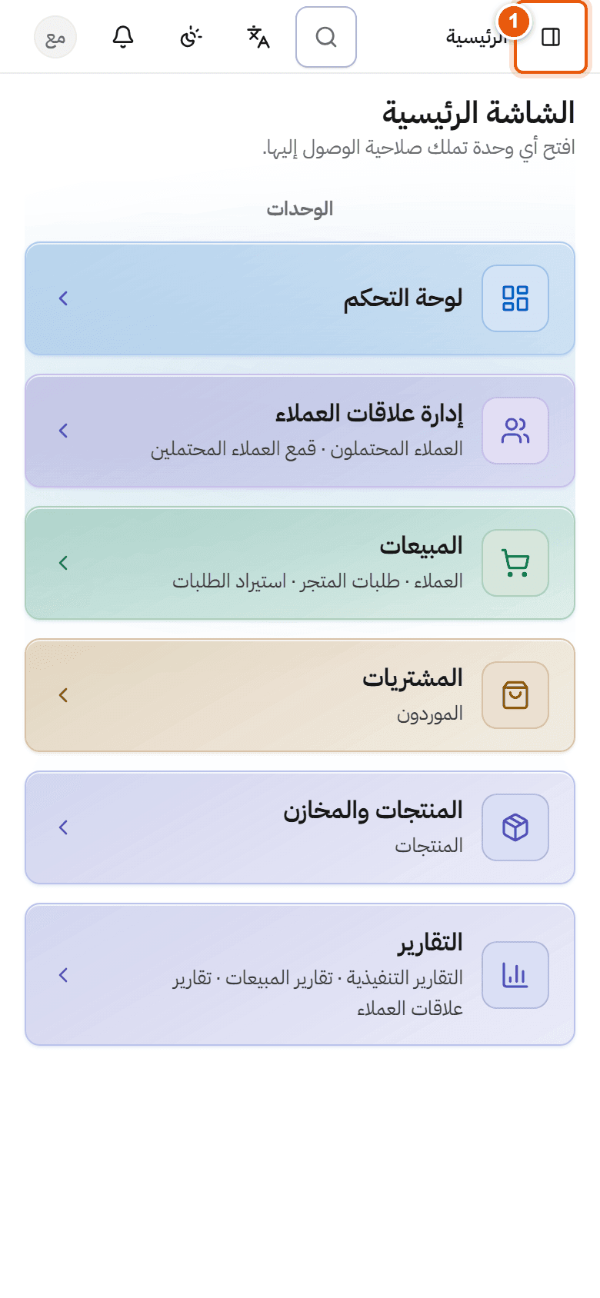
شكل 5: الشاشة الرئيسية على الهاتف
1 زر فتح التنقل لإظهار القائمة الجانبية.

2.6 الجلسة: متى يطلب منك النظام الدخول من جديد؟
لحماية بيانات الشركة، كل دخول يفتح جلسة يتحقق منها الخادم مع كل طلب:
الحالة | ماذا يحدث؟
إغلاق المتصفح بالكامل ثم فتحه | يُطلب منك تسجيل الدخول من جديد (انظر الاستثناء أدناه).
عدم النشاط لمدة ساعتين | تنتهي الجلسة، وعند أول ضغطة تنتقل إلى شاشة الدخول ثم تعود لنفس الصفحة بعد الدخول.
مرور 12 ساعة على تسجيل الدخول | تنتهي الجلسة حتى لو كنت تعمل، فسجّل الدخول مرة أخرى.
تسجيل الخروج | تنتهي الجلسة فورًا على الخادم، ولا يمكن استخدامها مرة أخرى.
إعادة تعيين كلمة مرورك من مدير النظام | تنتهي كل جلساتك فورًا.
إيقاف حسابك أو قفله | يُرفض أي طلب خلال ثوانٍ (حتى 15 ثانية).
إعادة تحميل الصفحة (F5) أو فتح تبويب جديد والنظام مفتوح في تبويب آخر | تبقى مسجّل الدخول.

قيود معروفة يجب الانتباه لها
• إذا كان المتصفح مضبوطًا على «المتابعة من حيث توقفت» (Chrome / Edge) أو «فتح النوافذ والتبويبات السابقة» (Firefox) أو استعادة النوافذ في Safari، فقد يستعيد المتصفح الجلسة بعد إعادة تشغيله، فتبقى مسجّل الدخول. في هذه الحالة تنتهي الجلسة فقط بعد ساعتين دون نشاط أو بعد 12 ساعة من الدخول. على الأجهزة المشتركة استخدم تسجيل الخروج دائمًا.
• إغلاق آخر تبويب للنظام مع بقاء المتصفح مفتوحًا لا يُعد إغلاقًا للمتصفح؛ لكن إذا فتحت النظام لاحقًا في تبويب جديد فسيُطلب منك الدخول من جديد.
• لا يوجد تمديد تلقائي للجلسة: بعد 12 ساعة من الدخول يجب تسجيل الدخول مرة أخرى حتى أثناء العمل.

2.7 رسائل النجاح والخطأ
• بعد كل عملية ناجحة تظهر رسالة تأكيد خضراء صغيرة في زاوية الشاشة.
• عند الفشل تظهر رسالة توضح السبب، ويبقى ما أدخلته في النموذج دون أن يُمسح.
• عند خطأ في حقل معيّن يظهر النص الأحمر أسفل الحقل نفسه.

3. موظف المبيعات
هذا الفصل لموظف المبيعات: متابعة العملاء المحتملين، إنشاء طلبات المتجر، التعامل مع العميل الموجود مسبقًا، البحث المتقدم عن العملاء، استيراد الطلبات والعملاء المحتملين، ومتابعة أرقامك وترتيبك.
ماذا ترى كموظف مبيعات؟
بشكل افتراضي ترى فقط العملاء المحتملين والطلبات المُسندة إليك. مدير فريق المبيعات يرى طلبات فريقه، ومن يملك صلاحية «عرض كل السجلات (كل الموظفين)» يرى كل طلبات المتجر.
في لوحة التحكم وتقارير المبيعات ترى أرقامك أنت وترتيبك فقط (مثل «2 من 5») دون أسماء الزملاء أو أرقامهم. مدير الفريق يرى فريقه، والرؤية الشاملة لكل الموظفين تحتاج صلاحية تقارير المبيعات ← عرض كل السجلات (كل الموظفين).

3.1 العملاء المحتملون (الليدز)
أين تذهب: القائمة الجانبية ← إدارة علاقات العملاء ← العملاء المحتملون. الصلاحية: العملاء المحتملون / الطلبات ← عرض (وإنشاء وتعديل وتحويل حسب العمل).
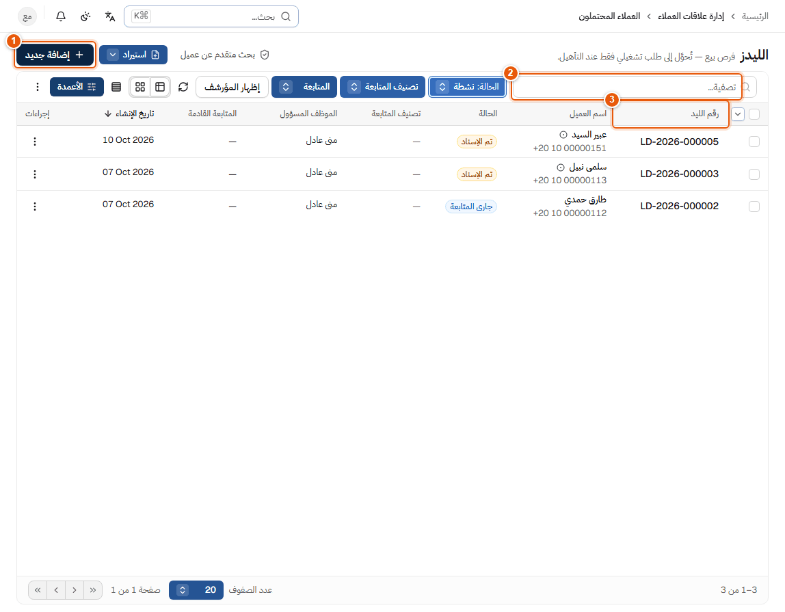
شكل 6: قائمة العملاء المحتملين
1 إضافة جديد: تسجيل عميل محتمل جديد.
2 مربع التصفية: ابحث بالاسم أو الرقم أو الجوال.
3 عمود رقم الليد، مثل LD-2026-000002. الرقم يُولَّد تلقائيًا.

إضافة عميل محتمل
1. اضغط إضافة جديد. يطلب النموذج الحد الأدنى فقط: الاسم ورقم الجوال والدولة.
2. أدخل اسم العميل (*).
3. اختر رمز الدولة من زر العلم ثم اكتب الهاتف (*).
4. اضغط حفظ كعميل محتمل. النتيجة: يظهر العميل المحتمل في القائمة برقم جديد، ويمكنك إكمال باقي بياناته لاحقًا من صفحته.

متابعة العميل المحتمل وتحويله إلى طلب
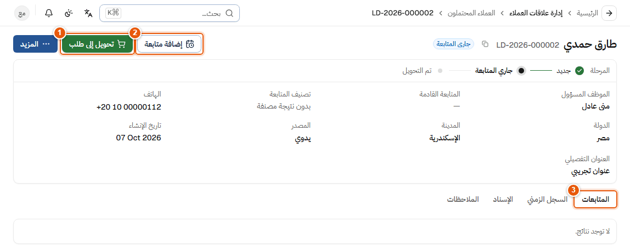
شكل 7: صفحة عميل محتمل
1 تحويل إلى طلب: يفتح نموذج إنشاء الطلب مع بيانات العميل جاهزة.
2 إضافة متابعة: سجّل نتيجة الاتصال وموعد المتابعة القادمة.
3 تبويبات المتابعات والسجل الزمني والإسناد والملاحظات.
شريط المرحلة أعلى الصفحة يوضح أين وصل العميل: جديد ← جاري المتابعة ← تم التحويل.

3.2 إنشاء طلب متجر
أين تذهب: المبيعات ← طلبات المتجر ← زر طلب جديد. الصلاحية: طلبات المتجر ← إنشاء.
الطلب يُنشأ عبر 4 خطوات: العميل ← المنتجات ← التوصيل والدفع ← المراجعة. رقم الطلب يُولَّد تلقائيًا عند الحفظ، ولا تحتاج إلى كتابته.

الخطوة 1: العميل
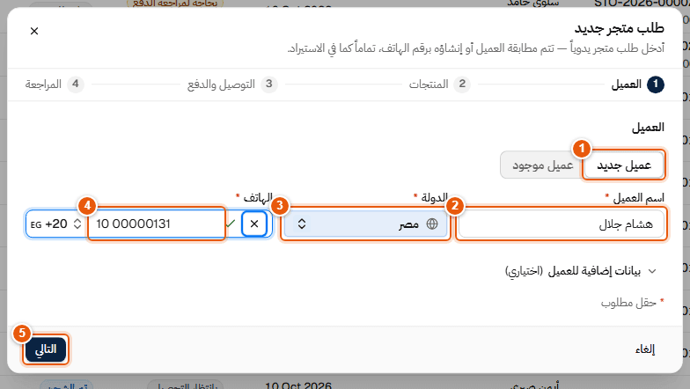
شكل 8: الخطوة الأولى: بيانات العميل
1 اختر عميل جديد أو عميل موجود (للبحث عن عميل مسجّل).
2 اسم العميل (*).
3 الدولة (*): تقترح رمز الاتصال وعملة الطلب تلقائيًا.
4 الهاتف (*): اكتب الرقم المحلي بأي صيغة؛ تظهر علامة ✓ عندما يكون الرقم صحيحًا لهذه الدولة.
5 التالي للانتقال إلى المنتجات.
رقم الهاتف هو هوية العميل
يتعرف النظام على العميل من رقم هاتفه الكامل بالصيغة الدولية (مثل +201000000131). إذا كان الرقم مسجلًا من قبل يظهر لك فورًا تحذير «هذا العميل موجود بالفعل» (انظر القسم التالي). لا تُنشئ عميلًا ثانيًا لنفس الرقم.

الخطوة 2: المنتجات
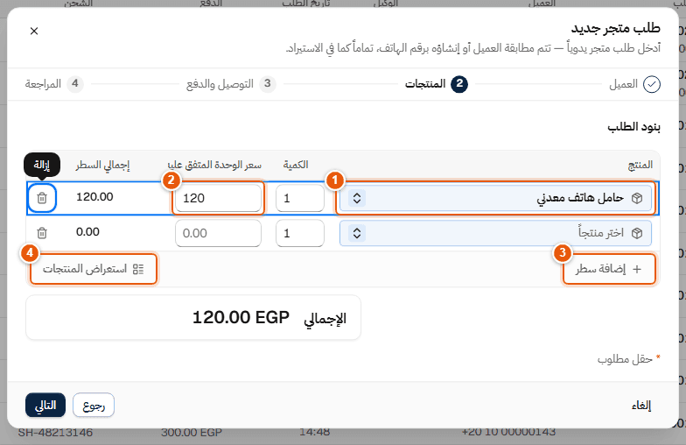
شكل 9: الخطوة الثانية: بنود الطلب
1 المنتج: ابحث بالاسم أو الكود واختر المنتج.
2 سعر الوحدة المتفق عليه: السعر الذي اتفقت عليه مع العميل. إجمالي السطر = الكمية × السعر.
3 إضافة سطر لمنتج آخر.
4 استعراض المنتجات لاختيار عدة منتجات من قائمة.
تحت كل منتج يظهر المتاح للبيع. إذا طلبت كمية أكبر من المتاح يظهر تنبيه «بعض المنتجات غير متوفرة بالكمية المطلوبة» مع المطلوب والمتاح؛ هذا تنبيه وليس منعًا: يُحفظ الطلب بحالة مخزون ناقص ولا يُحجز البند الناقص حتى يتوفر المخزون (انظر «المخزون في الطلب» أدناه).

الخطوة 3: التوصيل والدفع
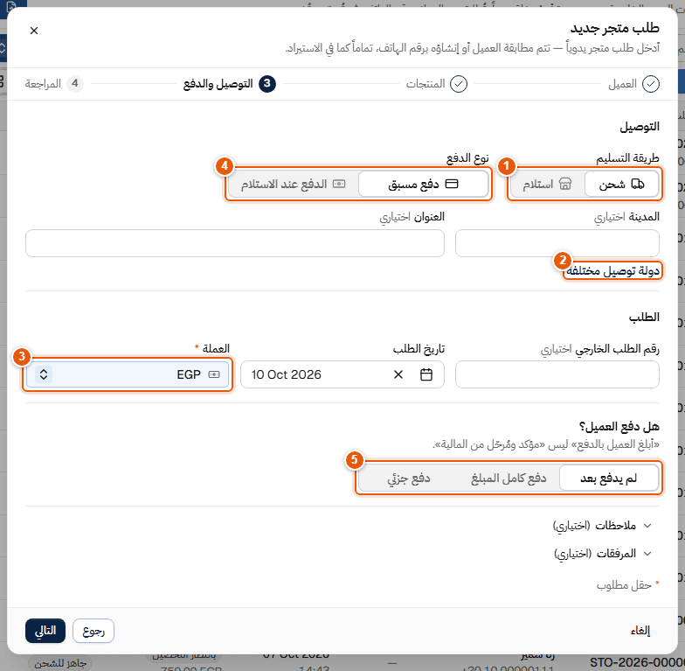
شكل 10: الخطوة الثالثة: التوصيل والدفع
1 طريقة التسليم: شحن أو استلام.
2 دولة توصيل مختلفة: عنوان التوصيل يُحفظ على الطلب نفسه، وقد يختلف عن دولة هاتف العميل.
3 العملة (*): تُقترح من دولة العميل، ويمكنك تغييرها. إذا غيّرتها يدويًا لا يعيدها النظام.
4 نوع الدفع: دفع مسبق أو الدفع عند الاستلام.
5 هل دفع العميل؟ لم يدفع بعد أو دفع كامل المبلغ أو دفع جزئي. هذا «إبلاغ» من المبيعات فقط، والمالية هي التي تؤكده لاحقًا.

الخطوة 4: المراجعة والحفظ
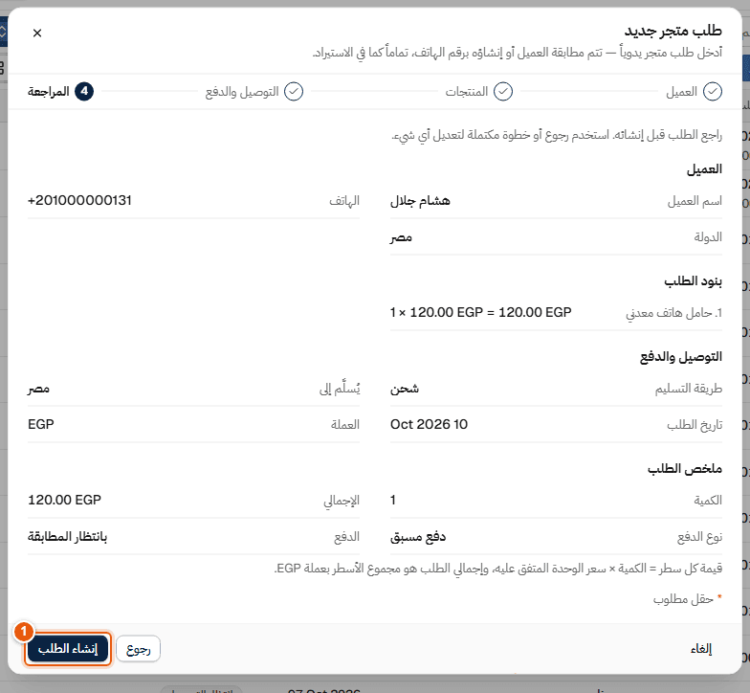
شكل 11: الخطوة الرابعة: المراجعة
1 راجع كل البيانات ثم اضغط إنشاء الطلب. للتعديل اضغط رجوع أو اسم الخطوة.
النتيجة: تظهر رسالة نجاح، ويظهر الطلب في طلبات المتجر برقم مثل STO-2026-000009. يُحجز مخزون الطلب فورًا سواء كان دفعًا مسبقًا أو عند الاستلام، ويدخل الطلب قائمة الشحن بحالة جاهز للشحن. الدفع لا يوقف الشحن ولا التسليم أبدًا؛ التحصيل تتابعه المالية منفصلًا (الفصل 7).
أخطاء شائعة عند إنشاء الطلب
• زر التالي لا يعمل: يوجد حقل مطلوب فارغ أو رقم هاتف غير صحيح؛ الحقل يظهر بإطار أحمر.
• «اختر طريقة التعامل مع العميل المسجل قبل الحفظ»: ظهر تحذير العميل الموجود ولم تختر أحد الزرين.
• لا تختر منتجًا يملكه وكيل في طلب للشركة؛ يرفضه النظام.

3.3 المخزون في الطلب
من لحظة إنشاء الطلب يتابع النظام مخزونه: محجوز ← في الطريق (بعد الشحن) ← مُسلَّم. تظهر حالة المخزون في عمود مستقل في القائمة، وكشارة في رأس صفحة الطلب، وفي لوحة المخزون داخل الطلب.
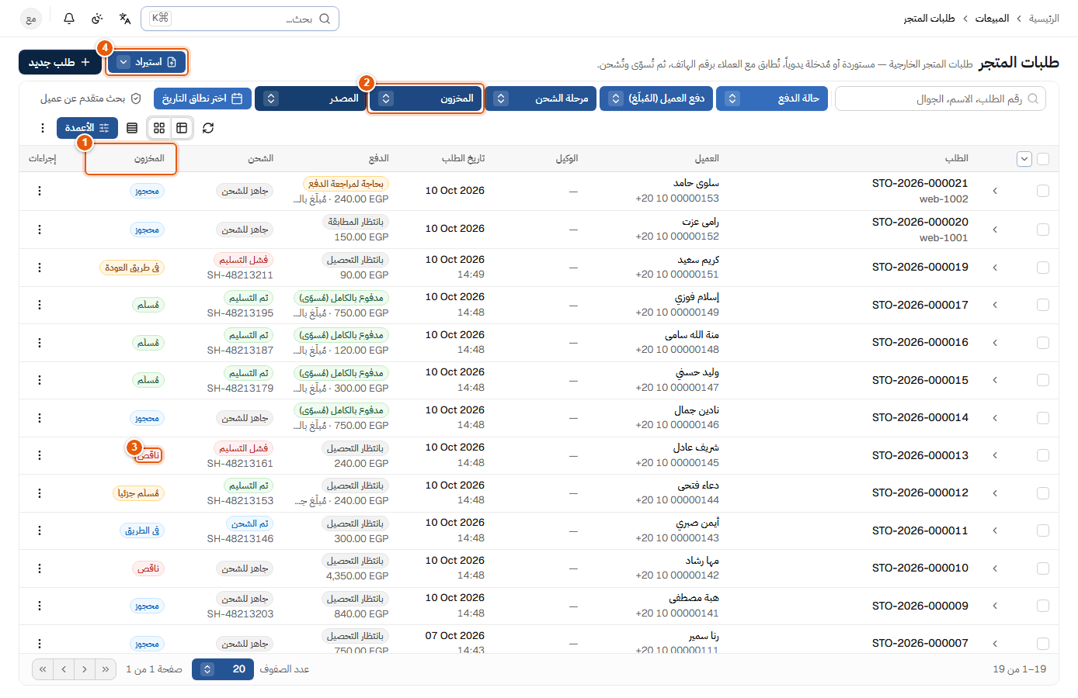
شكل 12: قائمة طلبات المتجر مع حالة المخزون
1 عمود المخزون: حالة مخزون كل طلب.
2 مرشح المخزون لعرض الطلبات حسب الحالة (مثل كل الطلبات الناقصة).
3 طلب ناقص: لم يكفِ المتاح لحجز أحد بنوده.
4 قائمة استيراد (انظر قسم الاستيراد أدناه).
حالة المخزون | المعنى
محجوز | كل البنود المخزنية محجوزة للطلب، ولم يُشحن بعد.
ناقص | بند أو أكثر لم يُحجز لعدم كفاية المتاح؛ لا يُشحن البند الناقص حتى يُحجز.
في الطريق | خرجت البضاعة مع شركة الشحن ولم تُسلَّم بعد.
مُسلَّم جزئياً | استلم العميل جزءًا من الكميات، والباقي ما زال لدى شركة الشحن.
مُسلَّم | استلم العميل البضاعة وصدرت الفاتورة.
في طريق العودة | فشل التسليم والبضاعة عائدة؛ تبقى «في الطريق» حتى تُستلم فعليًا.
لا يحتاج مخزوناً | الطلب كله خدمات أو منتجات غير مخزنية.

طلب ناقص و«احجز الآن»
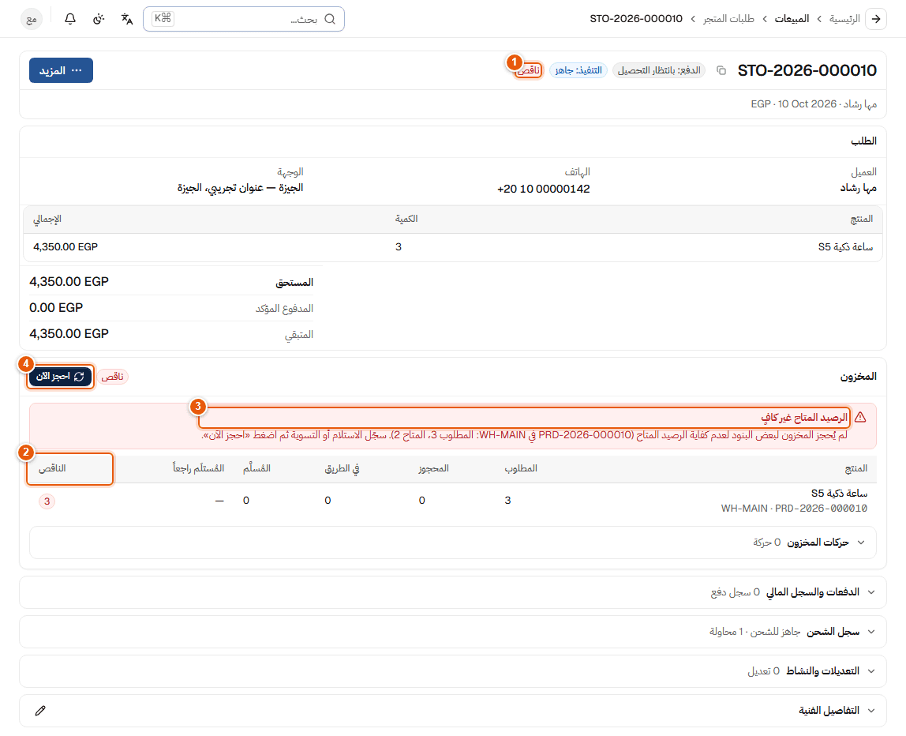
شكل 13: طلب ناقص: لوحة المخزون
1 شارة ناقص في رأس الطلب.
2 عمود الناقص: الكمية التي لم تُحجز لكل بند.
3 تنبيه الرصيد المتاح غير كافٍ مع المنتج والمستودع والمطلوب والمتاح.
4 احجز الآن: بعد استلام المخزون (فاتورة شراء أو تسوية) اضغطه لحجز البنود الناقصة.
لماذا لا يُحجز جزء من البند؟
الحجز لكل بند كاملًا أو لا شيء (والطقم بكل مكوّناته أو لا شيء)، حتى لا يُحسب على المتاح ما لم يُخصَّص فعلًا. النظام لا يبيع أكثر من المتاح أبدًا دون أن يظهر ذلك على الطلب.

3.4 تحذير «العميل موجود بالفعل»
عند كتابة رقم هاتف مسجّل لعميل لديك، يظهر هذا التنبيه داخل الخطوة الأولى:
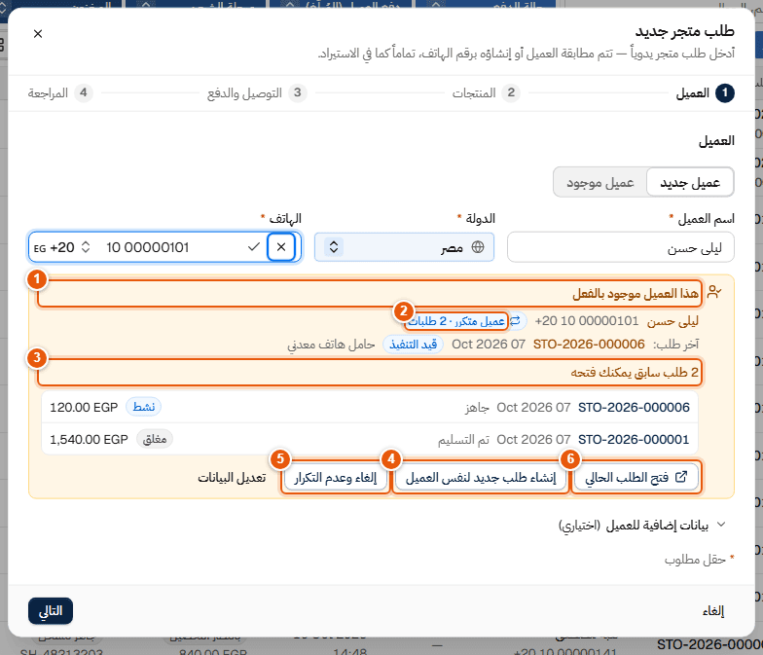
شكل 14: تحذير العميل الموجود
1 عنوان التحذير هذا العميل موجود بالفعل مع اسمه ورقمه الكامل.
2 شارة عميل متكرر · 2 طلبات: العميل له طلبان أو أكثر.
3 آخر طلب للعميل والطلبات السابقة التي يمكنك فتحها (رقم، تاريخ، حالة، مبلغ).
4 إنشاء طلب جديد لنفس العميل: يُكمل الطلب ويربطه بنفس سجل العميل، ولا يُنشئ عميلًا ثانيًا.
5 إلغاء وعدم التكرار: يغلق النموذج ولا يُنشئ شيئًا (مثلًا إذا اكتشفت أن الطلب مكرر).
6 فتح الطلب الحالي: لفتح طلب سابق ومتابعته بدلًا من إنشاء طلب جديد.
القرار الصحيح:
1. إذا طلب العميل منتجًا جديدًا فعلًا ← إنشاء طلب جديد لنفس العميل.
2. إذا كان نفس الطلب مسجّلًا من قبل ← إلغاء وعدم التكرار أو فتح الطلب الحالي.
3. إذا أخطأت في كتابة الرقم ← تعديل البيانات وصحّح الرقم.
حالات أخرى قد تظهر
• يوجد عميل باسم مشابه: تطابق في الاسم فقط. اختر نفس العميل إذا كان هو نفس الشخص، أو عميل مختلف لإنشاء عميل جديد. لا يدمج النظام العملاء بالاسم وحده أبدًا.
• رقم الجوال مسجل لعميل خارج نطاق صلاحيتك: يمكنك إنشاء الطلب، ويُرسل إلى مراجع داخلي لمراجعة التكرار (قائمة يحتاج مراجعة).
• إذا كان الرقم مسجلًا على أكثر من سجل عميل، يطلب منك النظام اختيار السجل الصحيح، ولا يختار نيابة عنك.

3.5 البحث المتقدم عن عميل
يستخدم للتأكد هل العميل موجود في الشركة ولمن يتبع، حتى لو كان مسندًا لموظف آخر.
أين تذهب: زر بحث متقدم عن عميل في صفحة طلبات المتجر أو العملاء المحتملون. الصلاحية: الشركاء ← بحث متقدم عن عميل (لا تُمنح لأحد تلقائيًا؛ يمنحها المدير لمن يحتاجها).
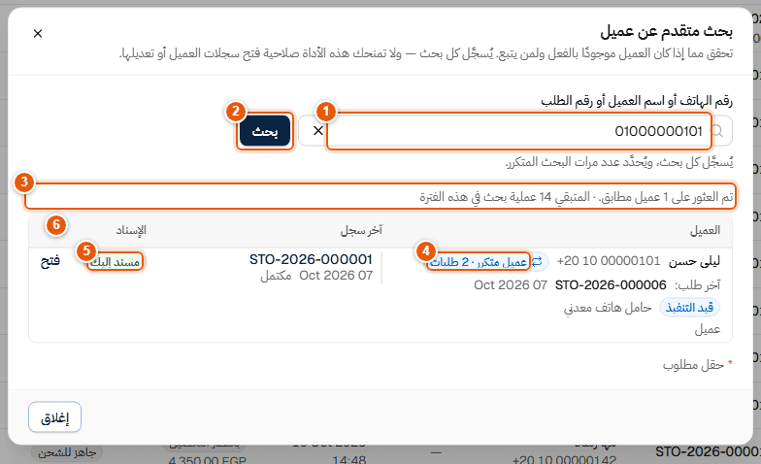
شكل 15: البحث المتقدم عن عميل
1 اكتب رقم الهاتف (بأي صيغة، حتى بالأرقام العربية)، أو الاسم الأول والأخير، أو رقم الطلب مثل STO-2026-000001.
2 زر بحث.
3 عدد النتائج وعدد مرات البحث المتبقية لك في هذه الفترة.
4 بطاقة العميل: الاسم الكامل، الهاتف الكامل، آخر طلب وتاريخه وحالته وملخص المنتجات، وشارة عميل متكرر.
5 مسند إليك أو غير مسند إليك.
6 فتح: يظهر فقط إذا كان السجل ضمن صلاحياتك؛ البحث لا يمنحك صلاحية فتح أو تعديل سجلات الآخرين.
قواعد البحث:
• البحث بالاسم يحتاج الاسم الأول والأخير، ولا يعرض شيئًا إذا تطابق أكثر من 5 عملاء.
• البحث برقم الهاتف أو رقم الطلب يعرض حتى 20 نتيجة.
• عدد مرات البحث محدود: 15 بحثًا كل 10 دقائق و100 بحث في اليوم لكل مستخدم.
• كل بحث يُسجَّل في سجل التدقيق.

3.6 استيراد الطلبات والعملاء المحتملين
يمكنك إدخال طلبات المتجر أو العملاء المحتملين دفعة واحدة من ملف Excel/CSV أو من Google Sheet خاص، بنفس قواعد الإدخال اليدوي.
الصلاحية: العملاء المحتملون / الطلبات ← استيراد وطلبات المتجر ← استيراد — صلاحيتان مستقلتان لا تُمنحان لأحد تلقائيًا؛ يمنحهما المدير لمن يحتاجهما، ولا يلزم دور مدير النظام.
أين تذهب: زر استيراد في صفحة العملاء المحتملون أو طلبات المتجر:
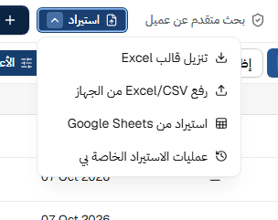
شكل 16: قائمة الاستيراد
• تنزيل قالب Excel: ملف بالأعمدة المتوقعة.
• رفع Excel/CSV من الجهاز: يبدأ معالج الاستيراد بالملف.
• استيراد من Google Sheets: من جدول خاص بك (انظر أدناه).
• عمليات الاستيراد الخاصة بي: سجل عملياتك ونتائجها.
الخطوات:
1. اختر الملف أو الجدول.
2. المطابقة: يطابق النظام الأعمدة تلقائيًا (رسالة «تمت مطابقة n عمودًا تلقائيًا — راجعها قبل المتابعة»). صحّح ما يلزم. يمكن حفظ المطابقة كقالب لاستخدامه لاحقًا.
3. المعاينة: يعرض النظام قبل التنفيذ ما سيُنشأ، وما موجود في النظام — ستُتجاوز هذه الصفوف، وما ستحتاج إلى مراجعتك، والأخطاء لكل صف مع سببها.
4. نفّذ الاستيراد. النتيجة: ملخص بعدد الصفوف أُنشئت ومتجاوزة — مستوردة سابقًا وبانتظار المراجعة ومرفوضة.
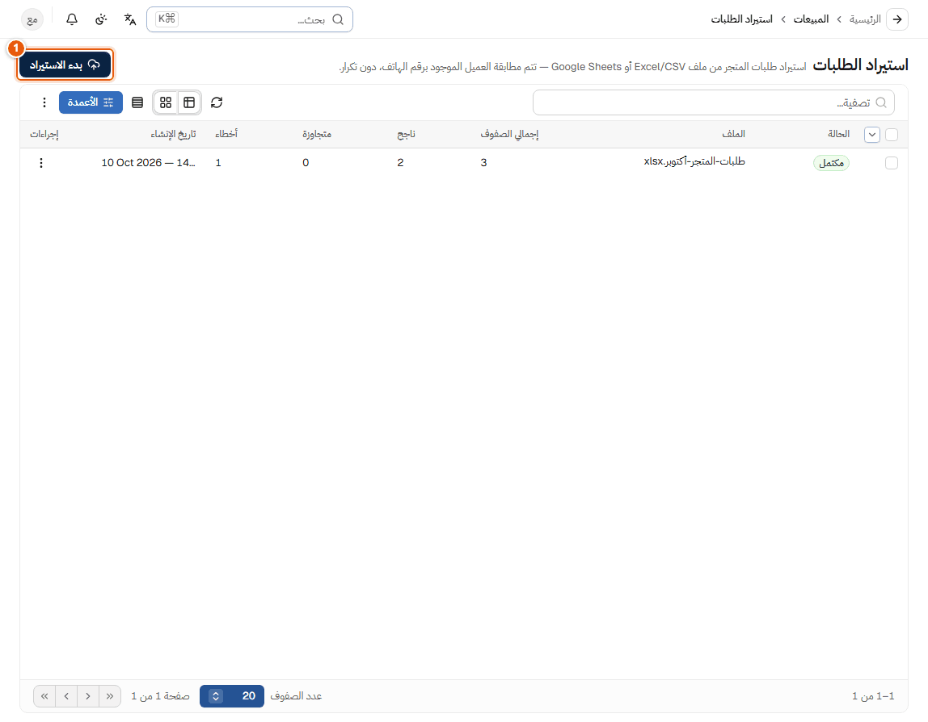
شكل 17: صفحة استيراد الطلبات وسجل العمليات
1 بدء الاستيراد. تحته سجل العمليات: الملف، إجمالي الصفوف، الناجح، المتجاوز، الأخطاء.
قواعد مهمة:
• إعادة الاستيراد آمنة: إعادة رفع نفس الملف لا تُنشئ أي طلب مرة ثانية؛ تظهر الصفوف «متجاوزة — مستوردة سابقًا».
• نفس قواعد الإدخال اليدوي: الهاتف يُوحَّد بالصيغة الدولية، والعميل الموجود يُعاد استخدامه، ويُحجز المخزون عند الإنشاء.
• العميل الموجود: صف لعميل مسجّل بنفس الهاتف لا يُنشأ تلقائيًا؛ يظهر في طلبات المتجر ← يحتاج مراجعة ← تأكيد (طلب جديد متكرر لنفس العميل) أو رفض مع السبب. يمكن أيضًا وضع «نعم» في عمود عميل متكرر لطلب مقصود.
• المالك: السجلات المستوردة تُسند إليك. عمود الموظف يُقبل فقط ممن يملك صلاحية الإسناد، وإلا يُرفض الصف.
• الدفع في الملف إبلاغ فقط: مبلغ مدفوع في الملف يُنشئ «إبلاغ دفع» بانتظار المالية، ولا يُسجَّل تحصيلًا أبدًا.
• أعمدة مثل الوكيل أو تكلفة الشحن لا تُستورد أبدًا (يظهر تنبيه في المعاينة).

Google Sheet خاص
1. من Google Sheets اختر مشاركة وأضف عنوان النظام الظاهر في المعالج بصلاحية عارض. يبقى الجدول خاصًا — لا يلزم جعله عامًا أبدًا.
2. الصق رابط الجدول في المعالج.
3. الجدول يُربط بحسابك أول مرة؛ لا يستطيع مستخدم آخر الاستيراد من نفس الجدول، والجدول المُعدّ للمزامنة المستمرة لا يُستورد استيرادًا لمرة واحدة (حتى لا يُدخل نفس الصف مرتين).

3.7 أرقامك وترتيبك
أين تذهب: لوحة التحكم (لوحة الترتيب)، والتقارير ← تقارير المبيعات لمن يملك صلاحيتها.
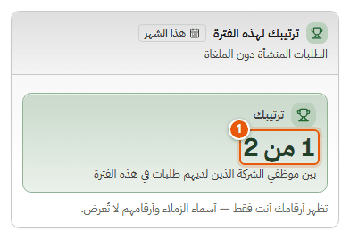
شكل 18: ترتيبك في لوحة التحكم
1 ترتيبك: موقعك وعدد الموظفين الذين لديهم طلبات في الفترة (مثل «1 من 2»)، دون أسماء الزملاء أو أرقامهم. إذا لم تكن لك طلبات في الفترة يظهر «غير مُرتَّب بعد».
في تقارير المبيعات يظهر لك تبويب أدائي وأرقامك فقط. مدير الفريق يرى أداء فريقه، وتبويبات الموظفون والفرق بأسماء الجميع لمن يملك تقارير المبيعات ← عرض كل السجلات (كل الموظفين) فقط.

3.8 صفحة الطلب
أين تذهب: طلبات المتجر ← اضغط رقم الطلب.
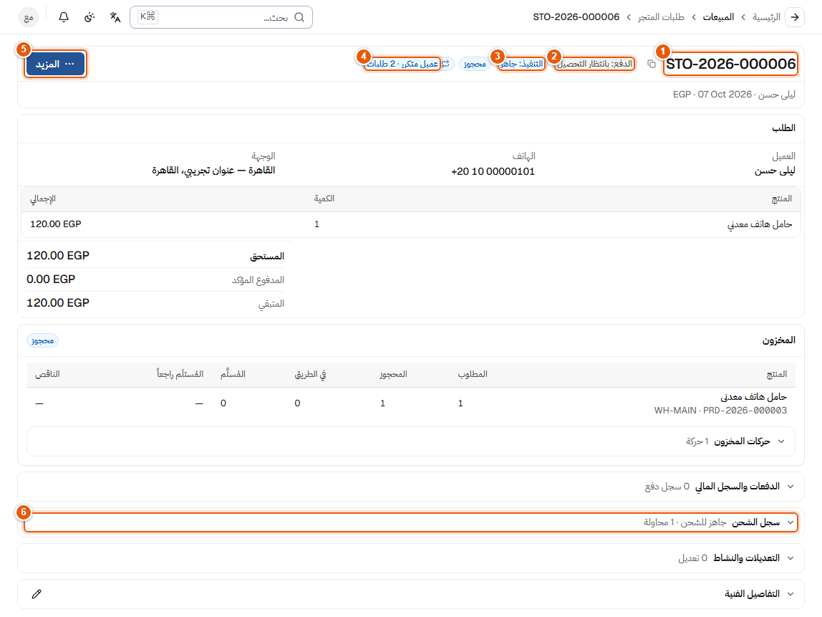
شكل 19: رأس صفحة طلب متجر
1 رقم الطلب (زر النسخ بجانبه).
2 حالة الدفع.
3 حالة التنفيذ (الشحن).
4 شارة عميل متكرر.
5 المزيد: إجراءات إضافية حسب صلاحياتك.
6 أقسام قابلة للفتح: الدفعات والسجل المالي، سجل الشحن، التعديلات والنشاط، التفاصيل الفنية.
بجانب شارتي الدفع والتنفيذ تظهر شارة حالة المخزون (محجوز، ناقص، في الطريق…)، وتحت بيانات الطلب لوحة المخزون (انظر «المخزون في الطلب»). داخل الدفعات والسجل المالي لوحة التحصيل وزر إرجاع للطلبات المُسلَّمة (الفصل 7).
حالات الدفع الشائعة:
الحالة | المعنى
بانتظار الدفع / بانتظار التحصيل | لم تُطابَق أي دفعة بعد.
بانتظار المطابقة | أبلغت المبيعات بالدفع ولم تؤكده المالية بعد.
مدفوع جزئياً | تمت مطابقة جزء من المبلغ.
مدفوع بالكامل (مُسوّى) | تمت تسوية كامل المبلغ.
مدفوع بالزيادة | الدفعات أكبر من إجمالي الطلب، وتحتاج مراجعة.

3.9 العميل المتكرر وسجل العميل
أين تذهب: المبيعات ← العملاء ← اسم العميل، أو من اسم العميل داخل الطلب. الصلاحية: الشركاء ← عرض.
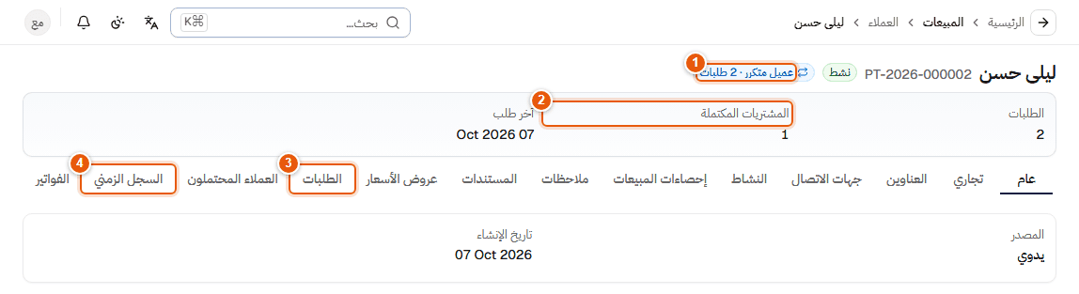
شكل 20: صفحة العميل
1 شارة عميل متكرر · N طلبات: تظهر عندما يكون للعميل طلبان أو أكثر غير ملغيين. مرّر المؤشر فوقها لمعرفة عدد المشتريات المكتملة.
2 شريط الملخص: الطلبات، المشتريات المكتملة (المسلَّمة أو المستلَمة وغير المرتجعة)، آخر طلب.
3 تبويب الطلبات.
4 تبويب السجل الزمني.

تبويب الطلبات
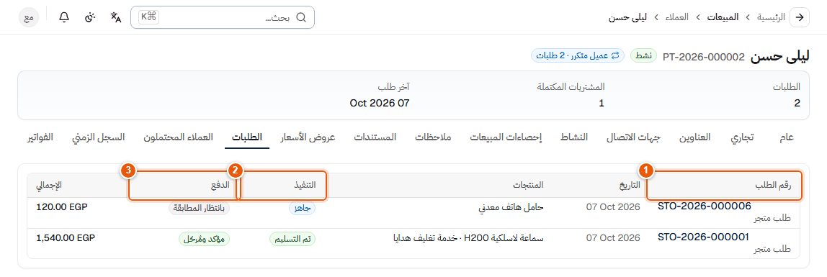
شكل 21: طلبات العميل
1 رقم الطلب ونوعه (طلب متجر أو أمر بيع).
2 حالة التنفيذ.
3 حالة الدفع.
إذا كان للعميل طلبات لدى موظفين آخرين لا تملك صلاحية فتحها، تظهر كعدد فقط: «N طلبات أخرى لدى موظفين آخرين». العملاء المحتملون المرتبطون بالعميل لهم تبويب مستقل العملاء المحتملون.

السجل الزمني والرصيد
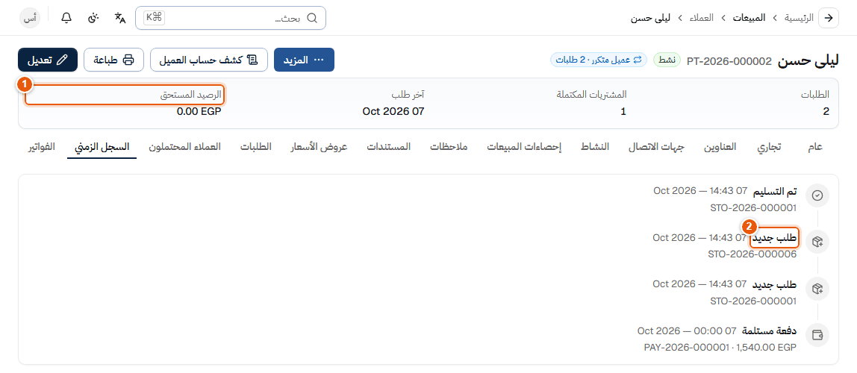
شكل 22: السجل الزمني للعميل كما يراه مستخدم لديه صلاحية مالية
1 الرصيد المستحق: يظهر فقط لمن يملك صلاحية «عرض مدفوعات ورصيد العميل» أو صلاحية المالية.
2 أحداث مرتبة زمنيًا: طلب جديد، تم التسليم، دفعة مستلمة، مرتجع، إلغاء الطلب.

4. الشحن والتسليم
هذا الفصل لمسؤول الشحن: متابعة الشحنات، تعيين شركة الشحن ورقم الشحنة، تسليم الطرد لشركة الشحن، تسجيل التسليم، واستلام البضاعة الراجعة.
الدفع لا يوقف الشحن
الحجز والشحن والتسليم والإرجاع لا تنتظر الدفع أبدًا، سواء كان الطلب مدفوعًا مسبقًا أو عند الاستلام. التحصيل تتابعه المالية منفصلًا (الفصل 7).

4.1 الصلاحيات في الشحن
الصلاحية (كما تظهر في شاشة الصلاحيات) | ماذا تتيح؟
الشحن ← عرض | رؤية قائمة الشحن وبيانات الشحنة (الشركة، رقم التتبع، الحالة) للقراءة.
الشحن ← تعديل | تغيير حالة الشحنة، تسجيل التسليم أو فشل التسليم، تكلفة الشحن والبوليصة.
الشحن ← تعيين شركة الشحن ورقم الشحنة | اختيار أو تغيير شركة الشحن ورقم التتبع (رقم الشحنة).
الشحن ← استلام البضاعة المرتجعة | استلام وفحص البضاعة العائدة دون تسليم (سليم / تالف).

لماذا لا أستطيع تغيير شركة الشحن؟
تعيين شركة الشحن ورقم الشحنة صلاحية مستقلة. موظف المبيعات الذي يملك «تعديل طلبات المتجر» لا يستطيع تغييرهما. من لا يملك الصلاحية يرى القيم للعرض فقط مع رسالة «شركة الشحن ورقم الشحنة للعرض فقط — يلزم صلاحية «تعيين شركة الشحن ورقم الشحنة»». ينطبق نفس الشرط على ملفات استيراد الشحن: أي صف يغيّر شركة الشحن أو رقم التتبع يُرفض لمن لا يملك هذه الصلاحية مع ذكر السبب.

4.2 قائمة الشحن
أين تذهب: القائمة الجانبية ← الشحن ← الشحن.
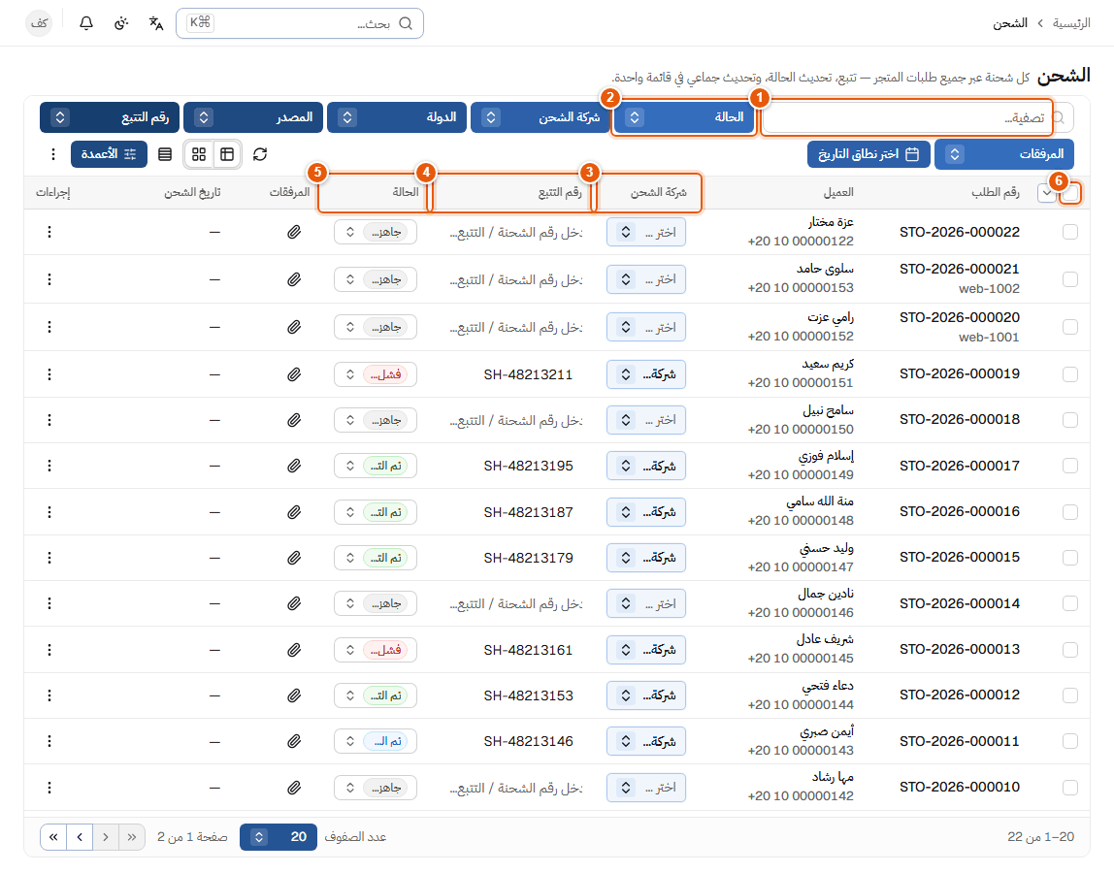
شكل 23: قائمة الشحن
1 تصفية برقم الطلب أو العميل.
2 مرشحات الحالة وشركة الشحن والدولة والمصدر ورقم التتبع والمرفقات، واختر نطاق التاريخ.
3 عمود شركة الشحن: يمكن الاختيار مباشرة من الجدول (لمن يملك صلاحية التعيين).
4 عمود رقم التتبع.
5 عمود الحالة: يمكن تغيير الحالة مباشرة من الجدول.
6 مربعات التحديد لتحديث حالة عدة شحنات معًا. التحديث الجماعي يغيّر الحالة فقط، ولا يغيّر شركة الشحن أو رقم التتبع.

4.3 إدارة شحنة طلب
أين تذهب: افتح الطلب (من قائمة الشحن أو طلبات المتجر) ← زر تحديث الشحنة.
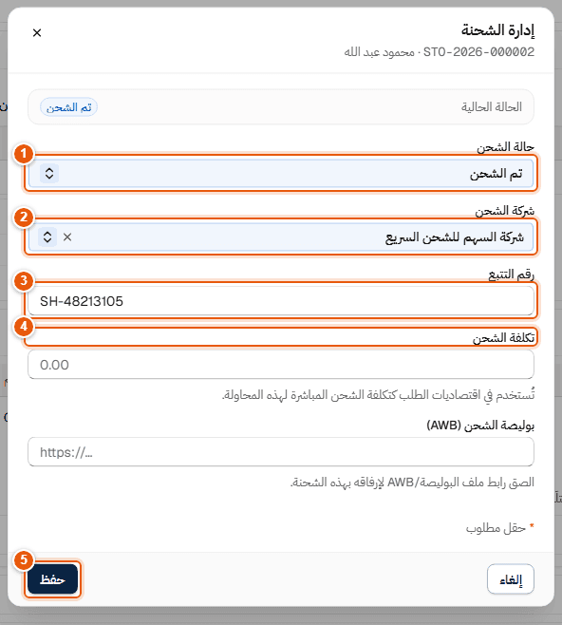
شكل 24: نافذة إدارة الشحنة
1 حالة الشحن.
2 شركة الشحن.
3 رقم التتبع (رقم الشحنة لدى شركة الشحن).
4 تكلفة الشحن: تُحسب في ربحية الطلب كتكلفة شحن مباشرة لهذه المحاولة.
5 حفظ.
الخطوات المعتادة لطلب جديد:
1. الطلب يصل محجوزًا (حالة المخزون محجوز). اضغط تحديد شركة الشحن أعلى الطلب، واختر شركة الشحن واكتب رقم التتبع.
2. عند تسليم الطرد لشركة الشحن اضغط تسليم لشركة الشحن (انظر أدناه). النتيجة: تخرج الكميات من المستودع إلى بضاعة في الطريق.
3. عند وصول الطرد للعميل اختر من المزيد ← تسجيل التسليم. النتيجة: يُثبت البيع تلقائيًا للكميات المستلمة: فاتورة + صرف من «في الطريق» + تكلفة البضاعة المباعة.
4. إذا فشل التسليم وعاد الطرد: استلام البضاعة الراجعة عند وصوله فعليًا.

4.4 تسليم الطرد لشركة الشحن (الشحن)
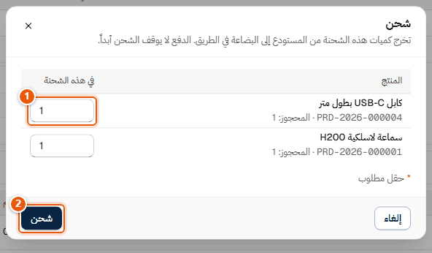
شكل 25: نافذة «شحن»: الكميات التي تخرج في هذه الشحنة
1 في هذه الشحنة: الكمية التي تخرج الآن لكل منتج (الافتراضي كل المحجوز). يمكن شحن جزء فقط، ويبقى الباقي محجوزًا لشحنة لاحقة.
2 شحن: تُنقل الكميات من المستودع إلى مستودع النظام بضاعة في الطريق (WH-TRANSIT) ويُفك حجزها.
لا يُنشئ الشحن قيدًا محاسبيًا ولا تحصيلًا: البضاعة في الطريق ما زالت مخزونًا للشركة بنفس متوسط التكلفة حتى تُسلَّم. البند الناقص (غير المحجوز) لا يُشحن؛ يرفض النظام برسالة توضح السبب حتى يُحجز («احجز الآن»).
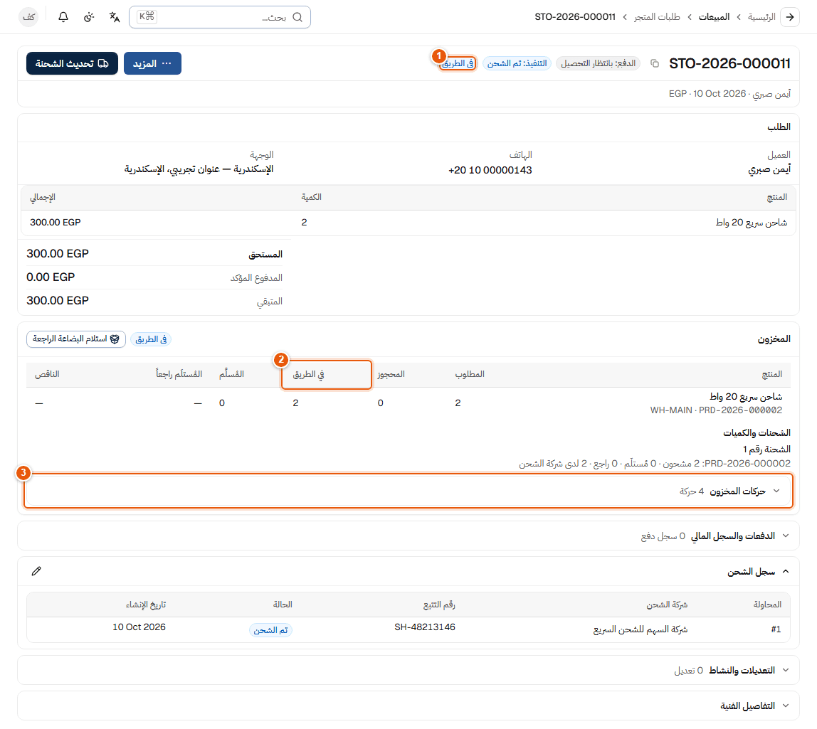
شكل 26: طلب في الطريق: لوحة المخزون
1 شارة في الطريق في رأس الطلب.
2 عمود في الطريق: الكميات التي مع شركة الشحن. تحته الشحنات والكميات: المشحون والمُستلَم والراجع ولدى شركة الشحن لكل شحنة.
3 حركات المخزون للطلب: الحجز، إلغاء الحجز، التحويل إلى الطريق، ثم تسليم المبيعات.

4.5 تسجيل التسليم
أين تذهب: صفحة الطلب ← المزيد ← تسجيل التسليم.
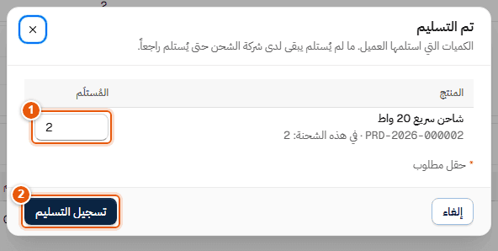
شكل 27: نافذة «تم التسليم»
1 المُستلَم: الكمية التي استلمها العميل من هذه الشحنة (الافتراضي كل المشحون). ما لم يُستلم يبقى لدى شركة الشحن حتى يُستلم راجعًا.
2 تسجيل التسليم: تصدر فاتورة لهذه الشحنة بالكميات المستلمة فقط، وتخرج البضاعة من «في الطريق» مع تكلفة البضاعة المباعة.

4.6 استلام البضاعة الراجعة
عند فشل التسليم لا يُفك أي شيء تلقائيًا: البضاعة ما زالت فعليًا مع شركة الشحن، فتبقى في الطريق بحالة في طريق العودة حتى تصل إلى المستودع.
أين تذهب: صفحة الطلب ← لوحة المخزون ← استلام البضاعة الراجعة. الصلاحية: الشحن ← استلام البضاعة المرتجعة.
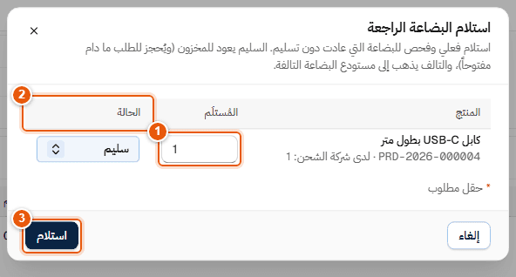
شكل 28: نافذة «استلام البضاعة الراجعة»
1 المُستلَم: الكمية التي وصلت فعليًا.
2 الحالة: سليم يعود إلى المستودع الأصلي (ويُحجز للطلب ما دام مفتوحًا)، وتالف يذهب إلى مستودع بضاعة تالفة (WH-DAMAGED) ولا يُحسب ضمن المتاح.
3 استلام.
تكرار نفس الاستلام لا يُنشئ حركة ثانية، ولا يمكن استلام أكثر مما هو في الطريق.

4.7 حالات الشحن وأثرها
الحالة | المعنى | الأثر على المخزون والمحاسبة
جاهز للشحن | الطلب في قائمة الشحن ولم يخرج. | المخزون محجوز للطلب منذ إنشائه.
تم إنشاء البوليصة | أُنشئت بوليصة الشحن. | لا شيء جديد.
تم الشحن | خرج الطرد مع شركة الشحن. | تحويل الكميات المشحونة إلى «بضاعة في الطريق» وفك حجزها؛ لا قيد ولا تحصيل.
قيد التوصيل | الطرد مع المندوب. | تبقى في الطريق.
تم التسليم | استلم العميل الطرد (كله أو جزءًا). | إثبات البيع للكميات المستلمة: فاتورة للشحنة، صرف من «في الطريق»، تكلفة البضاعة المباعة، تكلفة الشحن.
فشل التسليم | لم يُسلَّم الطرد. | تبقى البضاعة في الطريق (في طريق العودة) حتى استلام البضاعة الراجعة؛ لا فاتورة.
بحاجة لإعادة شحن | بعد فشل التسليم، يحتاج محاولة جديدة. | إعادة الشحن تشحن الكميات التي ما زالت في الطريق دون تحويل جديد.

قواعد مهمة
• حالة التسليم تُحفظ دائمًا حتى لو تعذّر إثبات البيع لسبب ما (مثل منتج بلا تكلفة). يظهر عندها تنبيه أحمر في صفحة الطلب (الفصل 5).
• إلغاء طلب خرجت بضاعته لا يُرجعها تلقائيًا: تبقى في الطريق حتى تُستلم راجعة.
• طلبات الوكلاء تُشحن كاملة، وموظف الشحن الداخلي وحده يختار شركة الشحن؛ مستخدمو الوكيل لا يستطيعون ذلك.
• تكرار تسجيل «تم التسليم» أو وصوله من الاستيراد أكثر من مرة لا يُنشئ فاتورة أو حركة مخزون مكررة.
• لا يمكن إرجاع شحنة من تم التسليم إلى تم الشحن أو فشل التسليم. «بحاجة لإعادة شحن» متاحة فقط بعد فشل التسليم.
• يمكن للمدير إضافة حالات شحن خاصة من الإعدادات ← حالات الشحن.

4.8 سجل الشحن داخل الطلب
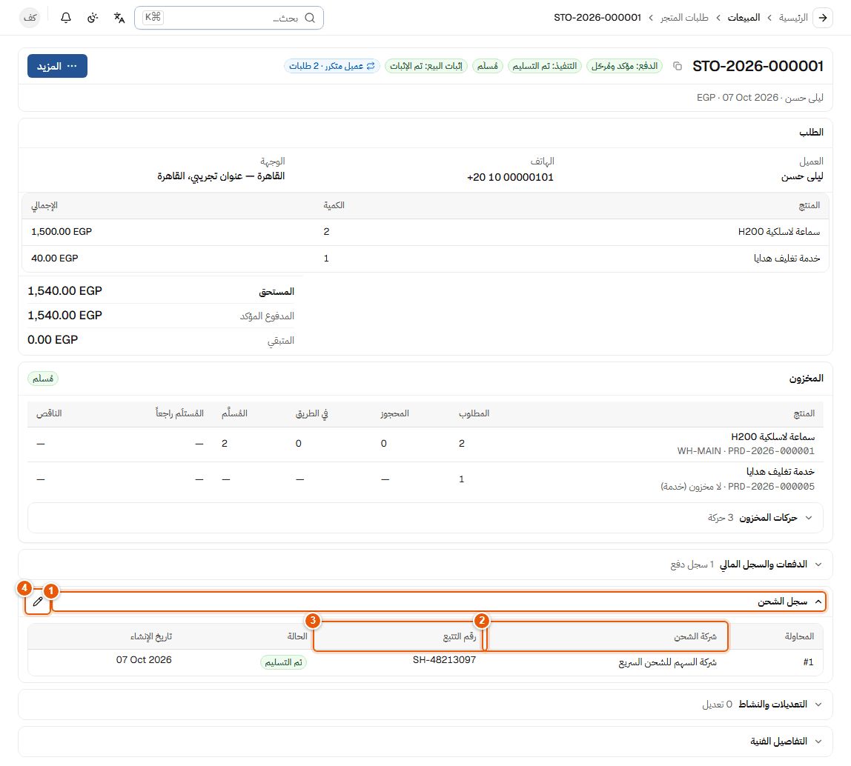
شكل 29: سجل الشحن في صفحة الطلب
1 قسم سجل الشحن: كل محاولات الشحن للطلب.
2 شركة الشحن لكل محاولة.
3 رقم التتبع.
4 زر التعديل (القلم) لمن يملك الصلاحية.

4.9 استيراد تحديثات الشحن
أين تذهب: الشحن ← استيراد الشحن. ارفع ملف شركة الشحن لتحديث الحالات وأرقام التتبع لعدد كبير من الطلبات. يعرض النظام نتيجة كل صف؛ الصفوف المرفوضة تظهر مع سبب الرفض ولا تؤثر على باقي الصفوف.
الصلاحية: صلاحية مركز الاستيراد (عرض، واستيراد لتنفيذ الملف) إضافة إلى صلاحيات الشحن، وتعيين شركة الشحن ورقم الشحنة لأي صف يغيّر الشركة أو رقم التتبع. لا يظهر رابط استيراد الشحن في القائمة الجانبية لمن لا يملك صلاحية عرض مركز الاستيراد.

5. المخزون والتكاليف
هذا الفصل يشرح ما يحدث للمخزون والحسابات من إنشاء الطلب حتى تسليمه أو إرجاعه، وكيف تتابع ذلك وتعالج المشاكل. يهم المحاسب ومسؤول المخزون، ومفيد للمبيعات والشحن.

5.1 كيف تتحرك الكمية؟ من الحجز إلى الصرف
القاعدة في الإصدار R15: يُحجز المخزون عند إنشاء الطلب، ويخرج إلى «بضاعة في الطريق» عند الشحن، ويُثبت البيع عند التسليم. الدفع لا يتحكم في أي خطوة منها؛ يُسجَّل منفصلًا ويُخصَّص على الفاتورة.
المرحلة | ما يحدث تلقائيًا | أثره على الأرقام
إنشاء الطلب (يدوي، تحويل ليد، استيراد، وكيل) | حجز البنود المخزنية للطلب، دفع مسبق أو عند الاستلام. البند الذي لا يكفيه المتاح لا يُحجز ويظهر ناقص. | الرصيد الفعلي لا يتغير، والمتاح ينقص فورًا.
تم الشحن (تسليم لشركة الشحن) | إلغاء حجز + تحويل الكميات من المستودع إلى بضاعة في الطريق. لا قيد ولا تحصيل. | رصيد المستودع ينقص، و«في الطريق» يزيد؛ المتاح لا يتغير.
تم التسليم (أو تم الاستلام للاستلام من المتجر) | فاتورة مبيعات مؤكدة للكميات المستلمة + تسليم مبيعات من «في الطريق» + قيد يثبت الإيراد والتكلفة. | «في الطريق» ينقص، وتُرحَّل تكلفة البضاعة المباعة.
فشل التسليم أو إلغاء بعد الشحن | لا شيء تلقائيًا: البضاعة ما زالت مع شركة الشحن (في طريق العودة). | تبقى في الطريق حتى استلام البضاعة الراجعة.
استلام البضاعة الراجعة | تحويل السليم إلى المستودع (ويُعاد حجزه إن كان الطلب مفتوحًا)، والتالف إلى بضاعة تالفة. | السليم يعود للمتاح؛ التالف لا يُحسب ضمن المتاح.
إلغاء طلب قبل الشحن | إلغاء حجز. | المتاح يعود كما كان.
تأكيد الدفع من المالية | سند قبض وقيد، ويُخصَّص على الفاتورة (أو يبقى دفعة مقدمة حتى الفاتورة). | الرصيد المستحق للعميل ينقص (الفصل 7).
إرجاع بعد التسليم | «إرجاع» ثم «استلام وفحص»: السليم للمخزون والتالف للتالف، وإشعار دائن يعكس الإيراد والتكلفة. | المرتجع يعيد الكمية ويعكس التكلفة.

مثال: عميلة اشترت سماعتين بسعر 750 لكل منهما وخدمة تغليف بـ 40 (الإجمالي 1,540). تكلفة السماعة 400.
1. عند إنشاء الطلب: حركة حجز بكمية 2 سماعة.
2. عند تسليم لشركة الشحن: حركة إلغاء حجز (−2) وحركتا تحويل: −2 من المخزن الرئيسي و+2 إلى بضاعة في الطريق. لا قيد محاسبي.
3. عند تم التسليم: فاتورة مؤكدة، وحركة تسليم مبيعات (−2 من «في الطريق»)، وقيد اليومية:
الحساب | مدين | دائن
الذمم المدينة التجارية | 1,540.00
مبيعات المنتجات |  | 1,540.00
تكلفة المبيعات (2 × 400) | 800.00
مخزون البضاعة |  | 800.00

4. عند تأكيد التحصيل من المالية: سند قبض وقيد يومية منفصل.
خدمة التغليف ليس لها مخزون، فلا تُحجز ولا تُشحن ولا تحمل تكلفة بضاعة، لكن إيرادها يدخل الفاتورة.
التكلفة التقديرية والتكلفة المُرحَّلة
في لوحة المخزون داخل الطلب تظهر تكلفة البضاعة المباعة كرقمين منفصلين: تقديرية (القاعدة المعيارية) قبل التسليم، ومُرحَّلة (القيد) بعد التسليم من قيد اليومية الفعلي. يراها فقط من يملك صلاحية عرض الربحية أو تكلفة المخزون.

5.2 حالة «إثبات البيع» في الطلب
في رأس صفحة كل طلب متجر للشركة تظهر شارة إثبات البيع (لا تظهر الشارة قبل أن يحين الإثبات):
شكل 30: شارات الحالة في رأس الطلب بعد التسليم
1 الدفع.
2 التنفيذ (الشحن).
3 إثبات البيع.
الحالة | المعنى | ماذا تفعل؟
غير مستحق بعد | الطلب لم يُسلَّم بعد (لا تظهر الشارة). | تابع حالة المخزون (محجوز، في الطريق…).
مخزون محجوز | حالة من الإصدار السابق لطلب شُحن قبل R15. | انتظر التسليم.
تم الإثبات | صدرت الفاتورة وصُرف المخزون ورُحّلت التكلفة. | لا شيء.
فشل الإثبات | سُجّل التسليم لكن تعذّر إصدار الفاتورة أو صرف المخزون. | عالج السبب ثم إعادة محاولة الإثبات.
مرتجع قيد المعالجة | أُرجع الطرد بعد التسليم. | سجّل مرتجع مبيعات على الفاتورة بعد فحص البضاعة.

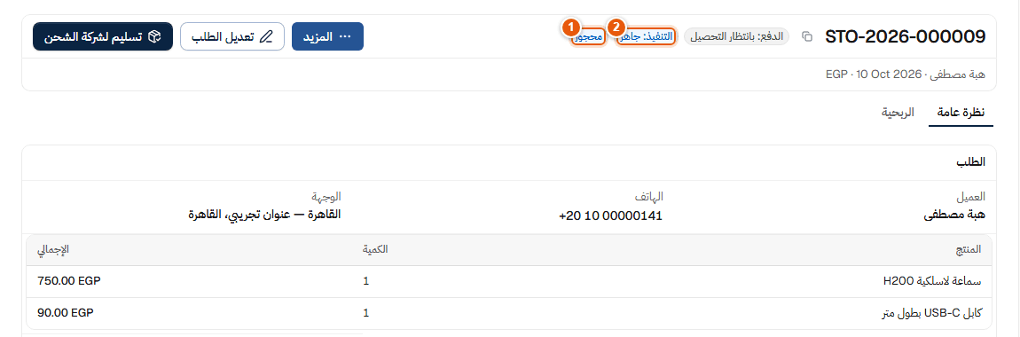
شكل 31: طلب محجوز لم يُشحن بعد
1 شارة المخزون محجوز: حُجزت كميات الطلب عند إنشائه.
2 التنفيذ: جاهز.
شارة إثبات البيع لا تظهر قبل التسليم؛ قبل ذلك تتابع الطلب من شارة المخزون ولوحة المخزون (الفصلان 3 و4).

السجلات المرتبطة: كل ما أنشأه الطلب
افتح قسم الدفعات والسجل المالي في صفحة الطلب. لوحة السجلات المرتبطة تعرض كل مستند وقيد وحركة مخزون نتجت عن الطلب، وكل عنصر يمكن الضغط عليه لفتحه:
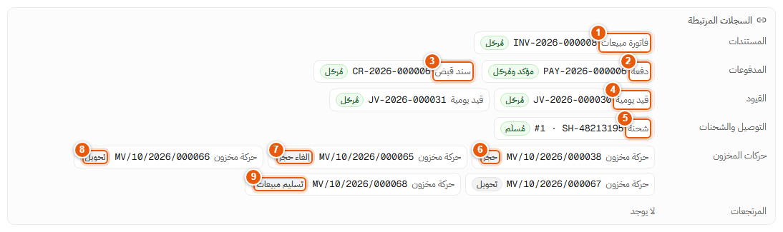
شكل 32: السجلات المرتبطة بطلب مُسلَّم عبر شركة الشحن (دفع عند الاستلام)
1 فاتورة مبيعات صدرت عند التسليم.
2 دفعة العميل (هنا تحصيل شركة الشحن بعد مطابقة كشفها).
3 سند قبض أنشأه تأكيد الدفعة.
4 قيود اليومية: قيد الفاتورة وقيد التحصيل.
5 الشحنة ورقم تتبعها وحالتها.
6 حركة مخزون حجز (عند إنشاء الطلب).
7 حركة إلغاء حجز (عند الشحن).
8 حركتا تحويل (من المستودع إلى «بضاعة في الطريق» عند الشحن).
9 حركة تسليم مبيعات (صرف من «في الطريق» عند التسليم).

5.3 فشل الإثبات وإعادة المحاولة
إذا تعذّر الإثبات عند التسليم، يُحفظ التسليم ولا تضيع حالة الشحن، لكن لا تصدر فاتورة ولا يُصرف المخزون. يظهر تنبيه أحمر في صفحة الطلب يذكر السبب والمنتج والشاشة التي تعالج منها المشكلة:
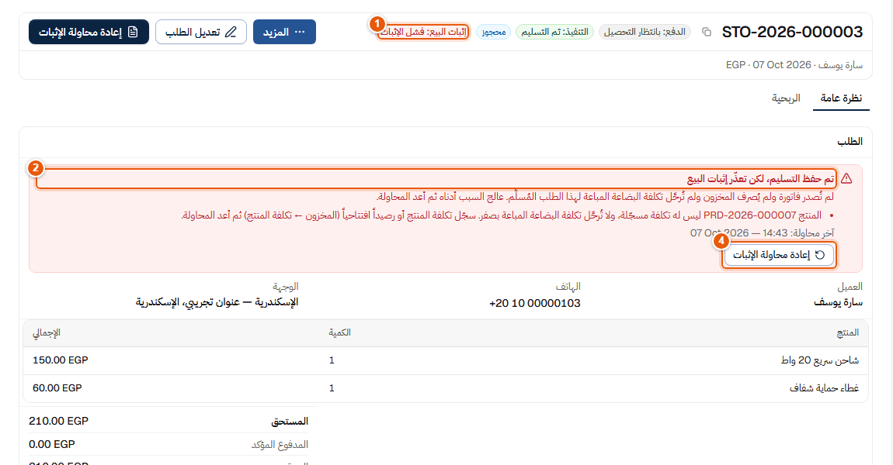
شكل 33: طلب مُسلَّم فشل إثباته بسبب منتج بلا تكلفة
1 إثبات البيع: فشل الإثبات.
2 عنوان التنبيه: «تم حفظ التسليم، لكن تعذّر إثبات البيع».
3 السبب: في هذا المثال المنتج PRD-2026-000007 ليس له تكلفة مسجلة، والنظام لا يُرحّل تكلفة بضاعة مباعة بصفر.
4 إعادة محاولة الإثبات بعد معالجة السبب.
أسباب الفشل الشائعة وطريقة العلاج:
السبب | العلاج
منتج بلا تكلفة | سجّل تكلفة المنتج (فاتورة شراء أو رصيد افتتاحي بتكلفة) من المنتجات والمخازن.
رصيد غير كافٍ في المستودع | أدخل المخزون الناقص (فاتورة شراء أو تسوية) ثم أعد المحاولة.
لا يوجد مستودع للمنتج | حدّد المستودع المفضل للمنتج.
حساب محاسبي غير مضبوط | أكمل الحسابات في الإعدادات ← إعدادات الحسابات.
منتج غير نشط | فعّل المنتج أو صحّح بنود الطلب.

الخطوات:
1. اقرأ السبب في التنبيه الأحمر وعالجه في الشاشة المذكورة.
2. افتح الطلب واضغط إعادة محاولة الإثبات (أعلى الصفحة أو داخل التنبيه).
3. النتيجة: رسالة «تم إثبات البيع — صدرت الفاتورة وصُرف المخزون ورُحّلت التكلفة»، وتتحول الشارة إلى تم الإثبات.
الصلاحية: طلبات المتجر ← إصدار فاتورة، وهي ممنوحة ضمنيًا لمن يملك تعديل طلبات المتجر. إعادة المحاولة قبل التسليم مرفوضة برسالة واضحة، وتكرارها بعد النجاح لا يُنشئ فاتورة ثانية.

5.4 الرصيد الفعلي والمتاح
أين تذهب: المنتجات والمخازن ← الرصيد الفعلي.
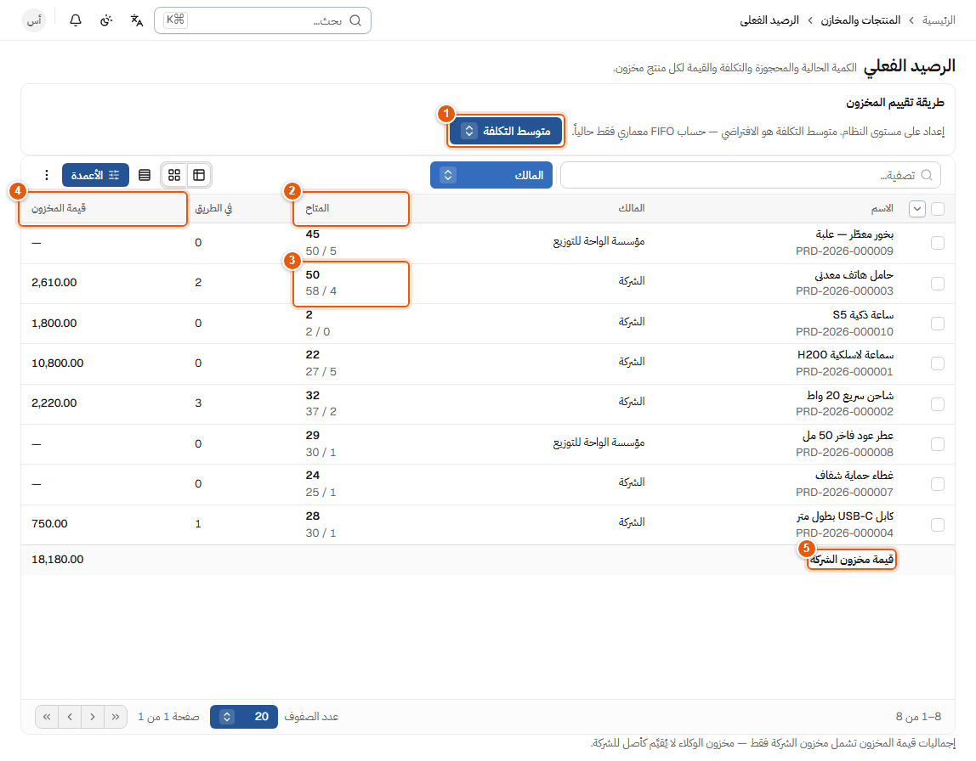
شكل 34: صفحة الرصيد الفعلي
1 طريقة تقييم المخزون: متوسط التكلفة (المعتمدة حاليًا).
2 عمود المتاح: الرقم الكبير هو المتاح للبيع.
3 تحت المتاح: «الرصيد الفعلي / المحجوز». مثال: 59 / 1 تعني 59 قطعة في المستودع منها قطعة محجوزة، فالمتاح 58.
4 قيمة المخزون = الرصيد × متوسط التكلفة. المنتج بلا تكلفة تظهر قيمته «—».
5 قيمة مخزون الشركة: الإجمالي. مخزون الوكلاء لا يدخل في هذه القيمة.

البضاعة في الطريق والبضاعة التالفة
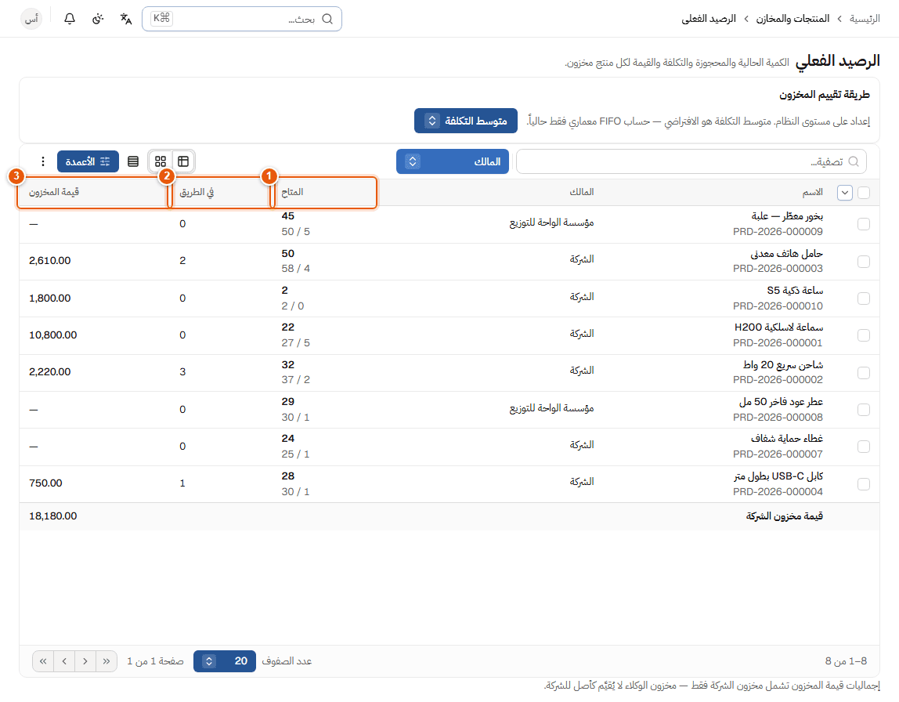
شكل 35: الرصيد الفعلي مع عمود «في الطريق»
1 المتاح (وتحته الرصيد الفعلي / المحجوز).
2 في الطريق: كميات خرجت مع شركات الشحن ولم تُسلَّم أو تُستلم راجعة. عمود تالف متاح من الأعمدة.
3 قيمة المخزون: تشمل البضاعة في الطريق لأنها ما زالت مخزونًا للشركة.
أين تذهب: المنتجات والمخازن ← المستودعات.
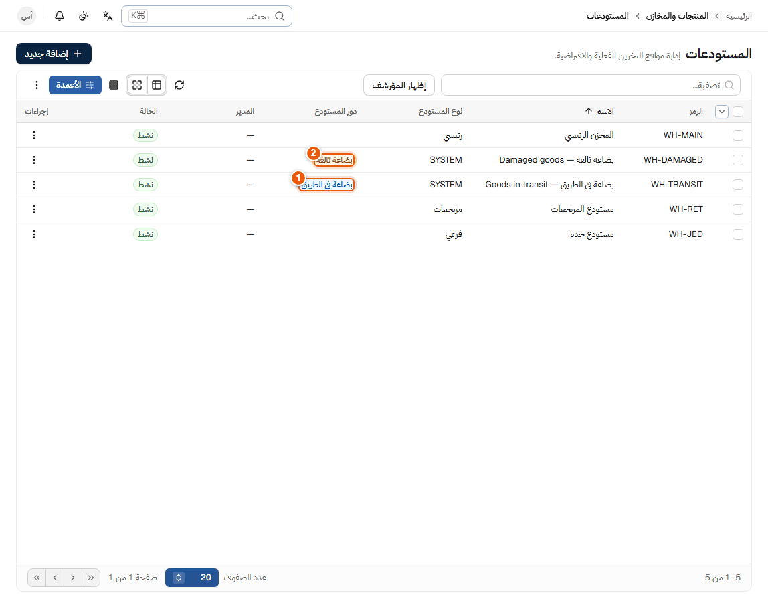
شكل 36: مستودعا النظام
1 بضاعة في الطريق (WH-TRANSIT).
2 بضاعة تالفة (WH-DAMAGED).
هذان مستودعا نظام: يمكن تغيير اسميهما فقط، ولا يمكن إيقافهما أو أرشفتهما أو جعلهما المستودع الافتراضي، ولا تُحسب كمياتهما ضمن المتاح للبيع أبدًا.

5.5 حركات المخزون
أين تذهب: المنتجات والمخازن ← حركات المخزون. سجل كامل للقراءة فقط؛ لا تُعدَّل حركة ولا تُحذف أبدًا.
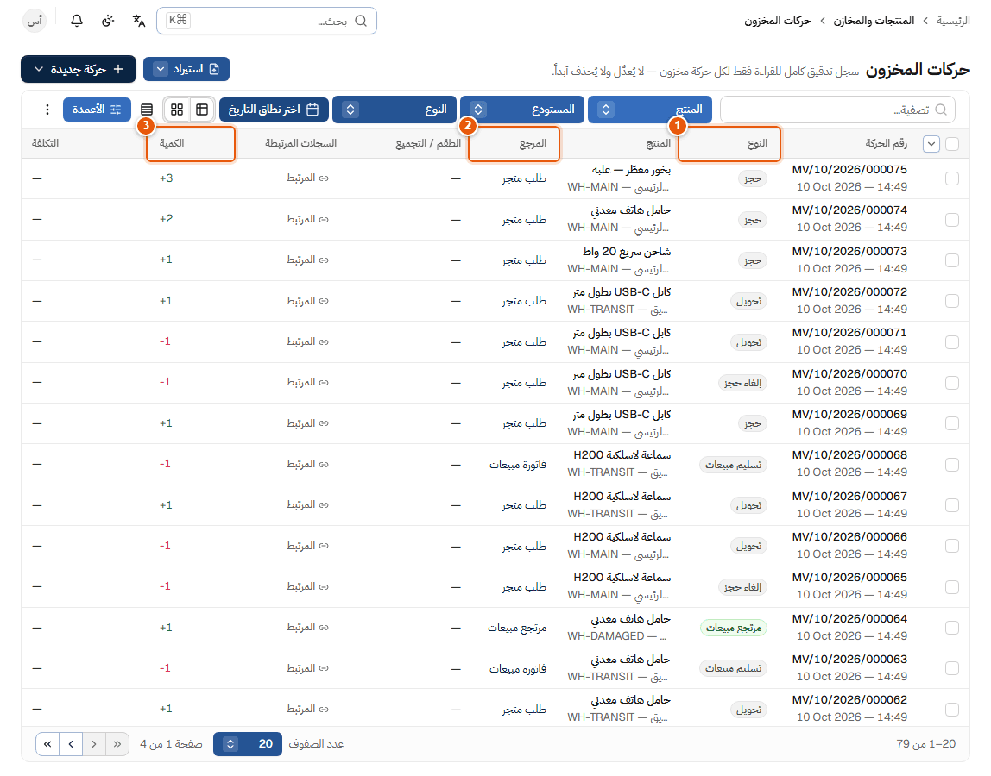
شكل 37: حركات المخزون
1 النوع: مثل حجز، إلغاء حجز، تحويل (إلى الطريق أو منه)، تسليم مبيعات، مرتجع مبيعات.
2 المرجع: المستند الذي أنشأ الحركة (فاتورة مبيعات، طلب متجر، مرتجع...).
3 الكمية: موجبة للداخل وسالبة للخارج.

5.6 الأطقم (المجموعات) والمنتجات المجمّعة
• الطقم (المجموعة): منتج يُباع كبند واحد ويُجهَّز من مكوّنات. لا يوجد للطقم نفسه رصيد؛ عند إنشاء الطلب تُحجز المكوّنات كلها أو لا شيء، وعند الشحن تخرج المكوّنات إلى الطريق، وعند التسليم تُصرف وتُحسب تكلفة البضاعة من تكلفة المكوّنات.
• المنتج المُجمَّع (تصنيع/تجميع): يُنتَج من مكوّنات بأمر التجميع فيصبح له رصيد خاص. عند بيعه يُصرف هو نفسه، ولا تُخصم المكوّنات مرة ثانية.
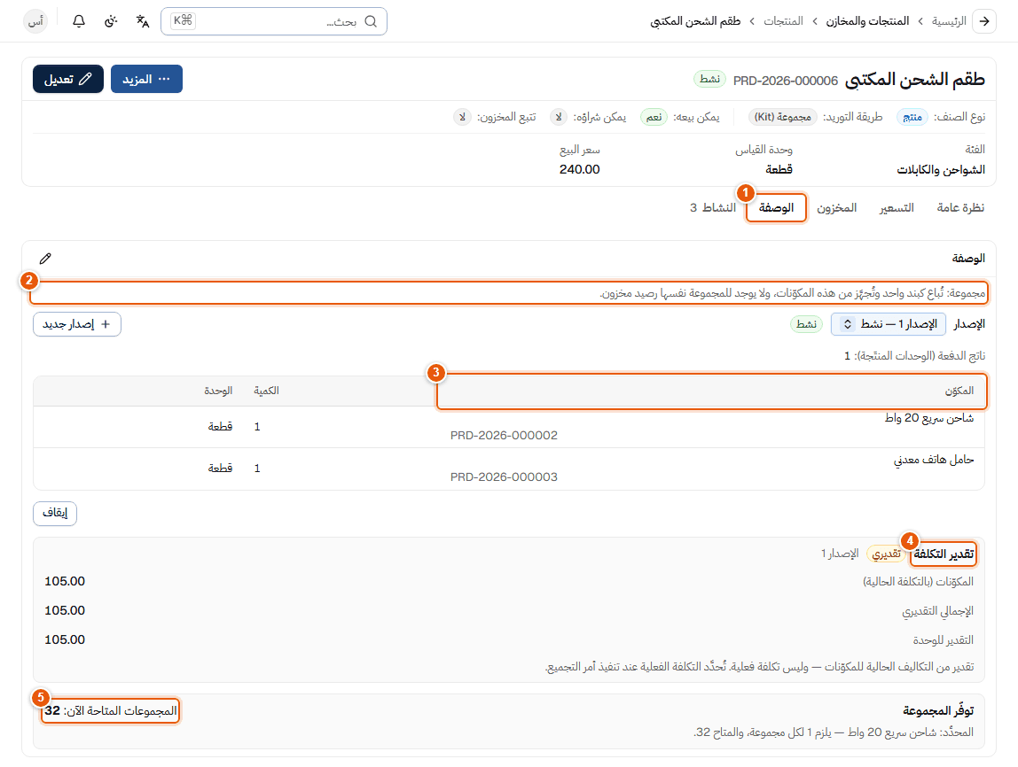
شكل 38: طقم ومكوّناته في تبويب الوصفة
1 تبويب الوصفة في صفحة المنتج.
2 وصف نوع المنتج: مجموعة تُباع كبند واحد.
3 المكوّن والكمية لكل طقم.
4 تقدير التكلفة من التكلفة الحالية للمكوّنات (تقديري).
5 المجموعات المتاحة الآن حسب أقل مكوّن متوفر.

5.7 المرتجعات

إرجاع طلب متجر مُسلَّم (الطريقة المعتادة)
أين تذهب: صفحة الطلب ← الدفعات والسجل المالي ← لوحة التحصيل ← إرجاع. الصلاحية: مرتجعات المبيعات ← إنشاء وتأكيد.
1. إرجاع: اختر الكميات المرتجعة لكل صنف (لا تزيد عن المُسلَّم) واكتب السبب (*). النتيجة: طلب إرجاع بلا أي أثر على المخزون أو القيود — يصلح أيضًا للطلبات المدفوعة مسبقًا، كليًا أو جزئيًا.
2. عند وصول البضاعة فعليًا: استلام وفحص واختر الحالة لكل صنف: سليم يعود للمخزون، وتالف يذهب لمستودع بضاعة تالفة.
3. النتيجة: يُؤكَّد المرتجع وتصدر إشعار دائن يعكس الإيراد، وتُعكس التكلفة بتكلفة الفاتورة الأصلية.
4. إذا كان العميل قد دفع: يظهر مستحق الرد في لوحة التحصيل حتى تسجّل المالية تسجيل رد مبلغ (الفصل 7). الإشعار الدائن وحده لا يعني أن المال أُعيد للعميل.

مرتجع على فاتورة (من قائمة المرتجعات)
أين تذهب: المبيعات ← المرتجعات ← جديد، أو من الفاتورة.
1. اختر العميل (*) والفاتورة التي يُرجَع عليها.
2. أدخل الأصناف المرتجعة والكمية (لا تزيد عن الكمية المفوترة) والمستودع الذي تعود إليه.
3. احفظ ثم أكّد المرتجع.
4. النتيجة: حركة مرتجع مبيعات تعيد الكمية للمخزون، وقيد يعكس الإيراد والتكلفة.
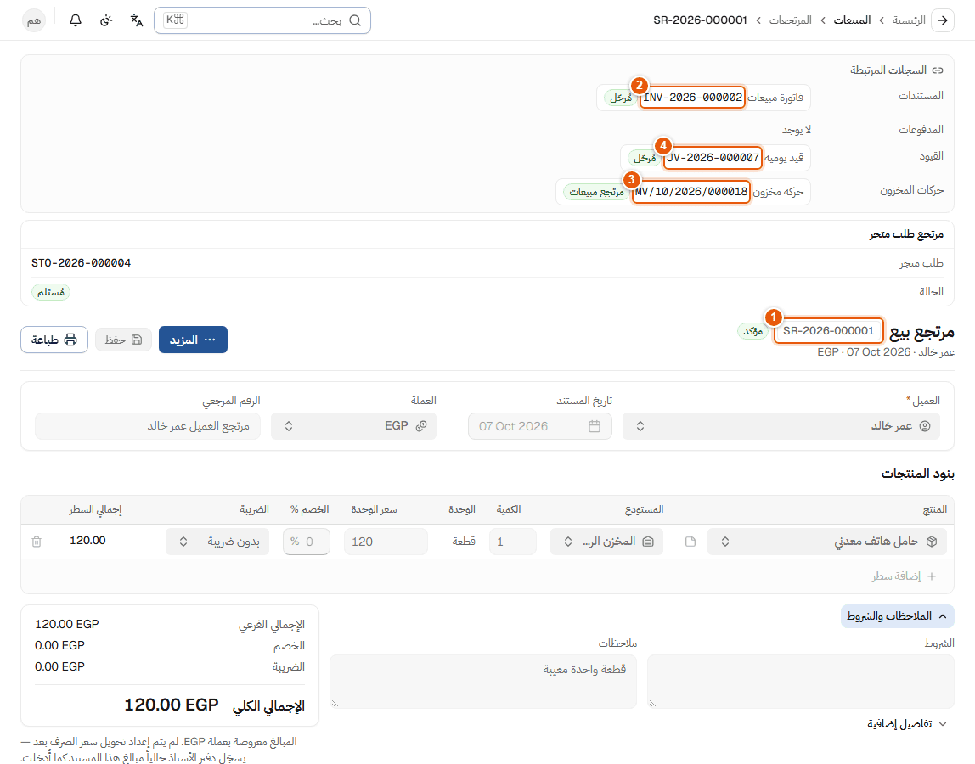
شكل 39: مرتجع مبيعات مؤكد وسجلاته المرتبطة
1 رقم المرتجع SR-2026-000001 وحالته مؤكد.
2 الفاتورة الأصلية INV-2026-000002.
3 حركة المخزون التي أعادت القطعة.
4 قيد اليومية: من ح/ مردودات المبيعات 120 إلى ح/ العملاء 120، ومن ح/ المخزون 45 إلى ح/ تكلفة المبيعات 45.
طرد لم يُسلَّم ليس مرتجعًا
الطرد الذي فشل تسليمه وعاد لم يُبَع أصلًا: يُستلم من استلام البضاعة الراجعة (الفصل 4) دون فاتورة أو إشعار دائن. «إرجاع» للبضاعة التي سُلِّمت للعميل وصدرت لها فاتورة فقط.

5.8 بضاعة الوكلاء
• منتجات الوكيل مملوكة له (عمود المالك في صفحة الرصيد الفعلي)، ولا تُحسب ضمن قيمة مخزون الشركة.
• طلبات الوكيل تمر بنفس المسار (حجز ← في الطريق ← تسليم) وتبقى البضاعة ملكًا للوكيل في كل حركة، وتُحتسب للوكيل عمولة حسب اتفاقيته، ولا تُرحَّل عليها تكلفة بضاعة للشركة. البضاعة المرتجعة تعود ملكًا للوكيل.
• لا يجوز أن يحتوي طلب للشركة على منتج يملكه وكيل؛ يرفضه النظام.

5.9 سلامة المخزون
أين تذهب: المنتجات والمخازن ← سلامة المخزون. صفحة للقراءة فقط تفحص اتساق الحركات والأرصدة والحجوزات وتقييم المخزون، ولا تُصحّح شيئًا تلقائيًا.
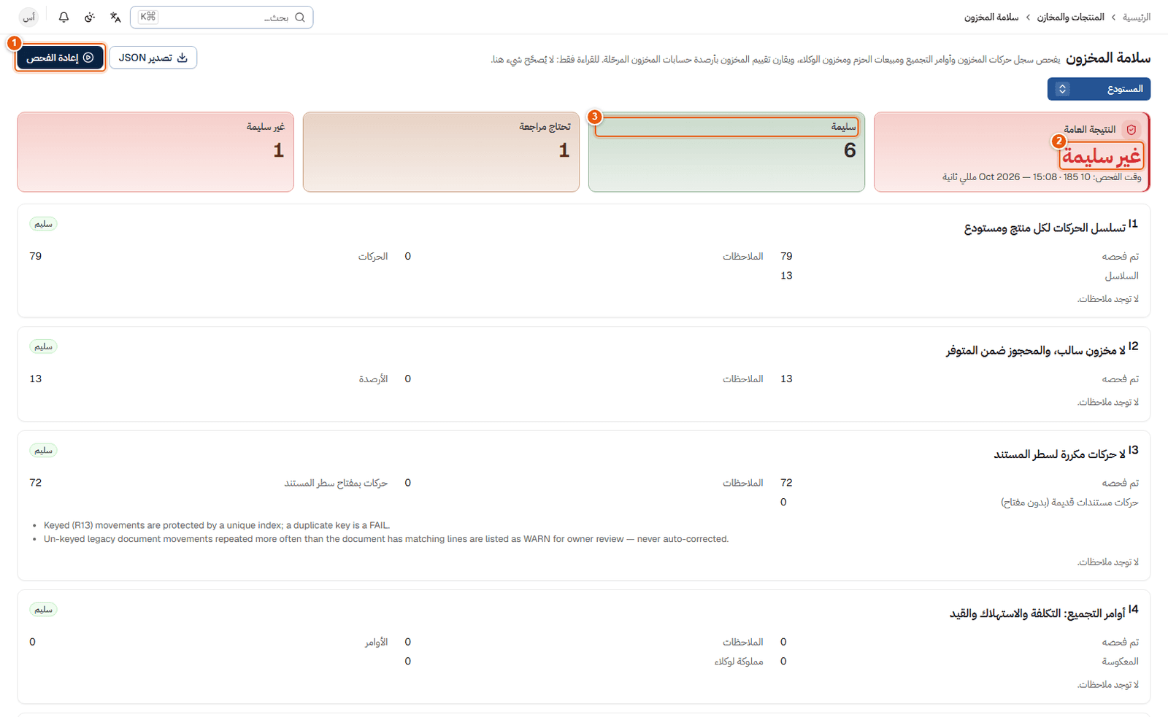
شكل 40: صفحة سلامة المخزون
1 إعادة الفحص لتشغيل الفحص الآن.
2 النتيجة العامة: سليمة أو غير سليمة.
3 عدد الفحوص السليمة.
في البيانات التجريبية تظهر النتيجة «غير سليمة» لأن فحص «الطلبات المسلّمة صُرف مخزونها وأُثبتت تكلفتها» يجد الطلب STO-2026-000003 الذي فشل إثباته بسبب المنتج بلا تكلفة. بعد معالجة السبب وإعادة المحاولة يصبح الفحص سليمًا.

6. المشتريات
دورة الشراء في النظام: المورد ← أمر الشراء (اتفاق فقط) ← فاتورة الشراء (استلام البضاعة وتسجيل التكلفة) ← دفع المورد.

6.1 الموردون
أين تذهب: المشتريات ← الموردون. الصلاحية: الشركاء ← عرض وإنشاء.
• أضف المورد بالاسم (*) ورقم الهاتف والدولة والمدينة والعنوان والعملة.
• لا يُحذف المورد نهائيًا؛ يُؤرشف ويمكن إعادة تفعيله.

6.2 أوامر الشراء
أين تذهب: المشتريات ← أوامر الشراء. الصلاحية: أوامر الشراء ← عرض، إنشاء، اعتماد.
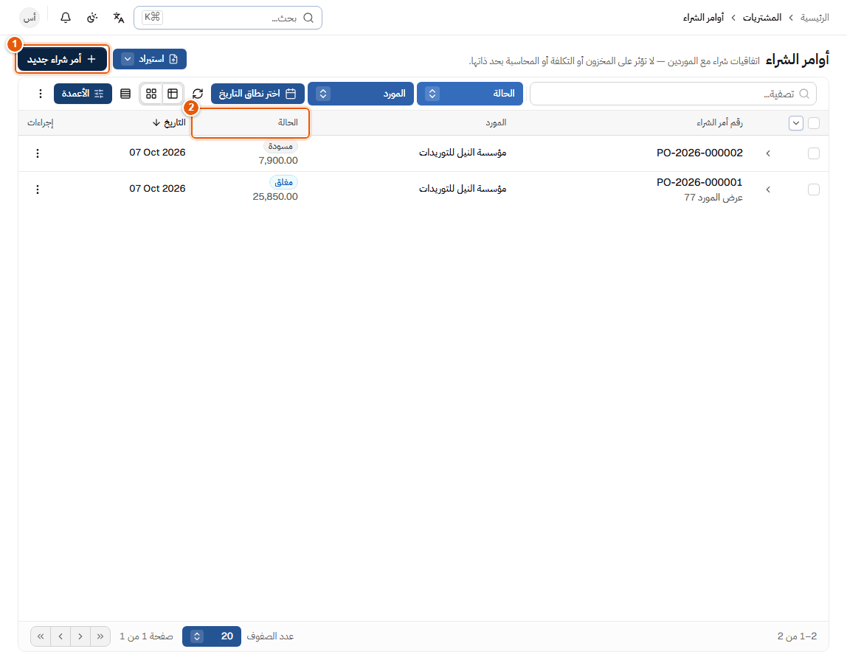
شكل 41: قائمة أوامر الشراء
1 أمر شراء جديد.
2 الحالة: مسودة ← معتمد ← مغلق، ويمكن الإلغاء من المسودة أو المعتمد.
أمر الشراء اتفاق فقط
أمر الشراء لا يُدخل مخزونًا ولا يغيّر تكلفة المنتج ولا يُنشئ قيدًا محاسبيًا ولا دفعة، حتى بعد اعتماده. البضاعة والتكلفة تدخلان النظام فقط مع فاتورة الشراء.

إنشاء أمر شراء واعتماده
1. اضغط أمر شراء جديد.
2. اختر المورد (*). تاريخ المستند والعملة يُملآن تلقائيًا.
3. في بنود المنتجات اختر المنتج والكمية وسعر الوحدة. يحسب النظام إجمالي السطر والإجمالي الكلي. يمكنك استعراض المنتجات لاختيار عدة منتجات.
4. اضغط حفظ. النتيجة: أمر شراء برقم مثل PO-2026-000002 بحالة مسودة.
5. اضغط اعتماد ليصبح معتمد.
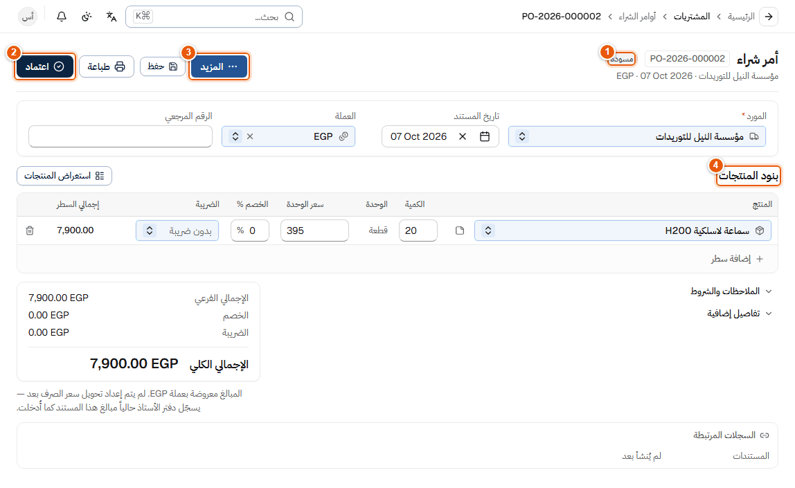
شكل 42: أمر شراء بحالة مسودة
1 الحالة مسودة.
2 زر اعتماد.
3 المزيد: تكرار أو إلغاء.
4 بنود المنتجات.

استلام البضاعة: تحويل أمر الشراء إلى فاتورة
1. افتح أمر الشراء المعتمد.
2. اضغط تحويل إلى فاتورة. تظهر نافذة «استلام البضاعة — تحويل إلى فاتورة».
3. اختر مستودع الاستلام ثم تحويل إلى فاتورة. يُستلَم كل بند بكميته المطلوبة بالكامل.
4. النتيجة: فاتورة شراء جديدة بحالة مسودة، ويصبح أمر الشراء مغلق بعد تحويله بالكامل.

6.3 فواتير الشراء
أين تذهب: المشتريات ← فواتير الشراء.
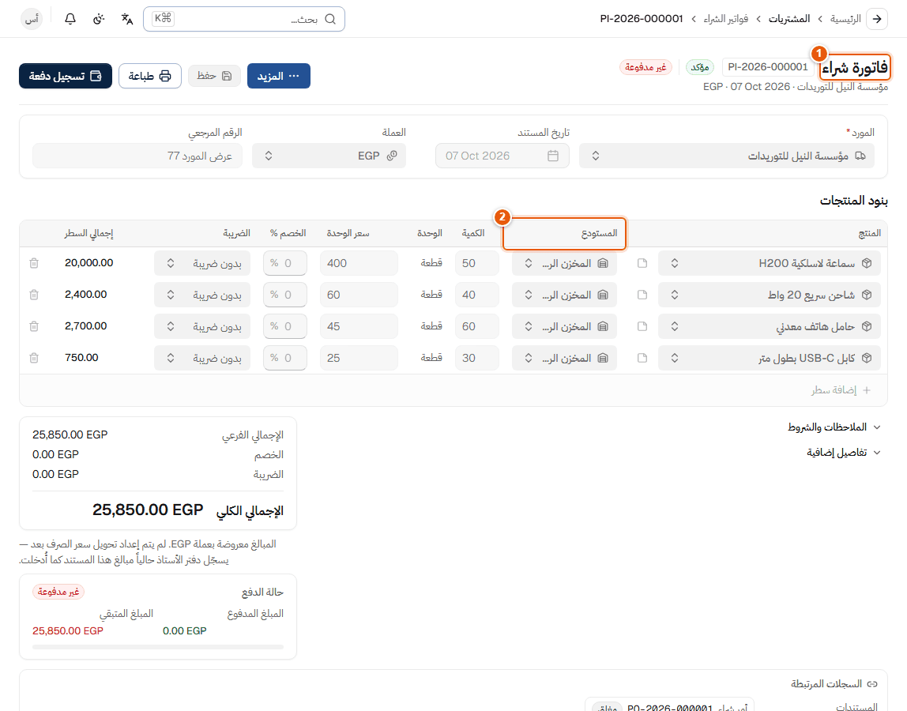
شكل 43: فاتورة شراء مؤكدة
1 رقم الفاتورة وحالتها وحالة الدفع.
2 المستودع الذي تدخل إليه كل كمية.
تأكيد الفاتورة: إرسال للاعتماد ← اعتماد ← تأكيد (حسب صلاحياتك). عند التأكيد:
• تدخل الكميات المخزون (حركة استلام مشتريات).
• تُحدَّث تكلفة المنتج بطريقة متوسط التكلفة.
• يُرحَّل قيد: من ح/ المخزون إلى ح/ الموردين.
بعد التأكيد يمكنك تسجيل دفعة للمورد أو إنشاء مرتجع من نفس الصفحة.

6.4 مدفوعات الموردين والمرتجعات والتكاليف المرحلة
• مدفوعات الموردين (المالية ← مدفوعات الموردين): سند صرف للمورد يُخصَّص على فاتورة أو أكثر. حالة دفع الفاتورة تتحدث تلقائيًا (غير مدفوعة / مدفوعة جزئيًا / مدفوعة).
• مرتجعات الشراء (المشتريات ← المرتجعات): ترجع الكمية للمورد وتعكس المبالغ.
• التكاليف المرحلة (المشتريات ← التكاليف المرحلة): لتحميل تكاليف إضافية مثل الشحن الوارد والجمارك على المشتريات.
• عروض الأسعار (المشتريات ← عروض الأسعار): يمكن تحويل عرض سعر المورد إلى أمر شراء.

7. المالية والمحاسبة والتقارير
هذا الفصل للمحاسب: تأكيد التحصيلات، تحصيل شركات الشحن، الموقف المالي للطلب، رد المبالغ للعملاء، عكس الدفعات الخاطئة، سندات القبض، قيود اليومية، المصروفات، الأصول الثابتة، والتقارير المالية.
قواعد محاسبية عامة في النظام
• كل المستندات المحاسبية تُنشئ قيودها تلقائيًا عند التأكيد، ولا يُعاد ترحيل المستند مرتين.
• القيد المرحَّل لا يُعدَّل ولا يُحذف؛ التصحيح يكون بقيد عكسي.
• العملة الأساسية للنظام والقوائم المالية تُحدَّد في إعدادات الحسابات فقط (في البيانات التجريبية: الجنيه المصري EGP).
• الأيام المحاسبية تُحسب بتوقيت القاهرة.
• التحصيل لا يتحكم في الشحن: الحجز والشحن والتسليم والإرجاع لا تنتظر الدفع، والشحن والتسليم لا يُسجّلان نقدًا أبدًا. النقد يُحسب فقط من دفعة أكّدتها المالية أو تحصيل شركة شحن مطابَق مع كشفها.

7.1 تحصيلات المتجر (تأكيد مدفوعات العملاء)
أين تذهب: المالية ← تحصيلات المتجر. الصلاحية: سندات قبض العملاء ← عرض وتأكيد.
عندما تُبلغ المبيعات أن العميل دفع (أو تصل دفعة من شركة الشحن)، تظهر هنا بانتظار المراجعة. التأكيد يُرحّل سند قبض واحدًا وقيده في خطوة واحدة.
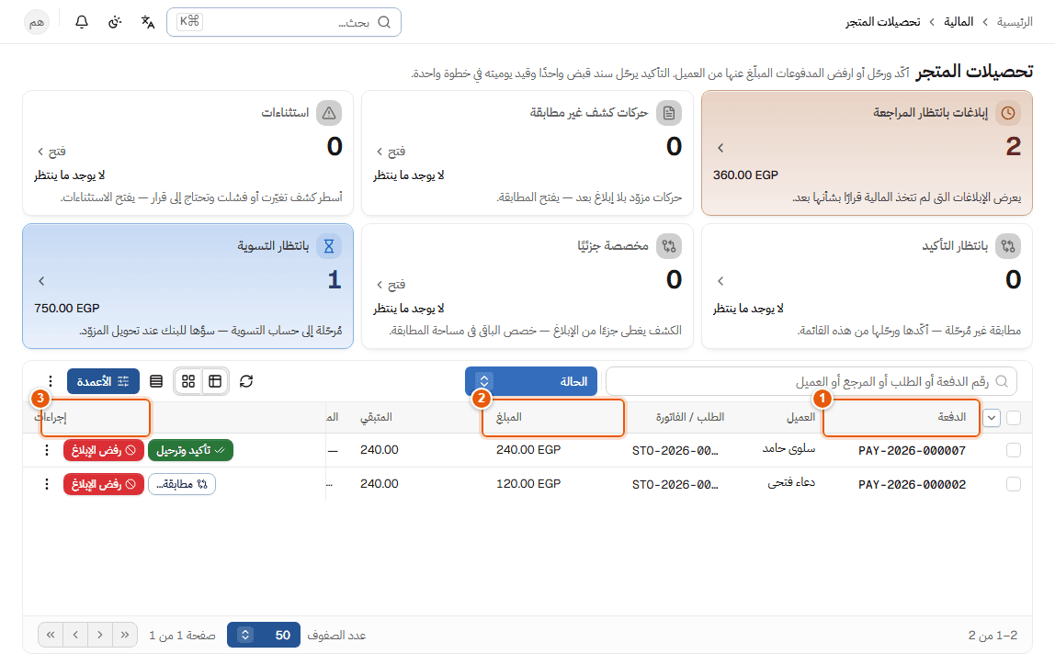
شكل 44: تحصيلات المتجر
1 الدفعة: رقم الدفعة مثل PAY-2026-000001.
2 المبلغ المُبلَّغ عنه.
3 الحالة.
الخطوات:
1. افتح الدفعة من القائمة وراجع المبلغ والمرجع والمرفقات.
2. اختر تأكيد إذا وصل المبلغ فعلًا، أو رفض مع السبب.
3. النتيجة: سند قبض مرحَّل (من ح/ البنك أو الصندوق إلى ح/ العملاء). إذا كانت فاتورة الطلب صادرة يُخصَّص المبلغ عليها، وإلا يبقى دفعة مقدمة للعميل وتُخصَّص تلقائيًا عند صدور الفاتورة.
الإبلاغ ليس تحصيلًا
إبلاغ موظف المبيعات بالدفع (أو مبلغ مدفوع في ملف استيراد) مجرد مطالبة تنتظر المالية، ولا يُرحَّل منه شيء حتى التأكيد.

7.2 الموقف المالي للطلب (لوحة التحصيل)
أين تذهب: صفحة الطلب ← الدفعات والسجل المالي ← لوحة التحصيل.

الدفع عند الاستلام عبر شركة الشحن
عندما تُسلِّم شركة الشحن طردًا بالدفع عند الاستلام، يُسجِّل النظام المبلغ متوقعًا من شركة الشحن (مطالبة)، ولا يُعدّه محصّلًا حتى يُطابَق مع كشف التحصيل الذي ترسله شركة الشحن (المالية ← مطابقة المدفوعات). بعد المطابقة يصبح ذمة على شركة الشحن (حساب تحصيل شركات الشحن)، ثم في البنك عند تسوية تحويلها. لا يُحسب النقد مرتين.
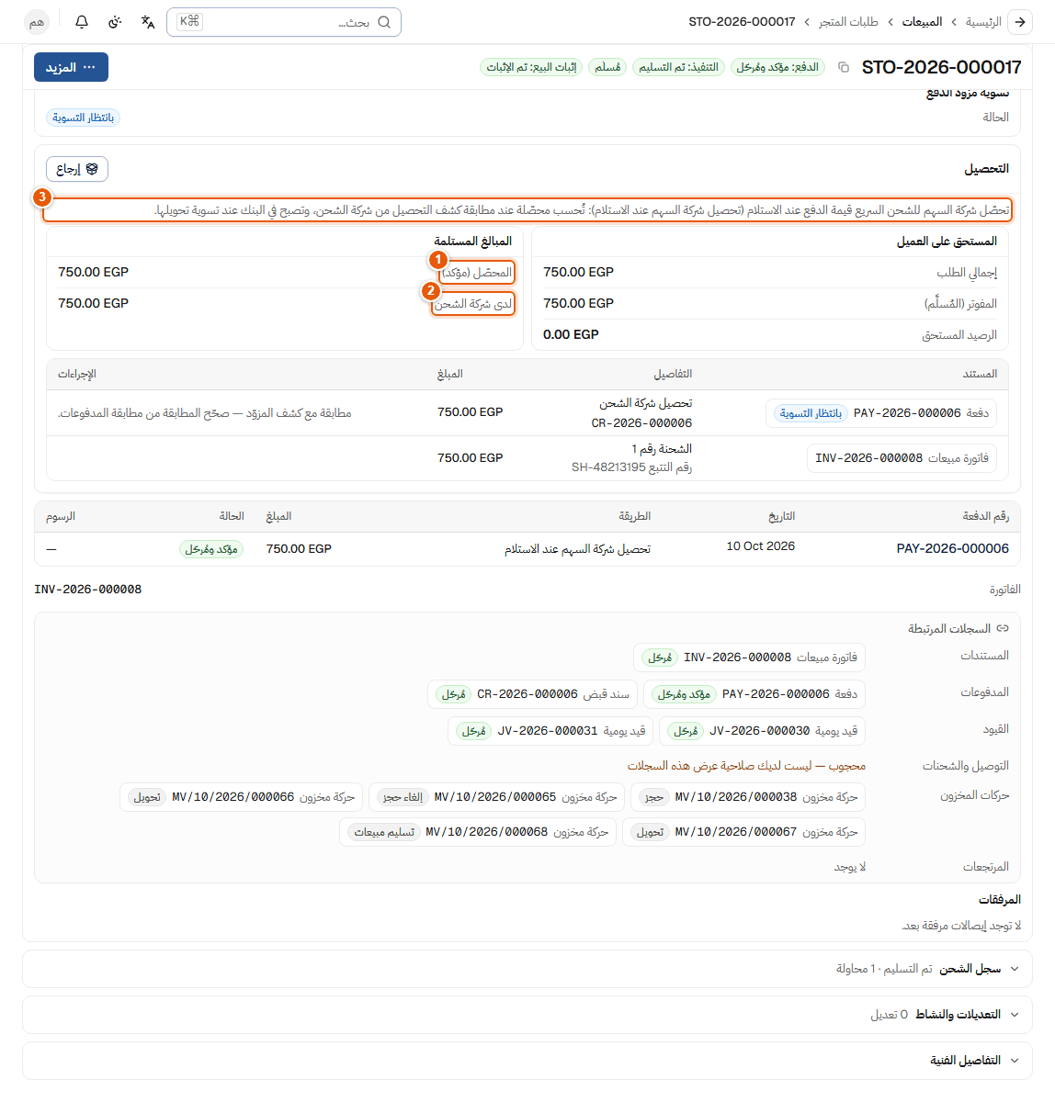
شكل 45: التحصيل لطلب دفع عند الاستلام عبر شركة الشحن
1 المحصّل (مؤكد): بعد مطابقة كشف شركة الشحن.
2 لدى شركة الشحن: محصّل ولم تُحوِّله شركة الشحن بعد.
3 شرح طريقة تحصيل هذه الشركة: تُحدَّد لكل شركة شحن في البيانات الأساسية ← شركات الشحن (طريقة تحصيل الدفع عند الاستلام).

المرتجع واستحقاق الرد
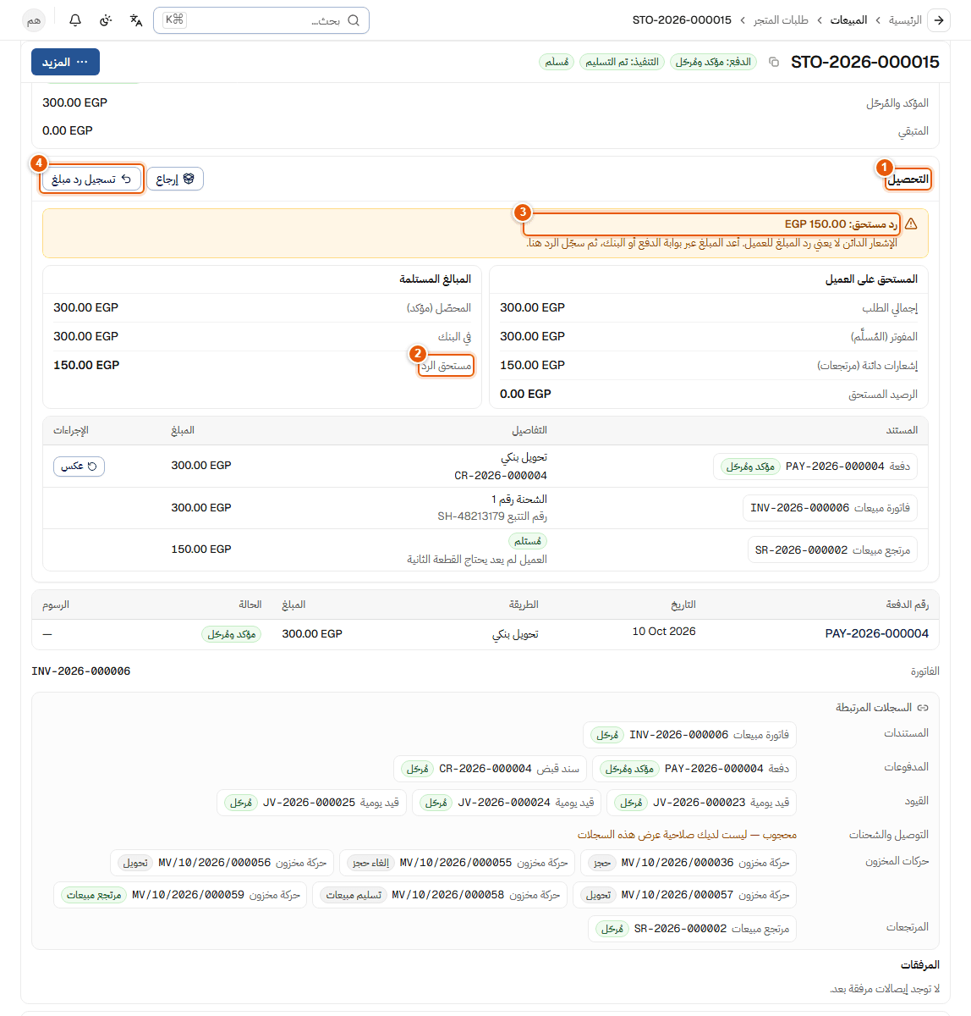
شكل 46: طلب مدفوع مسبقًا عليه مرتجع: مستحق الرد
1 لوحة التحصيل.
2 مستحق الرد: ما حُصِّل من العميل أكثر من صافي المفوتر بعد الإشعارات الدائنة.
3 تنبيه رد مستحق: الإشعار الدائن لا يعني رد المبلغ للعميل.
4 تسجيل رد مبلغ.
في جدول المستندات أسفل الأرقام تظهر الدفعات والفواتير والمرتجعات والمردودات المرتبطة بالطلب، ومع كل دفعة مؤكدة زر عكس (انظر «عكس دفعة خاطئة»).

تسجيل رد مبلغ للعميل
الصلاحية: رد مبالغ للعملاء ← إنشاء وتأكيد.
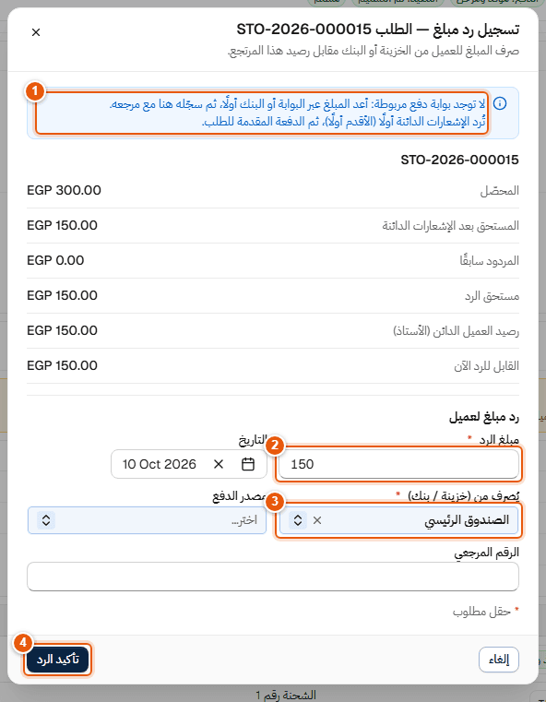
شكل 47: نافذة «تسجيل رد مبلغ»
1 لا توجد بوابة دفع مربوطة بالنظام: أعد المبلغ عبر بوابة الدفع أو البنك أولًا، ثم سجّله هنا مع مرجعه.
2 مبلغ الرد (*): لا يزيد عن القابل للرد الآن.
3 يُصرف من (*): الخزينة أو البنك الذي خرج منه المبلغ. اكتب في الرقم المرجعي رقم التحويل أو العملية.
4 تأكيد الرد: يُرحِّل مستند صرف (من ح/ العملاء إلى ح/ البنك أو الصندوق).
تكرار نفس الطلب لا يُنشئ ردًا ثانيًا، ولا يُقبل رد أكبر من المستحق. يمكن أيضًا رد الدفعة المقدمة لطلب أُلغي قبل التسليم، أو الزيادة في الدفع.

عكس دفعة خاطئة
إذا أُكِّدت دفعة بالخطأ (مبلغ خاطئ أو دفعة مكررة)، لا تُحذف أبدًا: اضغط عكس بجانبها في لوحة التحصيل واكتب السبب. النتيجة: تصبح الدفعة معكوسة: السبب، ويُعكس سند القبض بقيد عكسي، ويعود الرصيد المستحق كما كان.
الصلاحية: سندات قبض العملاء ← عكس.

7.3 المقبوضات (سندات قبض العملاء)
أين تذهب: المالية ← المقبوضات. سندات القبض لكل العملاء، ومنها سندات عملاء الشركات (أوامر البيع) التي تُسجَّل يدويًا وتُخصَّص على الفواتير.
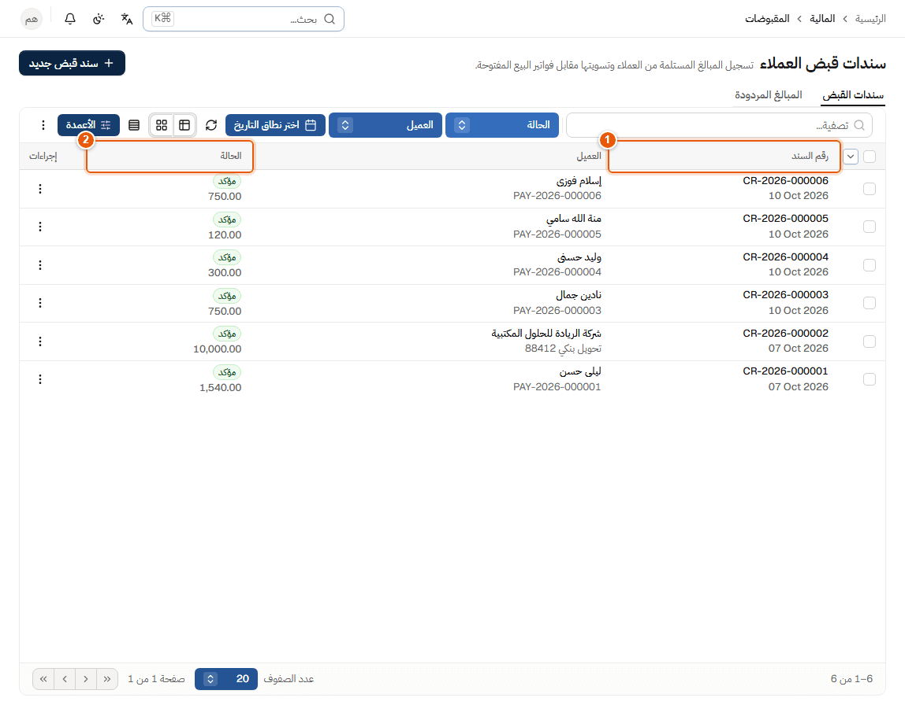
شكل 48: سندات قبض العملاء
1 رقم السند مثل CR-2026-000001.
2 الحالة (مسودة / مؤكد...).

7.4 قيود اليومية
أين تذهب: المالية ← قيود اليومية.
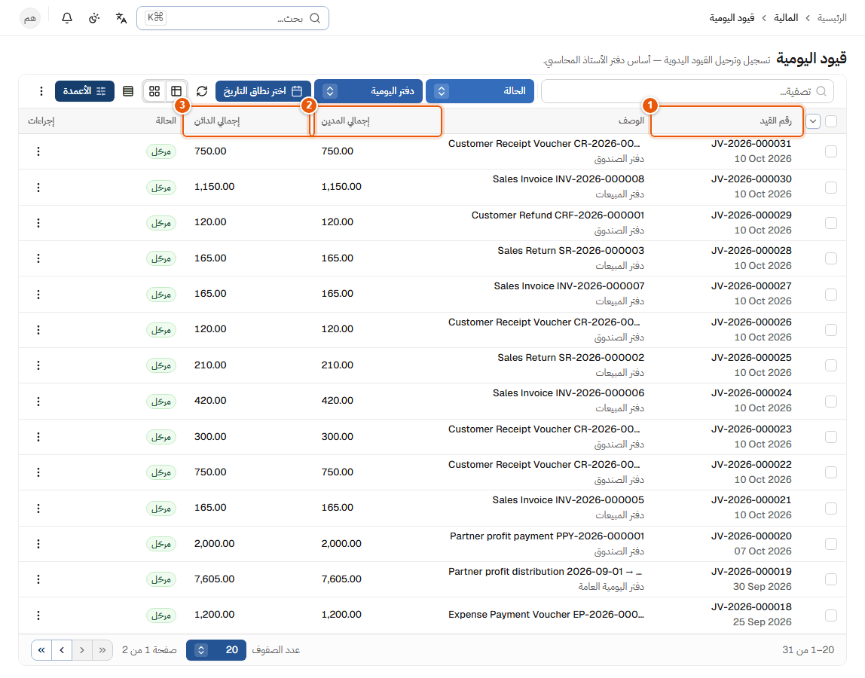
شكل 49: قيود اليومية
1 رقم القيد مثل JV-2026-000003.
2 إجمالي المدين.
3 إجمالي الدائن (يساوي المدين دائمًا).
القيود التلقائية (من الفواتير والسندات والمخزون) محمية من التعديل. القيد اليدوي يُنشأ مسودة ثم ترحيل، ولا يُقبل ترحيل قيد غير متوازن.

7.5 المصروفات
أين تذهب: المالية ← المصروفات. الصلاحية: سندات صرف المصاريف ← عرض، إنشاء، تأكيد.
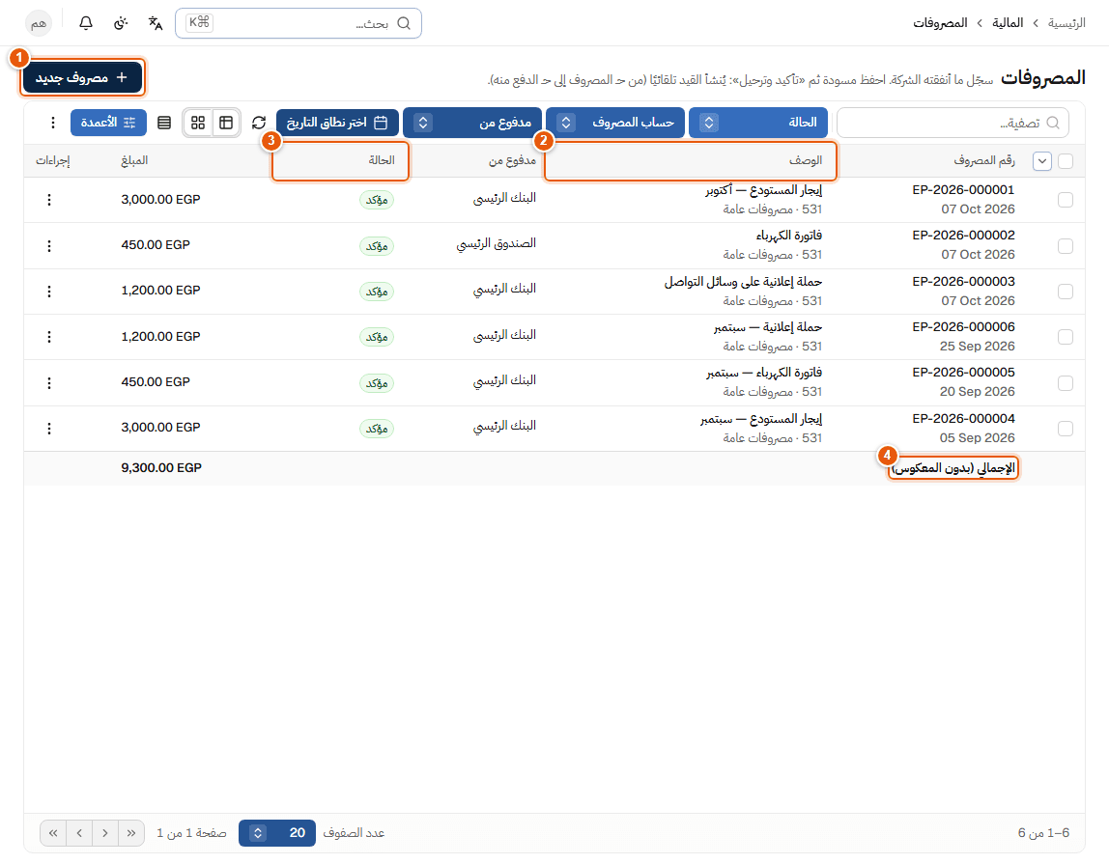
شكل 50: قائمة المصروفات
1 مصروف جديد.
2 الوصف وحساب المصروف تحته.
3 الحالة: مسودة أو مؤكد.
4 الإجمالي (بدون المعكوس).

تسجيل مصروف
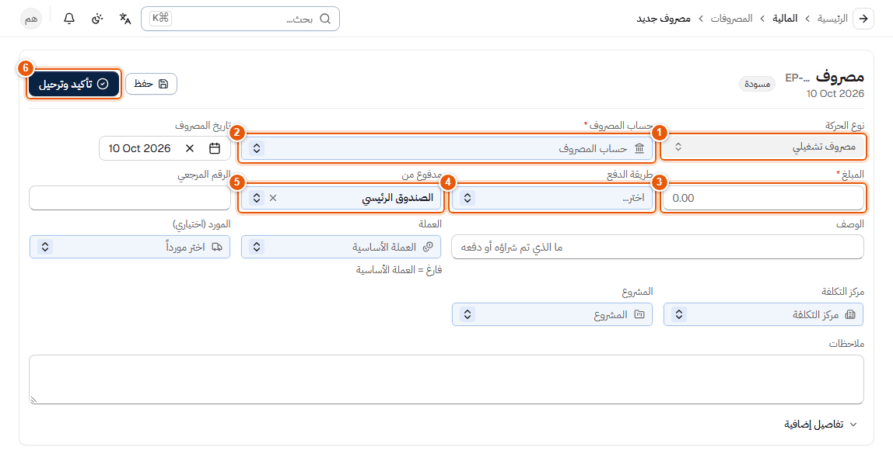
شكل 51: نموذج مصروف جديد
1 نوع الحركة: مصروف تشغيلي.
2 حساب المصروف (*): حساب من نوع مصروفات (مثل الإيجار أو المصروفات العامة).
3 المبلغ (*).
4 طريقة الدفع.
5 مدفوع من: الصندوق أو البنك.
6 تأكيد وترحيل.
الخطوات:
1. اضغط مصروف جديد.
2. اختر حساب المصروف، واكتب المبلغ، وتأكد من تاريخ المصروف (القيد يُؤرَّخ بهذا التاريخ).
3. اختر مدفوع من واكتب الوصف والرقم المرجعي إن وُجد. مركز التكلفة والمشروع والمورد اختيارية.
4. اضغط حفظ لحفظه مسودة، أو تأكيد وترحيل مباشرة.
5. النتيجة: رقم مثل EP-2026-000001 وقيد: من ح/ المصروف إلى ح/ الصندوق أو البنك.
تصحيح مصروف مؤكد
المصروف المؤكد لا يُعدَّل؛ استخدم العكس ثم سجّل مصروفًا صحيحًا. المصروف لا يُستخدم لسداد فاتورة مورد؛ لذلك استخدم مدفوعات الموردين.

7.6 الأصول الثابتة والمصروفات المقدمة والمستحقة
أين تذهب: المالية ← الأصول الثابتة / المصروفات المدفوعة مقدماً / المصروفات المستحقة.
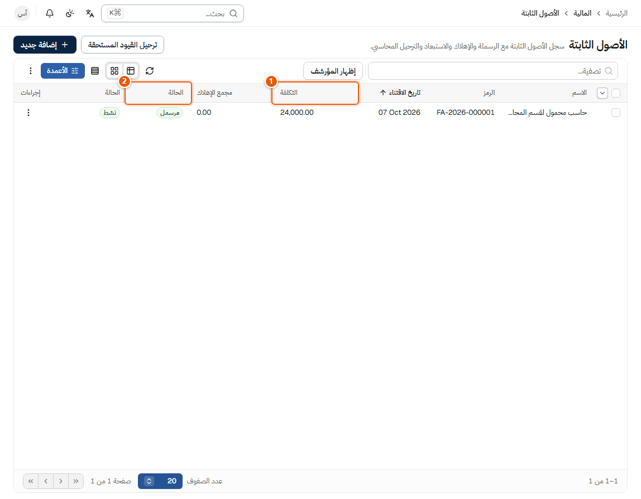
شكل 52: الأصول الثابتة
1 التكلفة.
2 الحالة.
• الأصل الثابت: يُسجَّل بالتكلفة وتاريخ الاقتناء والعمر الإنتاجي بالأشهر، ثم رسملة. يُرحَّل الإهلاك للفترات المستحقة فقط، وتشغيله أكثر من مرة لا يكرر القيود.
• المصروف المدفوع مقدماً: مبلغ يُدفع مرة ويُعترف به على عدة فترات.
• المصروف المستحق: مصروف حدث ولم يُدفع بعد.

7.7 التقارير المالية
أين تذهب: التقارير ← التقارير المالية. الصلاحية: التقارير المالية ← عرض (والطباعة والتصدير حسب الصلاحية).
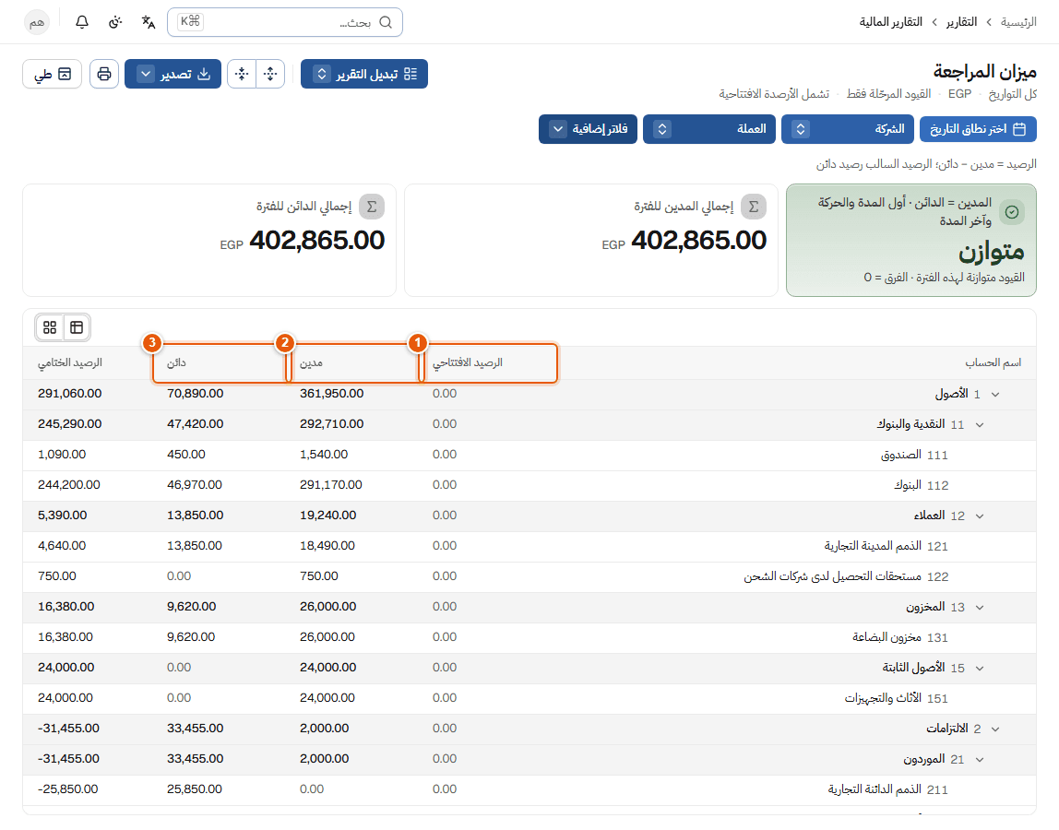
شكل 53: ميزان المراجعة
1 الرصيد الافتتاحي لكل حساب.
2 مدين الفترة.
3 دائن الفترة.
زر تبديل التقرير يتيح: دفتر الأستاذ العام، ميزان المراجعة، تقرير القيود، كشف حساب، الميزانية العمومية، قائمة الدخل، قائمة التدفقات النقدية، أعمار الذمم المدينة، أعمار الذمم الدائنة، كشف حساب العميل، كشف حساب المورد، والأرصدة النقدية والبنكية المتاحة.
• اختر نطاق التاريخ والعملة والفلاتر ثم اقرأ التقرير. التقارير تعتمد على القيود المرحّلة فقط.
• طباعة وتصدير من أعلى التقرير.
• تقارير المبيعات (التقارير ← تقارير المبيعات): تقارير Live والموظفين والفرق والمقارنة وطرق الدفع. المبالغ تُعرض لكل عملة على حدة، والطلبات تُحسب بتاريخ الطلب. تبويبات الموظفون والفرق وأسماء الموظفين تظهر فقط لمن يملك تقارير المبيعات ← عرض كل السجلات (كل الموظفين)؛ مدير الفريق يرى فريقه، وغيرهما يرى أرقامه وترتيبه فقط (الفصل 3).
• تقارير المخزون (التقارير ← تقارير المخزون): حركات المخزون والأرصدة.

7.8 إعدادات السنة المالية والأرصدة الافتتاحية
• الأرصدة الافتتاحية (المالية ← الأرصدة الافتتاحية): يجب إدخال الرصيد الافتتاحي للسنة المالية قبل ترحيل أي مستند فيها. بدونه يرفض النظام الترحيل برسالة «السنة المالية ليس لها رصيد افتتاحي بعد».
• السنوات والفترات المالية وإقفال السنة المالية من الإعدادات.
• أسعار الصرف (المالية ← أسعار الصرف) للعملات الأجنبية.

8. الموارد البشرية والمستخدمون والصلاحيات
هذا الفصل لمدير النظام ومسؤول الموارد البشرية: إنشاء المستخدمين، إعادة تعيين كلمات المرور، المسميات الوظيفية وصلاحياتها الافتراضية، والمنح والمنع الفردي.

8.1 كيف تُحسب صلاحيات المستخدم؟
صلاحيات أي مستخدم داخلي = الصلاحيات الافتراضية لمسماه الوظيفي + المنح الفردية − المنع الفردي.
مصدر الصلاحية | كيف تظهر في شاشة الصلاحيات | ملاحظة
موروثة من المسمى الوظيفي | شارة زرقاء موروثة من المسمى الوظيفي | تتغير تلقائيًا عند تعديل صلاحيات المسمى.
منحة فردية | شارة خضراء منحة فردية | لهذا المستخدم فقط، تبقى حتى لو تغيّر مسماه.
منع فردي | شارة حمراء منع فردي | يغلب دائمًا، حتى على الصلاحية الموروثة.

• مدير النظام الأعلى يرى كل شيء دون صلاحيات.
• مستخدمو الوكلاء لا يستخدمون المسميات الوظيفية؛ لهم أدوار البوابة (الفصل 10).
• لا يستطيع أي مستخدم (غير مدير النظام الأعلى) منح صلاحية لا يملكها هو، ولا تعديل صلاحياته الفردية لنفسه. يرفض النظام ذلك.
• كل تغيير في الصلاحيات أو المسمى الوظيفي يُسجَّل في سجل التدقيق.

8.2 صلاحيات الإصدار R15
الصلاحية (كما تظهر في شاشة الصلاحيات) | ماذا تتيح؟ | من يملكها افتراضيًا؟
العملاء المحتملون / الطلبات ← استيراد | استيراد عملاء محتملين من Excel أو Google Sheet، دون حاجة إلى صلاحيات مركز الاستيراد. | لا أحد؛ يمنحها المدير لمن يحتاجها.
طلبات المتجر ← استيراد | استيراد طلبات متجر من Excel أو Google Sheet. | لا أحد.
تقارير المبيعات ← عرض كل السجلات (كل الموظفين) | تقارير المبيعات والترتيب لكل الموظفين بأسمائهم. بدونها يرى الموظف أرقامه وترتيبه، ومدير الفريق فريقه. | من كانوا يديرون المبيعات على مستوى الشركة (إدارة العملاء المحتملين دون فريق).
الشحن ← استلام البضاعة المرتجعة | استلام وفحص البضاعة العائدة دون تسليم. | حسب المسمى الوظيفي (مسؤول الشحن).
سندات قبض العملاء ← عكس | عكس دفعة مؤكدة بالخطأ بقيد عكسي مع السبب. | حسب المسمى الوظيفي (المالية).
رد مبالغ للعملاء ← عرض / إنشاء / تأكيد | تسجيل رد المال للعميل بعد إعادته فعليًا. | حسب المسمى الوظيفي (المالية).
شركاء الشركة ← إدارة دخول الشركاء | إنشاء حساب دخول الشريك وإيقافه وإعادة تعيين كلمة مروره (الفصل 9). | حسب المسمى الوظيفي (المالية).

صلاحيات واسعة لا تفتح التقارير
صلاحية عرض كل السجلات في طلبات المتجر (لتصفح الطلبات) أو إدارة العملاء المحتملين لا تفتح تقارير المبيعات الشاملة؛ ذلك فقط بصلاحية تقارير المبيعات المذكورة أعلاه.

صلاحيات بوابة الوكيل الجديدة (استيراد العملاء المحتملين (Excel / Google Sheets)، استيراد الطلبات (Excel / Google Sheets)، إسناد السجلات للزملاء، تقارير مبيعات الفريق وترتيبه) تُمنح لمديري الوكلاء وتُدار من فريق الوكيل (الفصل 10)، وصلاحيات بوابة الشريك (ملخص الشريك وكشف حساب الشريك) خاصة بحسابات الشركاء فقط ولا تُمنح لموظف داخلي أبدًا.

8.3 قائمة المستخدمين
أين تذهب: الإعدادات ← المستخدمون. الصلاحية: المستخدمون وإدارة النظام (إدارة الإعدادات)، وإدارة الصلاحيات لتعديل المنح والمنع.
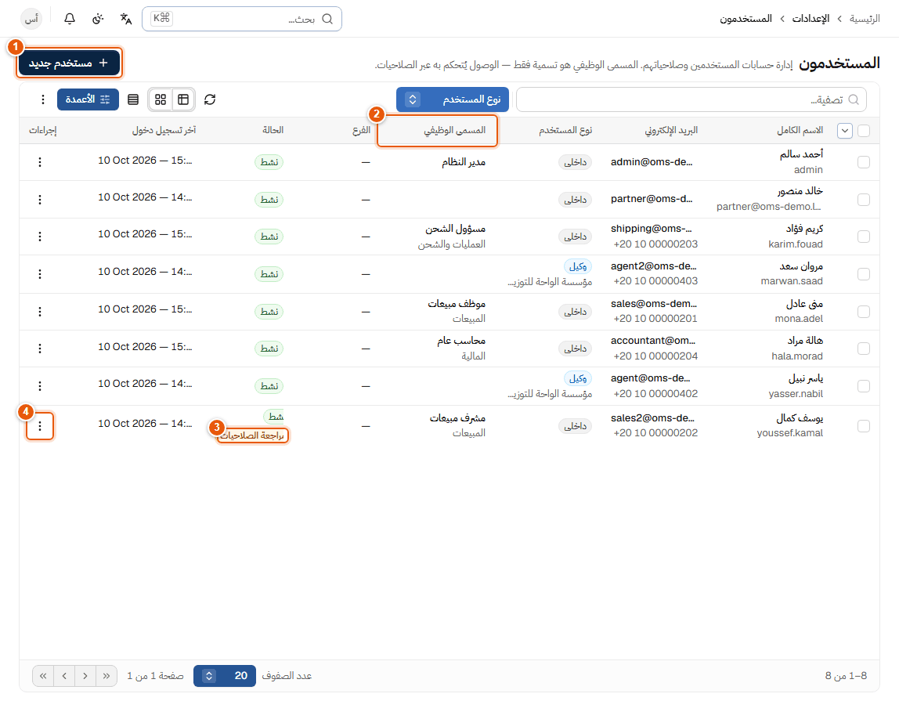
شكل 54: قائمة المستخدمين
1 مستخدم جديد.
2 المسمى الوظيفي والقسم لكل مستخدم.
3 شارة مراجعة الصلاحيات: تغيّر المسمى الوظيفي لهذا المستخدم، ويجب مراجعة منحه ومنعه الفردي.
4 قائمة إجراءات المستخدم.
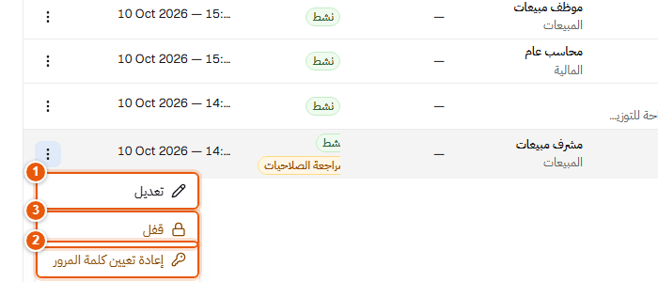
شكل 55: قائمة إجراءات المستخدم
1 تعديل البيانات والصلاحيات.
2 إعادة تعيين كلمة المرور.
3 قفل الحساب (يمنع الدخول فورًا).
ومن نفس القائمة: فرض تغيير كلمة المرور عند الدخول التالي، وأرشفة المستخدم.

8.4 إنشاء مستخدم
1. اضغط مستخدم جديد.
2. أدخل الاسم الكامل (_) واسم المستخدم (_) والبريد الإلكتروني (*) والجوال.
3. كلمة المرور (*): ينشئ النظام كلمة مرور قوية تلقائيًا. استخدم نسخ كلمة المرور وأرسلها للمستخدم بطريقة آمنة. يجب على المستخدم تغييرها عند أول دخول.
4. اختر القسم (*) والمسمى الوظيفي (يحدد الصلاحيات الافتراضية) والفرع.
5. فعّل نشط، وفعّل موظف مبيعات (يستلم العملاء المحتملين) فقط لمن يستلم العملاء المحتملين.
6. راجع قسم الصلاحيات؛ يمكنك نسخ الصلاحيات من مستخدم آخر كبداية.
7. اضغط حفظ. النتيجة: يظهر المستخدم في القائمة ويستطيع الدخول.
كلمات المرور
لا تكتب كلمة المرور في بريد أو محادثة جماعية. لا يحفظ النظام كلمة المرور بشكل مقروء، ولا يعرضها مرة أخرى بعد إغلاق النافذة.

8.5 إعادة تعيين كلمة المرور
أين تذهب: الإعدادات ← المستخدمون ← إجراءات ← إعادة تعيين كلمة المرور. للموظفين أيضًا من الموارد البشرية ← الموظفون ← تبويب الحساب ← إعادة تعيين كلمة المرور (صلاحية إدارة حساب الموظف).
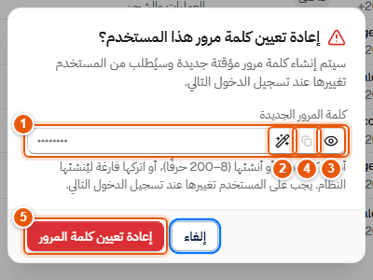
شكل 56: نافذة إعادة تعيين كلمة المرور (كلمة المرور مخفية)
1 كلمة المرور الجديدة: اكتبها (8 إلى 200 حرف) أو اتركها فارغة لينشئها النظام.
2 إنشاء كلمة مرور قوية.
3 إظهار كلمة المرور / إخفاؤها.
4 نسخ كلمة المرور: تظهر رسالة تأكيد النسخ.
5 إعادة تعيين كلمة المرور لتنفيذ العملية.
النتيجة: تُنهى كل جلسات المستخدم المفتوحة فورًا، ويُطلب منه تغيير كلمة المرور عند الدخول التالي.

8.6 تعديل مستخدم وصلاحياته
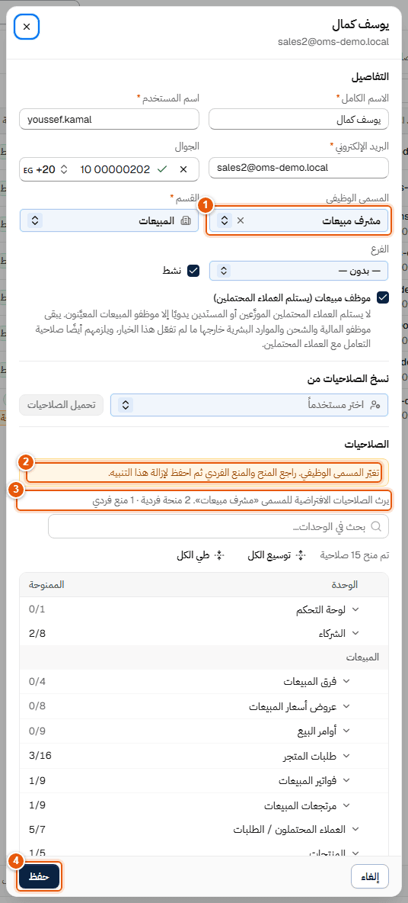
شكل 57: نافذة تعديل المستخدم بعد تغيير مسماه الوظيفي
1 المسمى الوظيفي: تغييره يغيّر الصلاحيات الموروثة فورًا.
2 تنبيه «تغيّر المسمى الوظيفي. راجع المنح والمنع الفردي ثم احفظ لإزالة هذا التنبيه».
3 ملخص المصدر: «يرث الصلاحيات الافتراضية للمسمى «مشرف مبيعات». 1 منحة فردية · 1 منع فردي».
4 حفظ: يحفظ ويزيل علامة المراجعة.
في جدول الصلاحيات، لكل صلاحية ثلاثة اختيارات: وراثة (تتبع المسمى الوظيفي)، منح، منع:
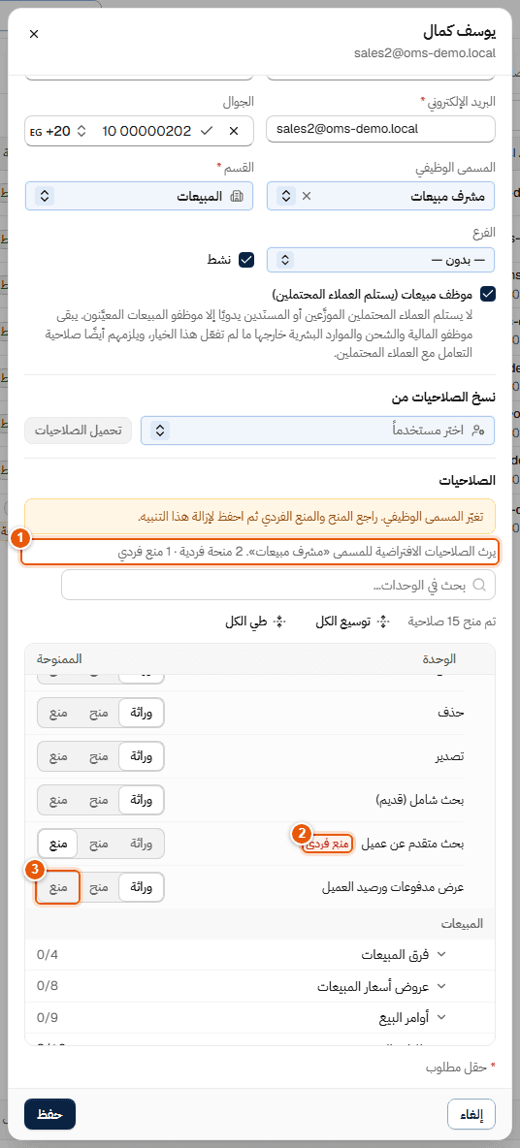
شكل 58: منع فردي يغلب الصلاحية
1 ملخص مصدر الصلاحيات للمستخدم.
2 شارة منع فردي على «بحث متقدم عن عميل».
3 زر منع المختار لهذه الصلاحية.
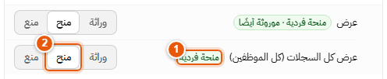
شكل 59: منحة فردية لصلاحية موروثة أيضًا
1 منحة فردية · موروثة أيضًا: المستخدم يملك الصلاحية فرديًا، وهي أيضًا ضمن صلاحيات مسماه.
2 زر منح المختار.
الخطوات لمنح أو منع صلاحية لمستخدم واحد:
1. افتح تعديل المستخدم وانزل إلى الصلاحيات.
2. ابحث عن الوحدة في بحث في الوحدات… ثم افتحها.
3. اختر منح أو منع أو وراثة للصلاحية.
4. اضغط حفظ. النتيجة: تُطبَّق فورًا (قد يستغرق ظهورها في جلسات مفتوحة على خوادم أخرى حتى دقيقة).

8.7 المسميات الوظيفية والصلاحيات الافتراضية
أين تذهب: الإعدادات ← المسميات الوظيفية. الصلاحية: المسميات الوظيفية ← عرض وتعديل، وإدارة الصلاحيات لتعديل الصلاحيات الافتراضية.
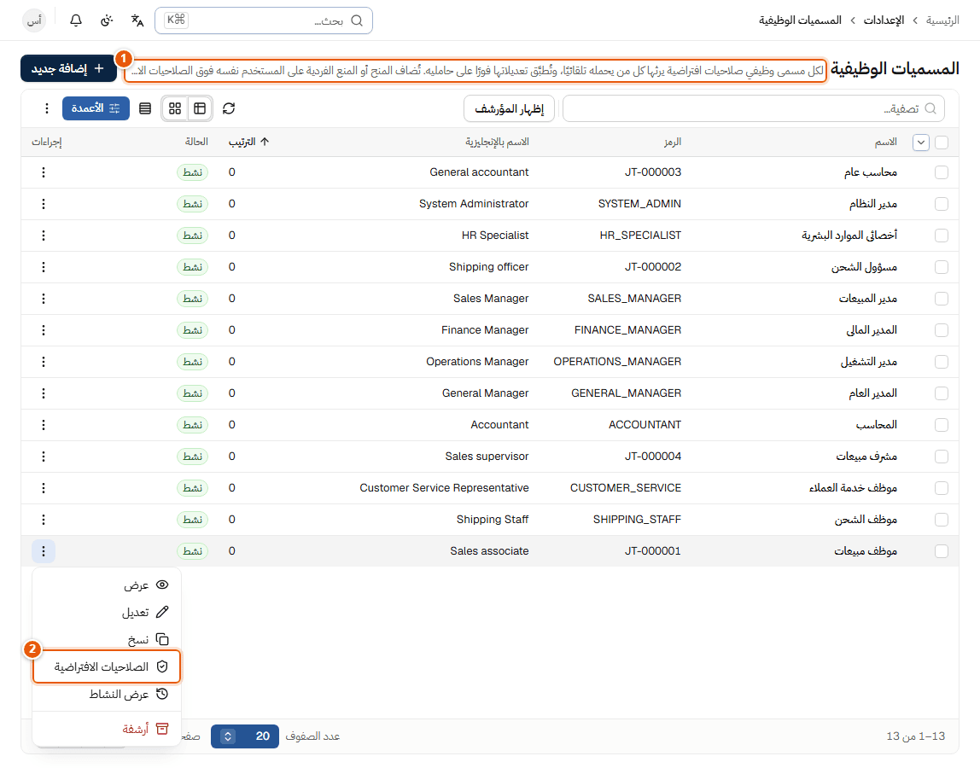
شكل 60: صفحة المسميات الوظيفية وقائمة إجراءات المسمى
1 وصف الصفحة: لكل مسمى وظيفي صلاحيات افتراضية يرثها كل من يحمله تلقائيًا، وتُطبَّق تعديلاتها فورًا على حامليه، وتُضاف المنح أو المنع الفردية فوقها.
2 الصلاحيات الافتراضية في قائمة إجراءات المسمى لفتح صلاحياته.
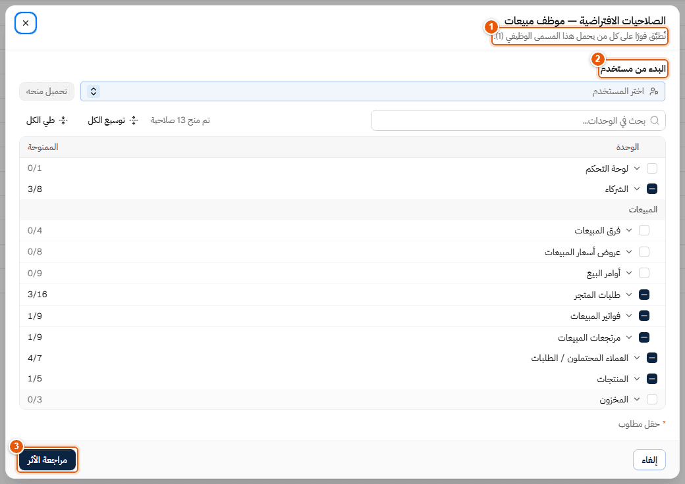
شكل 61: الصلاحيات الافتراضية لمسمى «موظف مبيعات»
1 «تُطبَّق فورًا على كل من يحمل هذا المسمى الوظيفي» مع عدد حامليه.
2 البدء من مستخدم: اختر مستخدمًا ثم تحميل منحه لتكون بداية لصلاحيات المسمى.
3 مراجعة الأثر قبل الحفظ.

معاينة الأثر قبل الحفظ
لا يُحفظ أي تغيير على صلاحيات المسمى قبل أن ترى أثره على كل مستخدم يحمله:
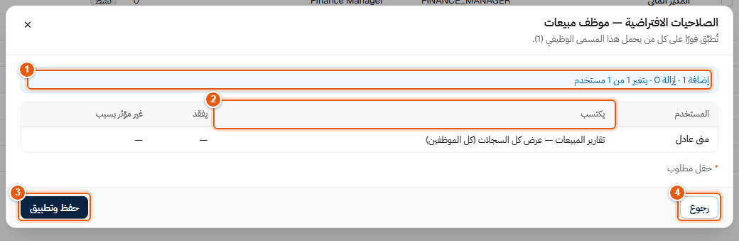
شكل 62: معاينة الأثر
1 الملخص: عدد الصلاحيات المضافة والمزالة وعدد المستخدمين المتأثرين.
2 لكل مستخدم: ما يكتسب وما يفقد، وعمود غير مؤثر بسبب إذا كان منع أو منح فردي يلغي أثر التغيير عليه.
3 حفظ وتطبيق: الضغطة الثانية التي تحفظ وتطبّق التغيير فورًا.
4 رجوع لتعديل الاختيارات.
النتيجة: رسالة «تم حفظ الصلاحيات الافتراضية وتطبيقها على N مستخدم».
نصائح
• ضع الصلاحيات المشتركة لكل الوظيفة في المسمى الوظيفي، واستخدم المنح الفردية للاستثناءات فقط.
• عند نقل موظف لمسمى آخر، راجع منحه ومنعه الفردي ثم احفظ لإزالة علامة مراجعة الصلاحيات.
• صلاحية تعيين شركة الشحن ورقم الشحنة وصلاحية بحث متقدم عن عميل حساستان؛ امنحهما لمن يحتاجهما فقط.

8.8 الموظفون
أين تذهب: الموارد البشرية ← الموظفون ← إضافة موظف. السجل المركزي للموظفين: البيانات الوظيفية والتعويضات وحساب الدخول. من تبويب الحساب يمكن إنشاء حساب دخول للموظف أو إعادة تعيين كلمة المرور. باقي صفحات الموارد البشرية (مؤشرات الأداء، المستهدفات، العمولات، مسيرات الرواتب) تظهر حسب الصلاحيات ولا يغطيها هذا الإصدار من الدليل بالتفصيل.

9. الشركاء وتوزيع الأرباح
وحدة الشركاء تدير شركاء الشركة ونِسَب أرباحهم: من حساب الربح التقديري، إلى إقفال الفترة واعتماد الأنصبة، إلى صرف المستحق.
أين تذهب: قسم الشركاء المستقل في القائمة الجانبية (وبطاقة الشركاء في الشاشة الرئيسية) ← الشركاء أو فترات الأرباح. الصلاحيات: الشركاء ← عرض، وإدارة (الملفات والاتفاقيات)، وإقفال الفترات، والدفع، وإدارة دخول الشركاء. لا تُمنح هذه الصلاحيات لأحد تلقائيًا.
حساب دخول الشريك
إضافة شريك لا تُنشئ له حساب دخول تلقائيًا. بعد إضافة اتفاقيته يمكن إنشاء حساب دخول خاص به يرى منه كشفه فقط (انظر «حساب دخول الشريك» أدناه). الشريك قد يكون في الوقت نفسه عميلًا أو موردًا في النظام، لكن صفحة الشركاء تعرض فقط من له ملف شريك.

9.1 قائمة الشركاء
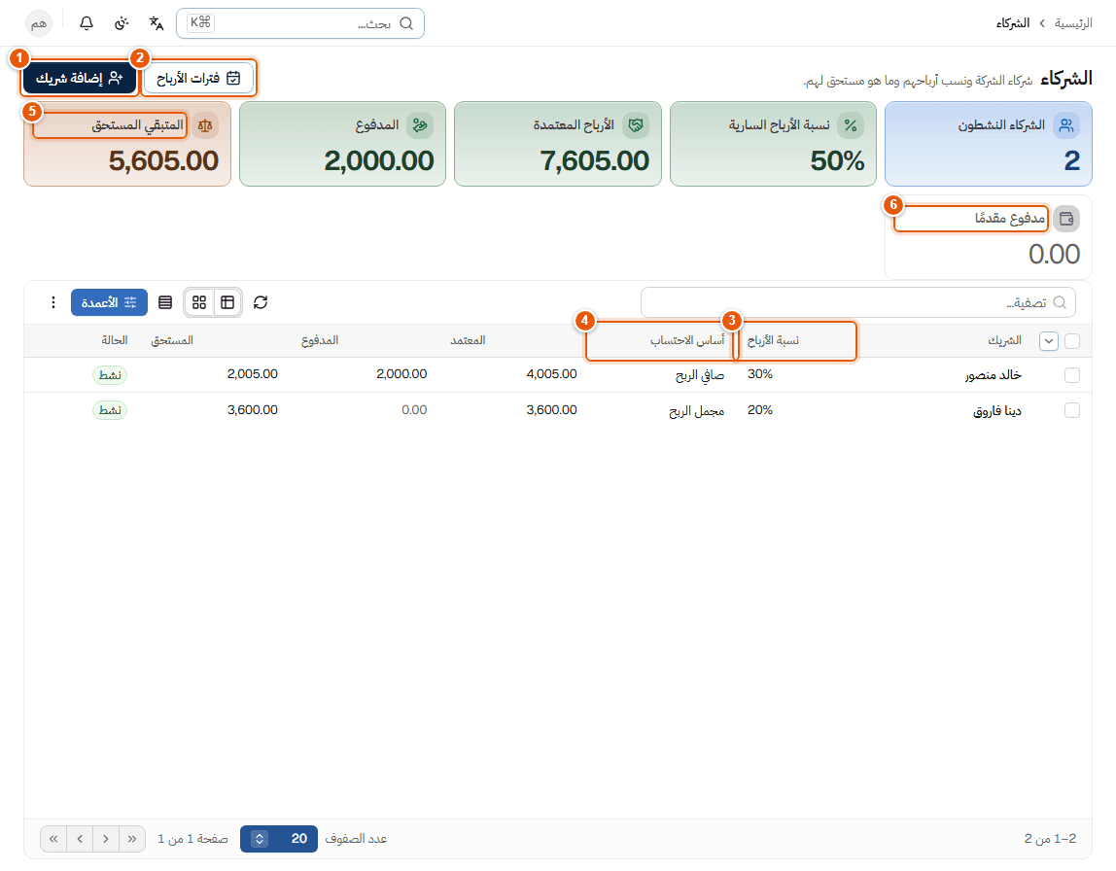
شكل 63: قائمة الشركاء
1 إضافة شريك.
2 فترات الأرباح: صفحة الحساب والإقفال.
3 نسبة الأرباح لكل شريك من اتفاقيته السارية.
4 أساس الاحتساب: صافي الربح أو مجمل الربح.
5 المتبقي المستحق لكل الشركاء.
6 مدفوع مقدمًا: ما دُفع زيادة عن المعتمد.

9.2 إضافة شريك واتفاقيته
1. اضغط إضافة شريك.
2. اختر شريك موجود (جهة اتصال مسجلة) أو شريك جديد (الاسم والهاتف والبريد).
3. نسبة الملكية القانونية (اختيارية): للعلم فقط، ولا تُستخدم في حساب الأرباح.
4. قسم اتفاقية توزيع الأرباح (اختياري الآن، ويمكن إضافته لاحقًا):
– نسبة الأرباح (*): مثلًا 30.
– أساس الاحتساب (*): مجمل الربح أو صافي الربح.
– ساري من (*) وساري حتى (اختياري).
– دورية الإقفال (*): شهري أو ربع سنوي أو سنوي.
5. اضغط حفظ. النتيجة: رسالة «تمت إضافة الشريك».
قواعد الاتفاقيات:
القاعدة | التوضيح
نسبة الملكية ≠ نسبة الأرباح | الأرباح تُحسب فقط من نسبة الاتفاقية.
مجموع النسب | مجموع نسب الاتفاقيات السارية في أي يوم لا يتجاوز 100%.
دورية واحدة | كل الاتفاقيات السارية يجب أن تكون بنفس دورية الإقفال.
تغيير النسبة | زر تغيير النسبة يُنهي الاتفاقية الحالية في اليوم السابق للتاريخ الجديد ويبدأ اتفاقية جديدة، مع الاحتفاظ بالسجل. لا تُعدَّل اتفاقية سارية مباشرة.
حالات الاتفاقية | مسودة، سارية، منتهية.

9.3 مجمل الربح وصافي الربح
• مجمل الربح = صافي الإيرادات (بعد المرتجعات والخصومات) − تكلفة المبيعات.
• صافي الربح = مجمل الربح − المصروفات والبنود الأخرى (الشحن، رسوم الدفع، التجهيز، المصروفات الإدارية، فروق العملة...).
• الأرقام تؤخذ من القيود المرحّلة بالعملة الأساسية، والضرائب ليست إيرادًا.
• إذا كان الربح صفرًا أو خسارة في فترة، فنصيب الشريك عنها صفر، ولا تُرحَّل الخسارة إلى الفترات التالية (السلوك الحالي، وقد يغيّره قرار الإدارة لاحقًا).

9.4 كشف الشريك: التقديري مقابل المعتمد
أين تذهب: الشركاء ← اسم الشريك.
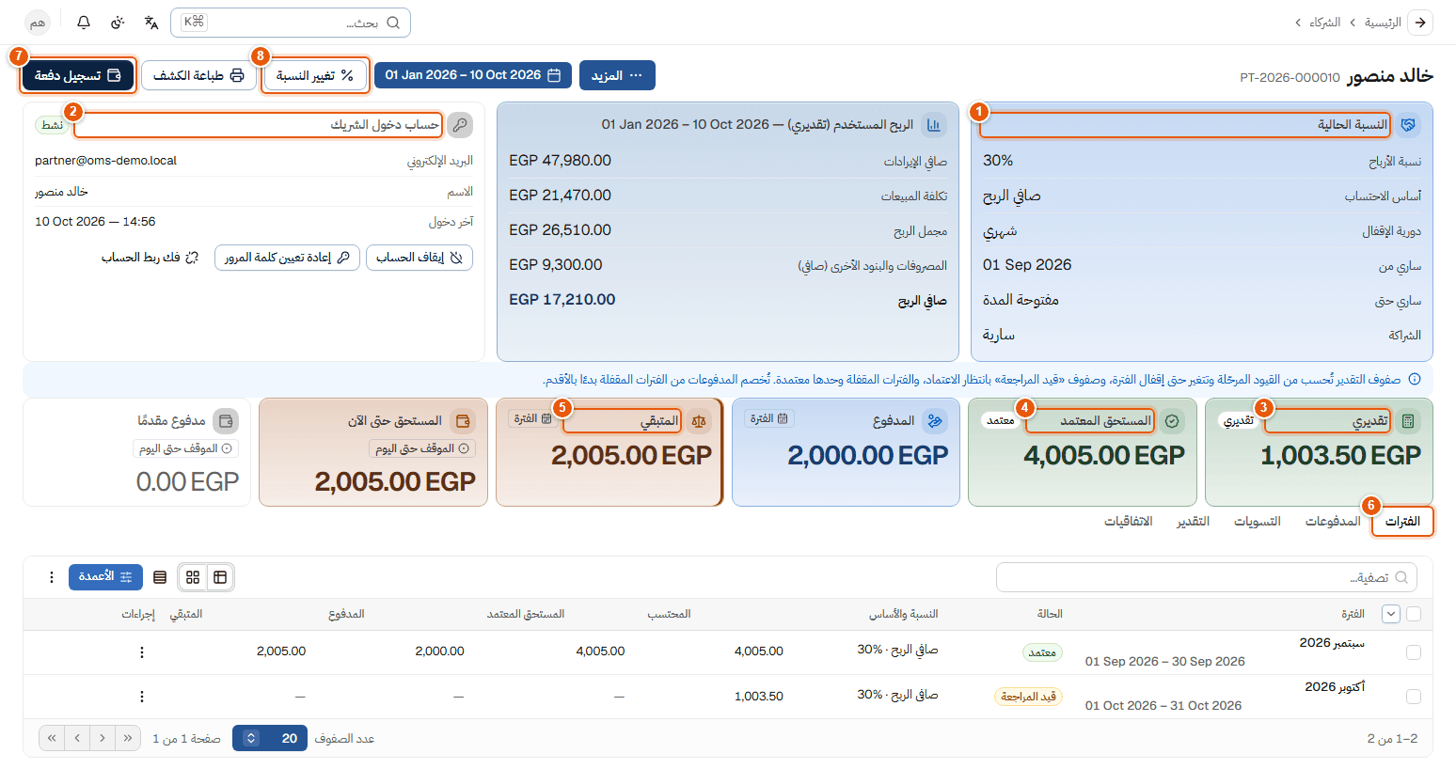
شكل 64: كشف الشريك
1 النسبة الحالية: نسبة الأرباح، أساس الاحتساب، دورية الإقفال، تاريخ السريان، وحالة الشراكة.
2 حساب دخول الشريك: البريد وآخر دخول، مع إيقاف الحساب وإعادة تعيين كلمة المرور وفك ربط الحساب.
3 تقديري: نصيب الشريك من الفترات التي لم تُقفل بعد، يُحسب الآن من القيود المرحّلة ويتغير حتى الإقفال.
4 المستحق المعتمد: فقط من الفترات المقفلة في النطاق المختار.
5 المتبقي: المعتمد ناقص المدفوع. وبجانبها المستحق حتى الآن ومدفوع مقدمًا (الموقف حتى اليوم).
6 تبويب الفترات: سطر لكل فترة إقفال بحالتها (معتمد أو قيد المراجعة) ونسبتها وأساسها والمحتسب والمعتمد والمدفوع والمتبقي.
7 تسجيل دفعة.
8 تغيير النسبة.
في الشكل: المستحق المعتمد 4,005.00 هو نصيب خالد من سبتمبر (الفترة المقفلة)، بينما تقديري 1,003.50 هو نصيبه من أكتوبر الذي لم يُقفل بعد. المدفوعات تُخصَم من الفترات المقفلة بدءًا بالأقدم: المعتمد 4,005.00 − المدفوع 2,000.00 = المتبقي 2,005.00.
لوحة الربح المستخدم (تقديري) تعرض صافي الإيرادات وتكلفة المبيعات ومجمل الربح والمصروفات وصافي الربح للفترة المختارة. تبويبات الصفحة: الفترات، المدفوعات، التسويات، التقدير، الاتفاقيات.
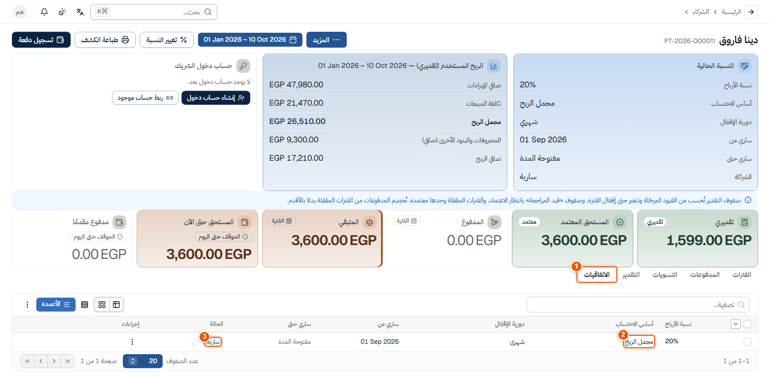
شكل 65: تبويب الاتفاقيات
1 تبويب الاتفاقيات.
2 أساس الاحتساب لهذه الشريكة: مجمل الربح.
3 حالة الاتفاقية سارية.

9.5 دورة الإقفال: المعاينة ← المراجعة ← الإقفال ← الدفع
متى يمكن إقفال الفترة؟
لا تُقفل فترة الأرباح إلا بعد انتهائها، أي من اليوم التالي لآخر يوم فيها بتوقيت القاهرة (مثلًا أكتوبر 2026 يمكن إقفاله اعتبارًا من 1 نوفمبر 2026). قبل ذلك يمكنك المعاينة وحفظ المراجعة فقط، والأرقام تبقى تقديرية، ويظهر خيار الإقفال معطّلًا باسم «إقفال وترحيل — بعد انتهاء الفترة».

قبل أول إقفال: يجب اختيار حسابين في الإعدادات ← إعدادات الحسابات ← قسم الشركاء:
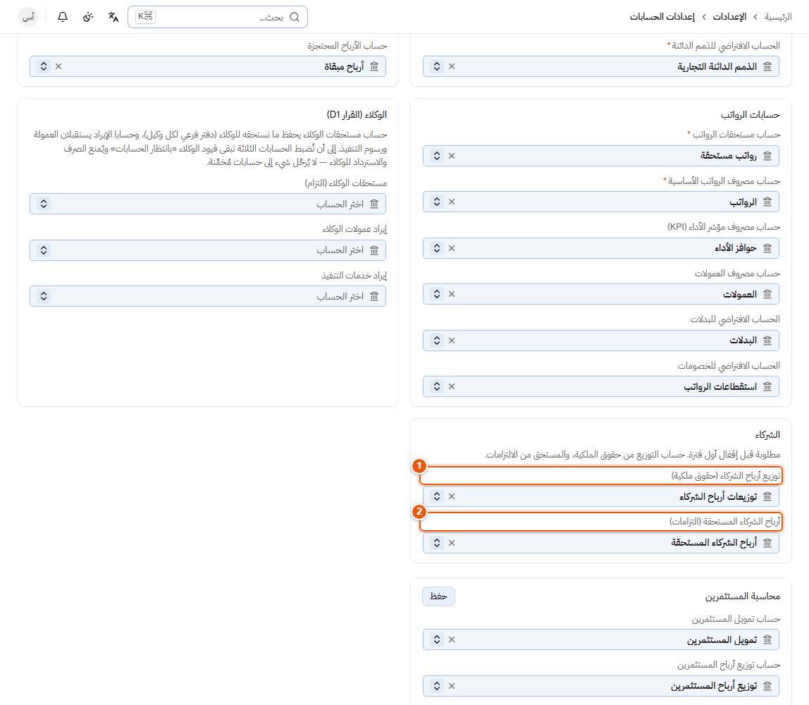
شكل 66: حسابات الشركاء في إعدادات الحسابات
1 توزيع أرباح الشركاء (حقوق ملكية).
2 أرباح الشركاء المستحقة (التزامات).
بدون هذين الحسابين يرفض النظام الإقفال برسالة توضح ما يجب ضبطه. لا يُنشئ النظام هذه الحسابات تلقائيًا.
أين تذهب: الشركاء ← فترات الأرباح.
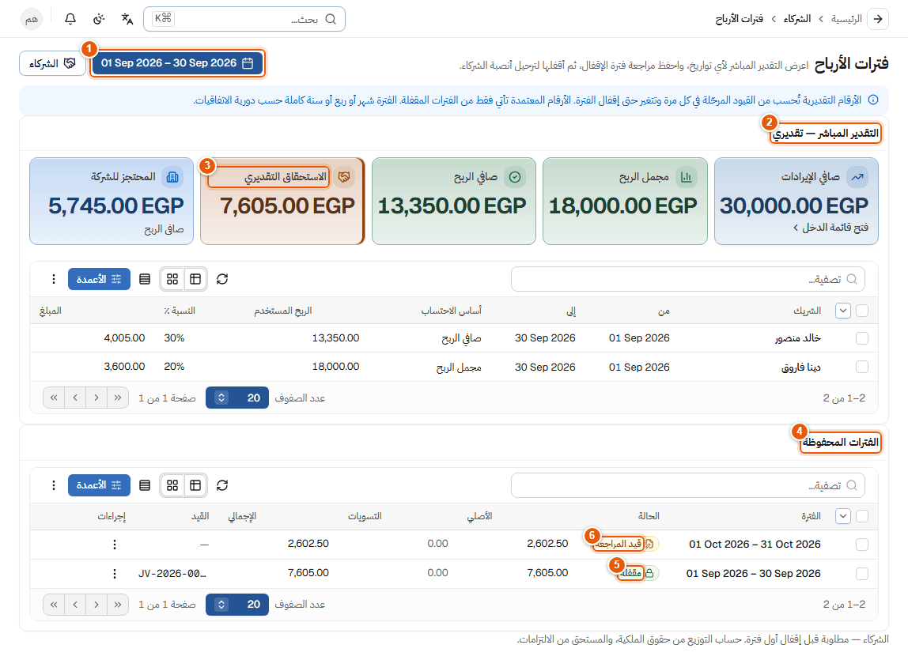
شكل 67: فترات الأرباح
1 اختيار الفترة (شهر أو ربع أو سنة كاملة حسب دورية الاتفاقيات). تفتح الصفحة على الشهر السابق، هنا سبتمبر 2026.
2 التقدير المباشر — تقديري: يُحسب من القيود في كل مرة، ولا يُحفظ شيء.
3 الاستحقاق التقديري لكل الشركاء، والمحتجز للشركة بجانبه.
4 الفترات المحفوظة.
5 سبتمبر 2026: مقفلة ومرحّلة بقيدها.
6 أكتوبر 2026: قيد المراجعة (مراجعة محفوظة ولم تُقفل لأن الشهر لم ينتهِ).
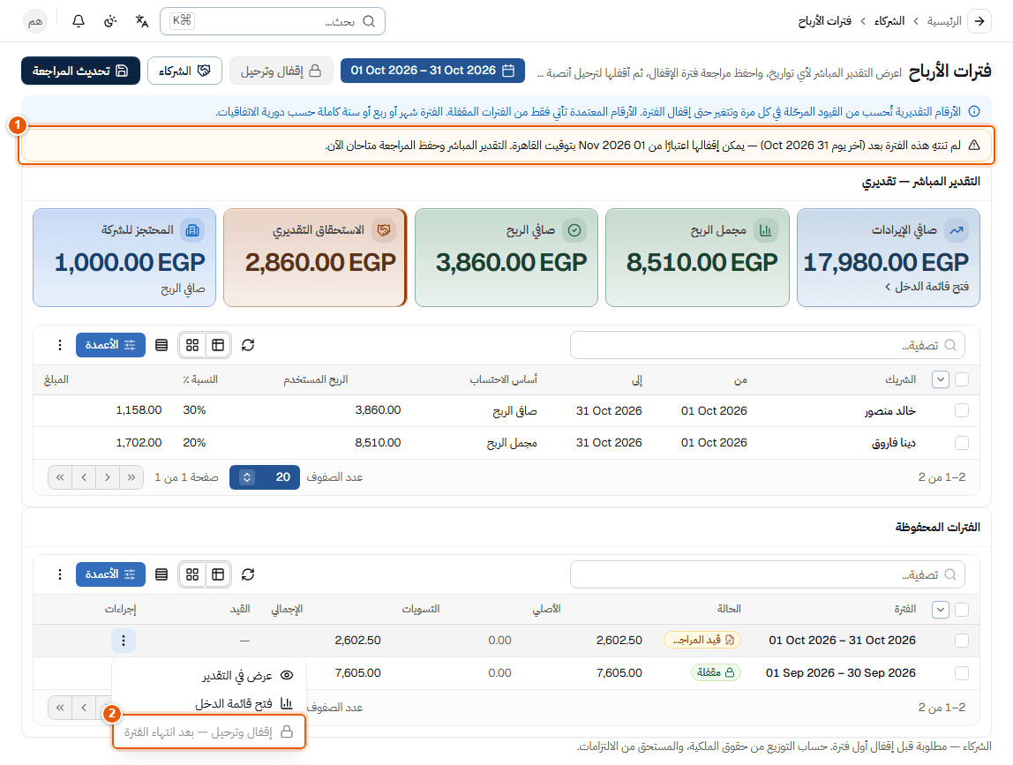
شكل 68: فترة لم تنتهِ بعد: المراجعة متاحة والإقفال معطّل
1 تنبيه «لم تنتهِ هذه الفترة بعد (آخر يوم 31 Oct 2026) — يمكن إقفالها اعتبارًا من 01 Nov 2026 بتوقيت القاهرة. التقدير المباشر وحفظ المراجعة متاحان الآن». زر إقفال وترحيل أعلى الصفحة معطّل، ويظهر بجانبه تحديث المراجعة.
2 في قائمة إجراءات الفترة يظهر إقفال وترحيل — بعد انتهاء الفترة معطّلًا.
الخطوات:
1. المعاينة: اختر الفترة واقرأ الأرقام والأنصبة.
2. المراجعة: اضغط حفظ المراجعة. تُحفظ الفترة بحالة قيد المراجعة مع لقطة من الأرقام. يمكن تحديث المراجعة إذا تغيّرت القيود.
3. الإقفال (بعد انتهاء الفترة فقط): من الفترة المحفوظة اختر إقفال وترحيل ثم أكّد. إذا حاولت قبل انتهاء الفترة يرفض النظام الإقفال. يُرحَّل قيد واحد: من ح/ توزيع أرباح الشركاء إلى ح/ أرباح الشركاء المستحقة لكل شريك. تصبح الفترة مقفلة ولا يمكن إقفالها مرة ثانية.
4. الدفع: من كشف الشريك اضغط تسجيل دفعة.
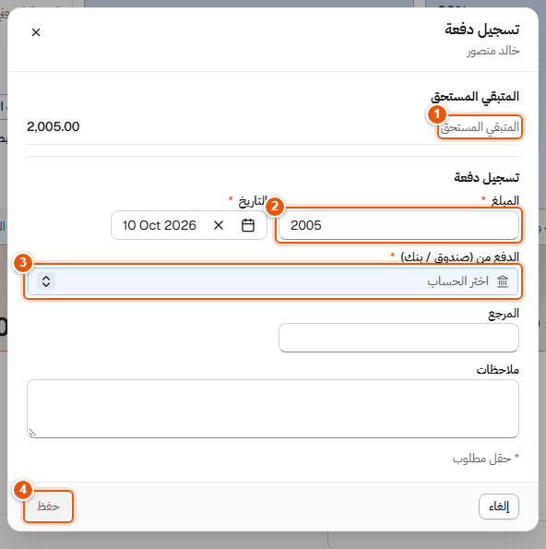
شكل 69: نافذة تسجيل دفعة لشريك
1 المتبقي المستحق للشريك.
2 المبلغ (*): يقترح النظام المتبقي.
3 الدفع من (صندوق / بنك) (*).
4 حفظ. يُرحَّل قيد: من ح/ أرباح الشركاء المستحقة إلى ح/ الحساب المختار.
إذا كان المبلغ أكبر من المتبقي المستحق، يُسجَّل الفرق دفعة مقدمة للشريك وتظهر في مدفوع مقدمًا.

9.6 حساب دخول الشريك وبوابة الشريك
الصلاحية: الشركاء ← إدارة دخول الشركاء.
1. افتح الشريك (بعد إضافة اتفاقيته؛ قبل ذلك يرفض النظام إنشاء الحساب).
2. في لوحة حساب دخول الشريك اضغط إنشاء حساب دخول وأدخل البريد الإلكتروني.
3. النتيجة: تظهر كلمة مرور مؤقتة مرة واحدة فقط؛ أرسلها للشريك بطريقة آمنة، وسيُطلب منه تغييرها عند أول دخول. لكل شريك حساب واحد فقط.
عند الدخول بحساب الشريك تفتح بوابة الشريك مباشرة، وفيها نظرة عامة وكشف الحساب فقط. لا يرى الشريك أي صفحة أخرى في النظام، ولا أسماء الشركاء الآخرين، ولا العملاء أو الطلبات أو القيود أو الحسابات؛ أي محاولة لفتح صفحة أخرى تعيده إلى بوابته.
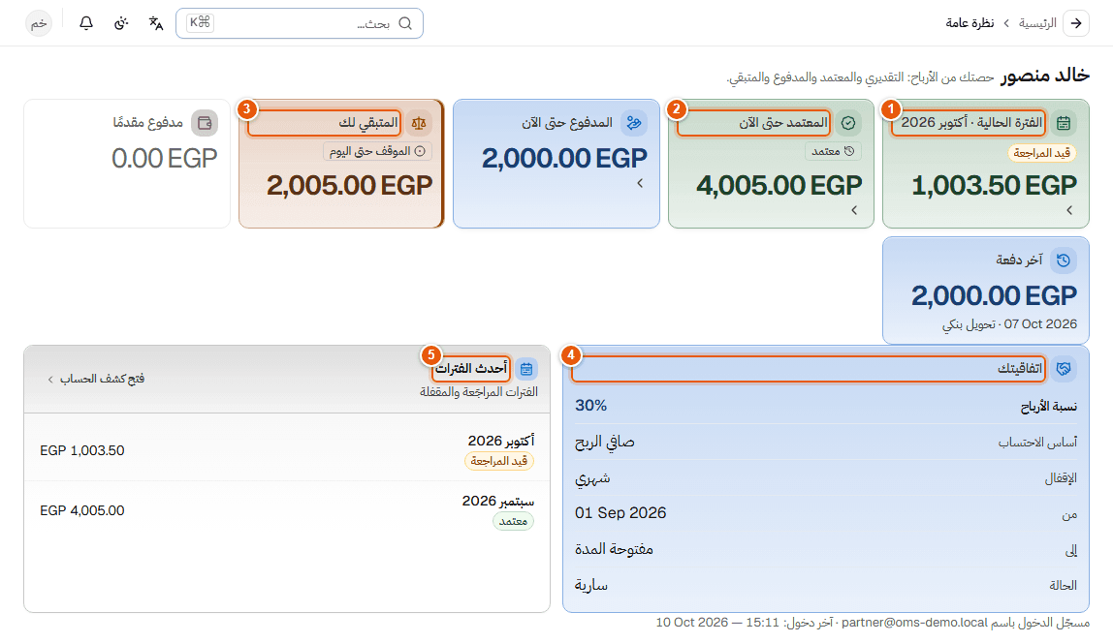
شكل 70: بوابة الشريك: نظرة عامة
1 الفترة الحالية: التقدير الحالي للفترة المفتوحة (شارة قيد المراجعة أو تقديري).
2 المعتمد حتى الآن: من الفترات المقفلة.
3 المتبقي لك حتى اليوم.
4 اتفاقيتك: النسبة والأساس والإقفال والسريان.
5 أحدث الفترات ورابط فتح كشف الحساب.
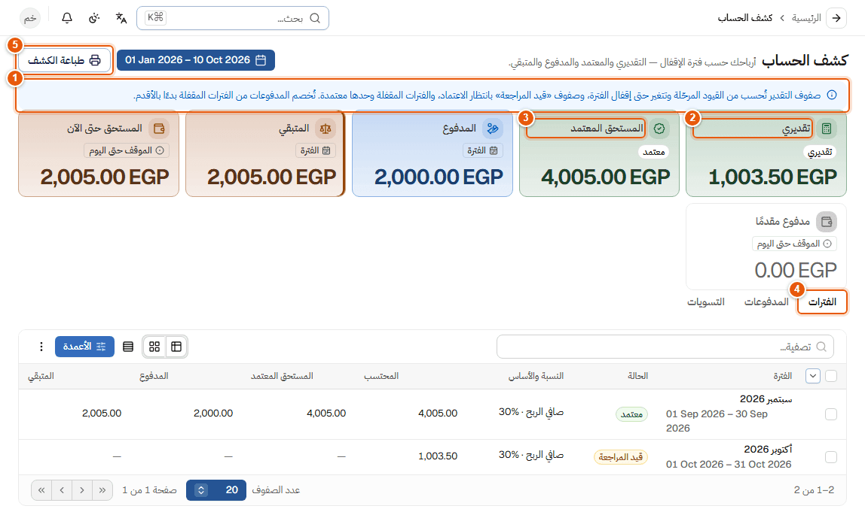
شكل 71: بوابة الشريك: كشف الحساب لكل فترة
1 تنبيه يوضح الفرق: صفوف التقدير تُحسب من القيود وتتغير حتى الإقفال، والفترات المقفلة وحدها معتمدة.
2 تقديري.
3 المستحق المعتمد.
4 تبويب الفترات: لكل فترة الحالة والنسبة والأساس والمحتسب والمعتمد والمدفوع والمتبقي، وتبويبا المدفوعات والتسويات لسجل الدفع والتسويات.
5 طباعة الكشف.
بعد انتهاء الشراكة: تبقى الكشوف والمدفوعات متاحة للشريك للاطلاع، ولا يُحذف شيء من حقوقه أو حركاته. الإدارة توقف الحساب متى شاءت بـ إيقاف الحساب؛ عندها يُرفض الدخول فورًا حتى لو كان الشريك داخل النظام.

9.7 التصحيحات
• ترحيل تسوية لفترة مقفلة: يعيد حساب الفترة من القيود الحالية ويرحّل الفرق فقط لكل شريك. لقطة الإقفال الأصلية لا تتغير.
• عكس دفعة: يُرحَّل قيد عكسي بتاريخ اليوم، وتبقى الدفعة في السجل.

9.8 مثال رقمي

من البيانات التجريبية (سبتمبر 2026 — فترة مقفلة)
الشريك خالد منصور: 30% من صافي الربح. الشريكة دينا فاروق: 20% من مجمل الربح. الاتفاقيتان شهريتان وساريتان من 1 سبتمبر 2026. سُجّلت مبيعات سبتمبر وتكلفتها بقيدين إجماليين، ومصروفاته بسندات صرف مؤرخة في سبتمبر.
البند | المبلغ (EGP)
صافي الإيرادات | 30,000.00
تكلفة المبيعات | 12,000.00
مجمل الربح | 18,000.00
المصروفات والبنود الأخرى (صافي) | 4,650.00
صافي الربح | 13,350.00
نصيب خالد = 30% × 13,350.00 | 4,005.00
نصيب دينا = 20% × 18,000.00 | 3,600.00
إجمالي أنصبة الشركاء | 7,605.00
المحتجز للشركة = 13,350.00 − 7,605.00 | 5,745.00

قيد الإقفال JV-2026-000019 بتاريخ 30 سبتمبر: من ح/ توزيع أرباح الشركاء 7,605.00 إلى ح/ أرباح الشركاء المستحقة (خالد 4,005.00، دينا 3,600.00). بعد دفع 2,000.00 لخالد يصبح المتبقي المستحق له 2,005.00.
أما أكتوبر 2026 فلم ينتهِ بعد: تقديره الحالي صافي ربح 3,345.00 ومجمل ربح 7,995.00، أي استحقاق تقديري 1,003.50 لخالد و1,599.00 لدينا. هذه الأرقام محفوظة كمراجعة فقط وستتغير مع القيود حتى يُقفل الشهر بعد 31 أكتوبر.

تغيير النسبة خلال الشهر
شريكان: (أ) 30% و(ب) 20% من صافي الربح. إيرادات مارس 100,000، وتكلفة المبيعات 55,000، والمصروفات 25,000، فصافي الربح 20,000:
• نصيب (أ) = 6,000، ونصيب (ب) = 4,000، والمحتجز للشركة 10,000.
• لو غيّر (أ) نسبته إلى 40% اعتبارًا من 16 مارس، وكان صافي ربح 1–15 مارس 8,000 وصافي ربح 16–31 مارس 12,000، فإن: نصيب (أ) = 8,000 × 30% + 12,000 × 40% = 2,400 + 4,800 = 7,200.
يقسّم النظام الفترة تلقائيًا إلى مقاطع حسب تواريخ الاتفاقيات، ويحسب ربح كل مقطع من القيود، ثم يجمع الأنصبة (تقريب لخانتين عشريتين لكل شريك).

10. بوابة الوكيل
الوكيل جهة خارجية تبيع منتجاتها عبر الشركة: الشركة تخزّن بضاعة الوكيل وتشحن طلباته وتحصّل من العملاء، ثم تحاسب الوكيل حسب اتفاقيته. مستخدمو الوكيل يدخلون من نفس شاشة تسجيل الدخول، فيرون بوابة الوكيل فقط.
ماذا يرى الوكيل؟
يرى الوكيل بيانات وكالته فقط: عملاؤه المحتملون وطلباته ومخزونه وكشف حسابه. لا يرى أي بيانات للشركة أو لوكلاء آخرين، ولا تكلفة الشحن الفعلية لدى شركة الشحن أو هامش الشركة أو تكلفة البضاعة، ولا يستطيع استخدام البحث المتقدم عن العملاء ولا اختيار شركة الشحن.

10.1 أدوار مستخدمي الوكيل
الدور | ما يتاح له
مدير الوكيل | لوحة التحكم مع تفصيل الفريق، العملاء المحتملون، الطلبات (إنشاء وتعديل)، إبلاغ المدفوعات، كل سجلات الوكالة، إسناد السجلات لموظف آخر، الاستيراد، المخزون، كشف الحساب وتقرير العمولة، المدفوعات للوكيل، الفريق.
مبيعات الوكيل | لوحة التحكم (أرقامه فقط)، العملاء المحتملون، الطلبات (إنشاء وتعديل)، إبلاغ المدفوعات، لسجلاته فقط. الاستيراد فقط إذا منحه مدير الوكيل صلاحيته.

ينشئ موظف الشركة المسؤول مستخدم «مدير الوكيل» من الوكلاء ← صفحة الوكيل. ويستطيع مدير الوكيل إضافة مستخدمي مبيعات من صفحة الفريق، ومنحهم فقط صلاحيات يملكها هو.

10.2 الشاشة الرئيسية للوكيل
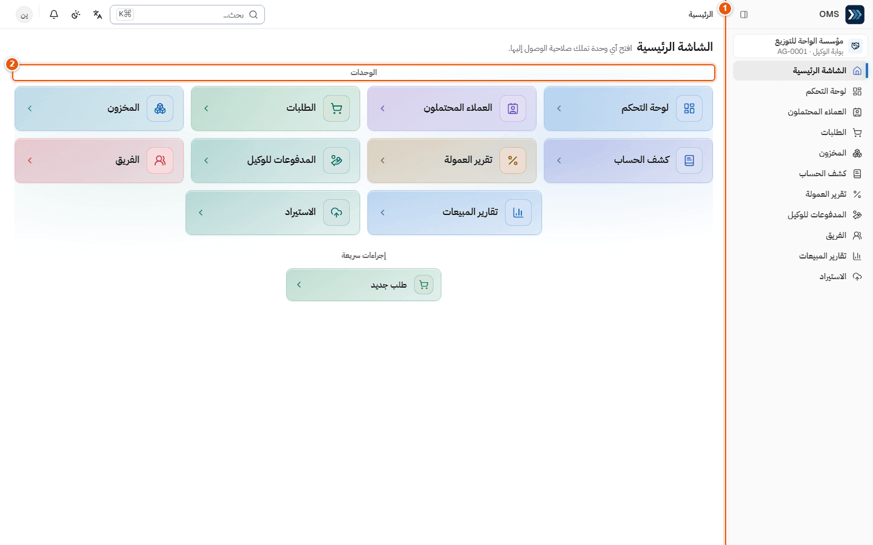
شكل 72: الشاشة الرئيسية لمدير الوكيل
1 القائمة الجانبية لبوابة الوكيل، وفي أعلاها اسم الوكالة ورقمها مثل AG-0001.
2 الوحدات المتاحة: لوحة التحكم، العملاء المحتملون، الطلبات، المخزون، كشف الحساب، تقرير العمولة، المدفوعات للوكيل، الفريق، تقارير المبيعات. وفي إجراءات سريعة زر طلب جديد.

10.3 لوحة التحكم
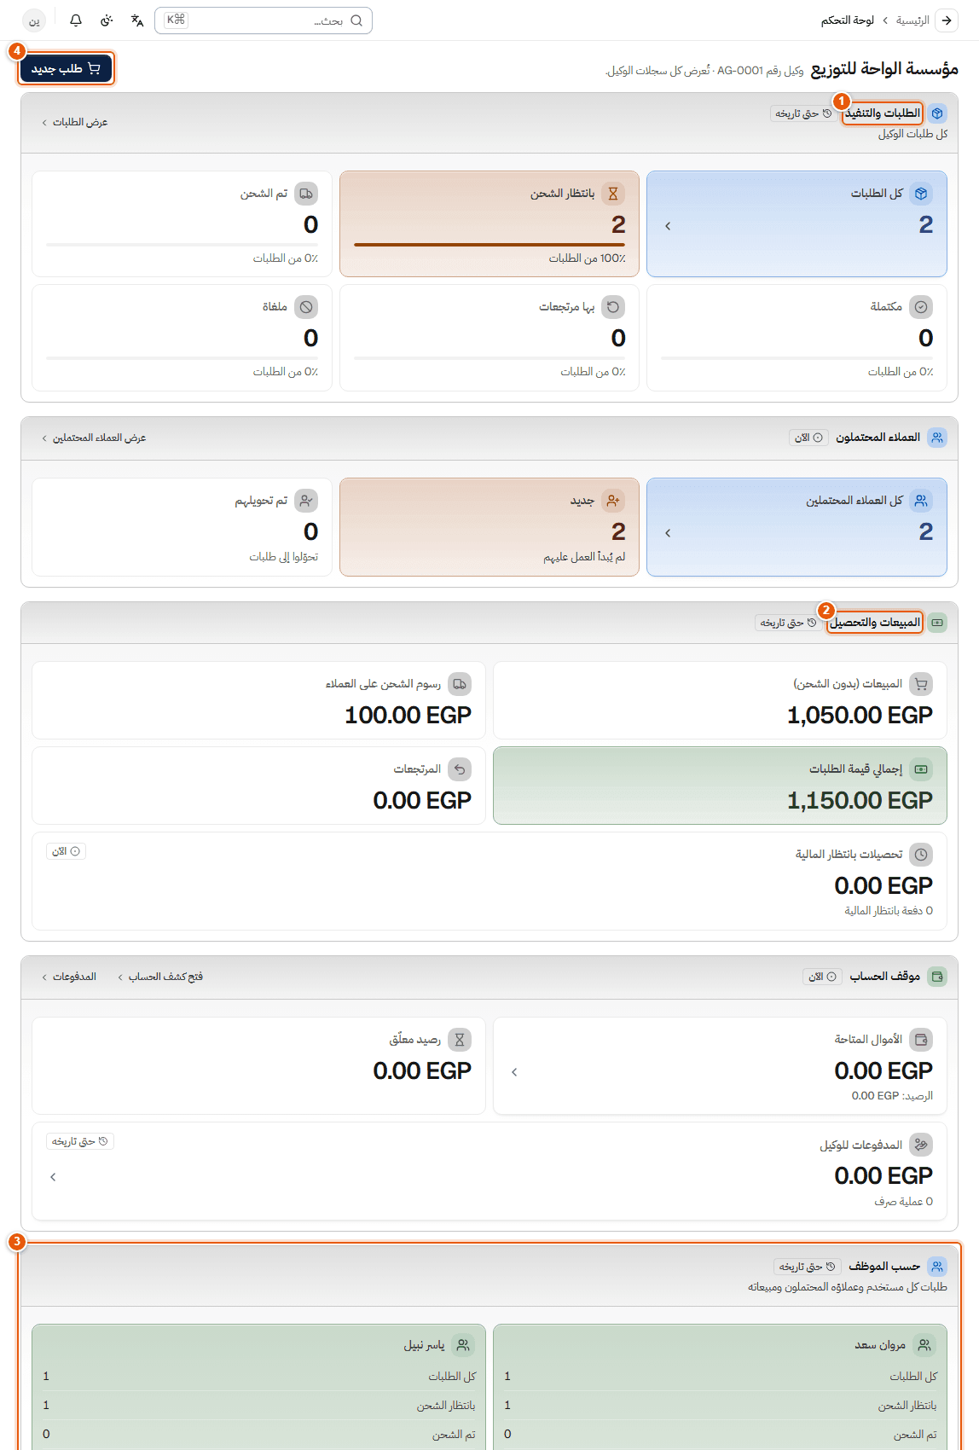
شكل 73: لوحة تحكم مدير الوكيل
1 الطلبات والتنفيذ: كل الطلبات، بانتظار الشحن، تم الشحن، مكتملة، بها مرتجعات، ملغاة.
2 المبيعات والتحصيل: المبيعات (بدون الشحن)، رسوم الشحن على العملاء، إجمالي قيمة الطلبات، قيمة المُسلَّم، المرتجعات، والتحصيلات بانتظار المالية.
3 الفريق: أرقام كل موظف في الوكالة — تظهر لمدير الوكيل فقط (صلاحية تقارير مبيعات الفريق وترتيبه).
4 طلب جديد.
بطاقات العملاء المحتملون وموقف الحساب (الأموال المتاحة، الرصيد المعلّق، المدفوعات للوكيل) تظهر أيضًا. موظف مبيعات الوكيل يرى أرقامه فقط دون تفصيل الفريق ودون أسماء زملائه.

10.4 العملاء المحتملون
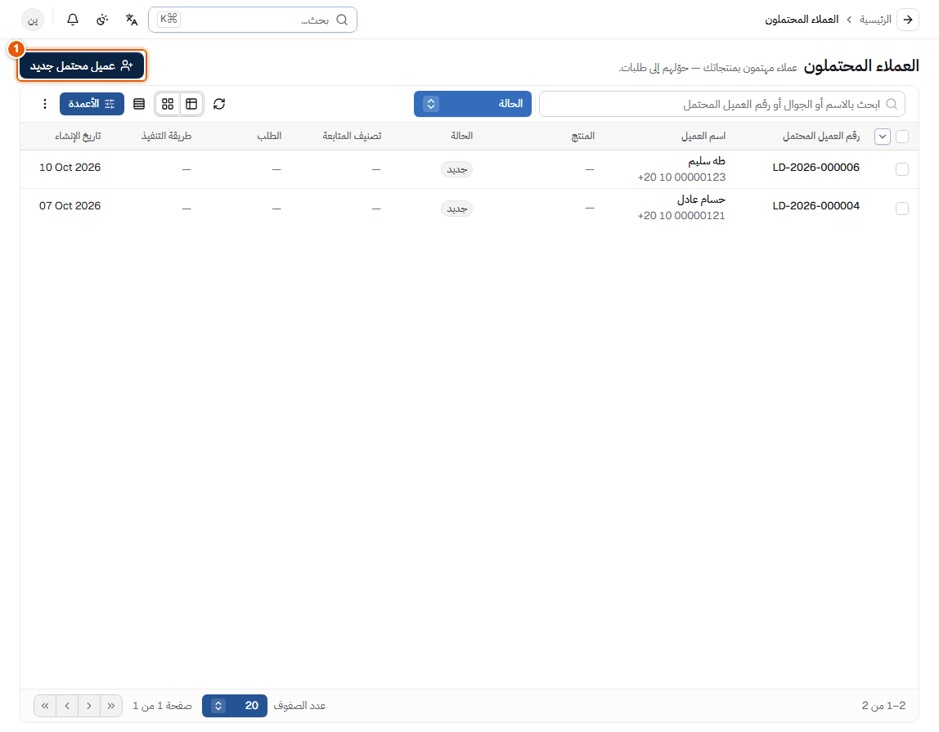
شكل 74: العملاء المحتملون في بوابة الوكيل
1 زر الإضافة لتسجيل عميل محتمل جديد (الاسم والجوال والدولة). المنتج المختار يجب أن يكون من منتجات الوكيل.

10.5 إنشاء طلب
أين تذهب: الطلبات ← طلب جديد (أو من إجراءات سريعة).
نموذج الطلب هو نفس النموذج الموحّد الذي يستخدمه موظفو مبيعات الشركة، بأربع خطوات: العميل ← المنتجات ← التوصيل والدفع ← المراجعة، مع قواعد الوكيل: منتجات الوكيل فقط، أسعاره المتفق عليها، رسم الشحن من اتفاقية الشحن، وإبلاغ الدفع.
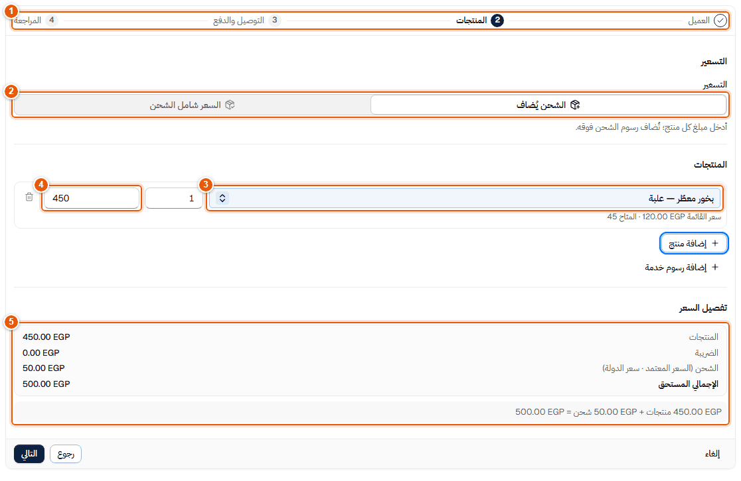
شكل 75: نموذج طلب جديد للوكيل: خطوة المنتجات
1 خطوات النموذج. التالي يتحقق من الخطوة الحالية فقط، والحقول المطلوبة عليها نجمة.
2 التسعير: الشحن يُضاف (يُضاف رسم الشحن فوق مبالغ المنتجات) أو السعر شامل الشحن.
3 المنتج: من بضاعة الوكيل فقط. تحته سعر القائمة والكمية المتاحة.
4 مبلغ السطر المتفق عليه مع العميل.
5 تفصيل السعر: يحسبه النظام مباشرة — المنتجات والضريبة والشحن حسب اتفاقية الشحن والإجمالي المستحق، مع الجملة الحسابية (مثل «450.00 EGP منتجات + 50.00 EGP شحن = 500.00 EGP»). أي مشكلة (مبلغ ناقص، لا توجد اتفاقية شحن سارية…) تظهر هنا بالعربية مع ما يجب فعله.
في خطوة العميل يظهر تحذير العميل الموجود بنفس أسلوب الفصل 3 إذا كان رقم الجوال مسجلًا. في التوصيل والدفع تختار شحن أو استلام، ومدفوع مسبقاً أو الدفع عند الاستلام، ويمكن إبلاغ ما دفعه العميل. إنشاء الطلب في خطوة المراجعة. يُحجز مخزون الطلب فور إنشائه.
موظف الشركة يستطيع إدخال طلب لوكيل بنفس النموذج من الوكلاء ← الوكيل ← الطلبات ← طلب جديد للوكيل.

10.6 الاستيراد
أين تذهب: الاستيراد في بوابة الوكيل. الصلاحية: استيراد العملاء المحتملين (Excel / Google Sheets) و/أو استيراد الطلبات (Excel / Google Sheets) (ضمن صلاحيات مدير الوكيل، ويمنحها لموظفيه).
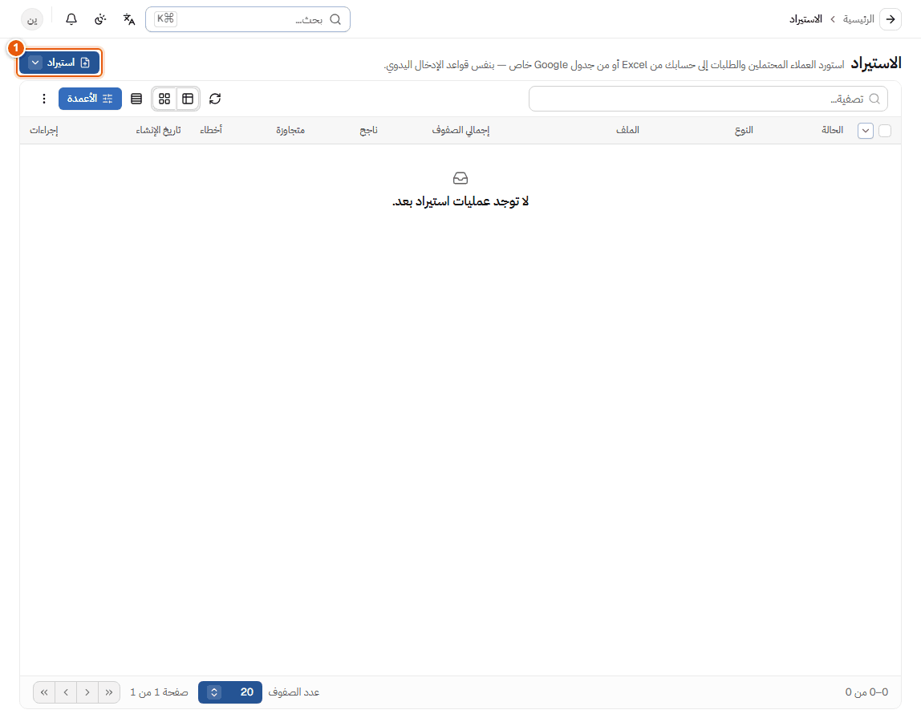
شكل 76: صفحة الاستيراد في بوابة الوكيل
1 استيراد: تنزيل القالب، رفع Excel/CSV، أو Google Sheet خاص، وسجل عملياتك.
نفس خطوات وقواعد الاستيراد في الفصل 3: المطابقة، المعاينة، الأخطاء لكل صف، الملخص، وإعادة الاستيراد الآمنة. السجلات المستوردة تُسند لمن استوردها وللوكالة نفسها دائمًا؛ عمود الوكيل لا يُقرأ أبدًا، وعمود الموظف يُقبل فقط ممن يملك إسناد السجلات للزملاء.

10.7 الطلبات
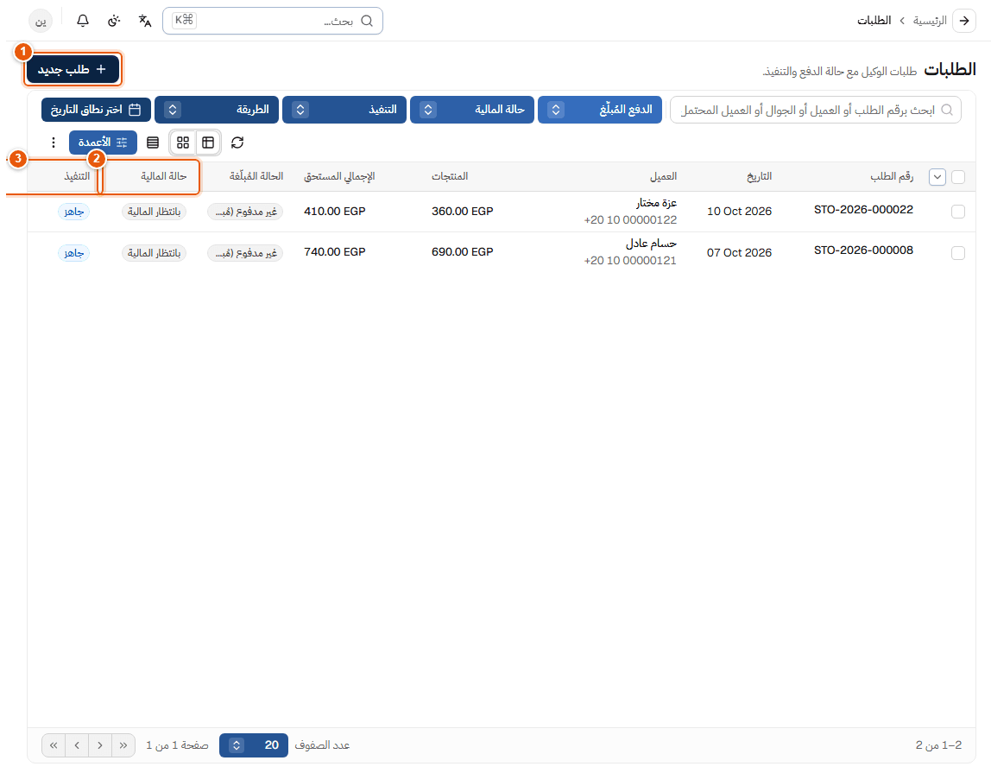
شكل 77: طلبات الوكيل
1 طلب جديد.
2 حالة المالية: هل أكّدت مالية الشركة التحصيل.
3 التنفيذ: حالة تجهيز الطلب وشحنه.
عمود الحالة المُبلّغة يوضح ما أبلغ به الوكيل عن الدفع (مدفوع، غير مدفوع...)، والمالية هي التي تؤكده.

10.8 المخزون
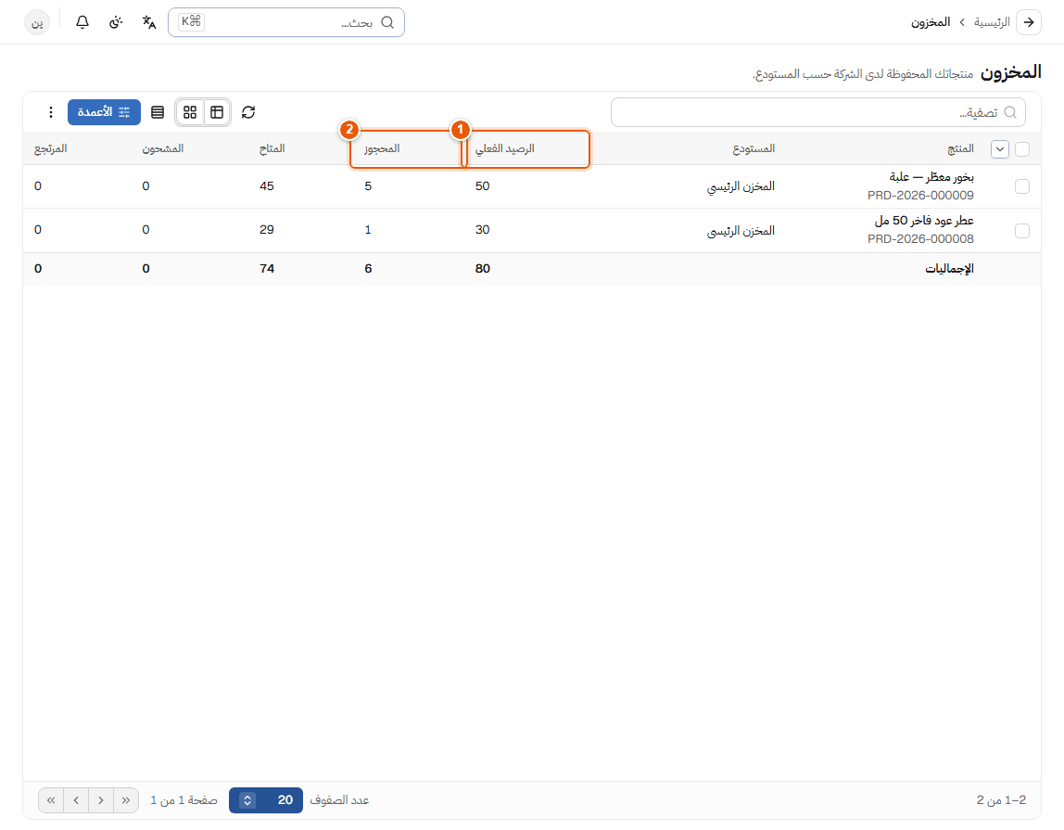
شكل 78: مخزون الوكيل لدى الشركة
1 الرصيد الفعلي لبضاعة الوكيل في مستودع الشركة.
2 المحجوز لطلبات لم تُشحن بعد. بجانبهما المتاح والمشحون والمرتجع. بضاعة الوكيل تمر بنفس المسار (حجز ← في الطريق ← تسليم) وتبقى ملكًا للوكيل.

10.9 كشف الحساب والعمولة والمدفوعات
• كشف الحساب: كل الرسوم والتحصيلات والمدفوعات على حساب الوكيل لدى الشركة. الرصيد الموجب مستحق للوكيل، والسالب مستحق للشركة. يمكن اختيار نطاق تاريخ وطباعة الكشف.
• تقرير العمولة: العمولة المحتسبة حسب نسب الاتفاقية (للمنتجات وللخدمات).
• المدفوعات للوكيل: ما صرفته الشركة للوكيل.

10.10 إدارة الوكلاء في الشركة

ملخص الوكلاء
أين تذهب: الوكلاء (أسفل القائمة)، وتبويب نظرة عامة داخل كل وكيل.
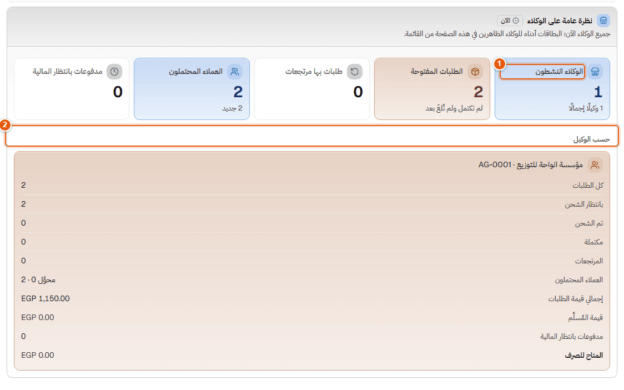
شكل 79: ملخص الوكلاء أسفل قائمة الوكلاء
1 بطاقات الملخص لكل الوكلاء الظاهرين في القائمة: الوكلاء النشطون، الطلبات المفتوحة، طلبات بها مرتجعات، العملاء المحتملون، مدفوعات بانتظار المالية.
2 حسب الوكيل: نفس الأرقام لكل وكيل.
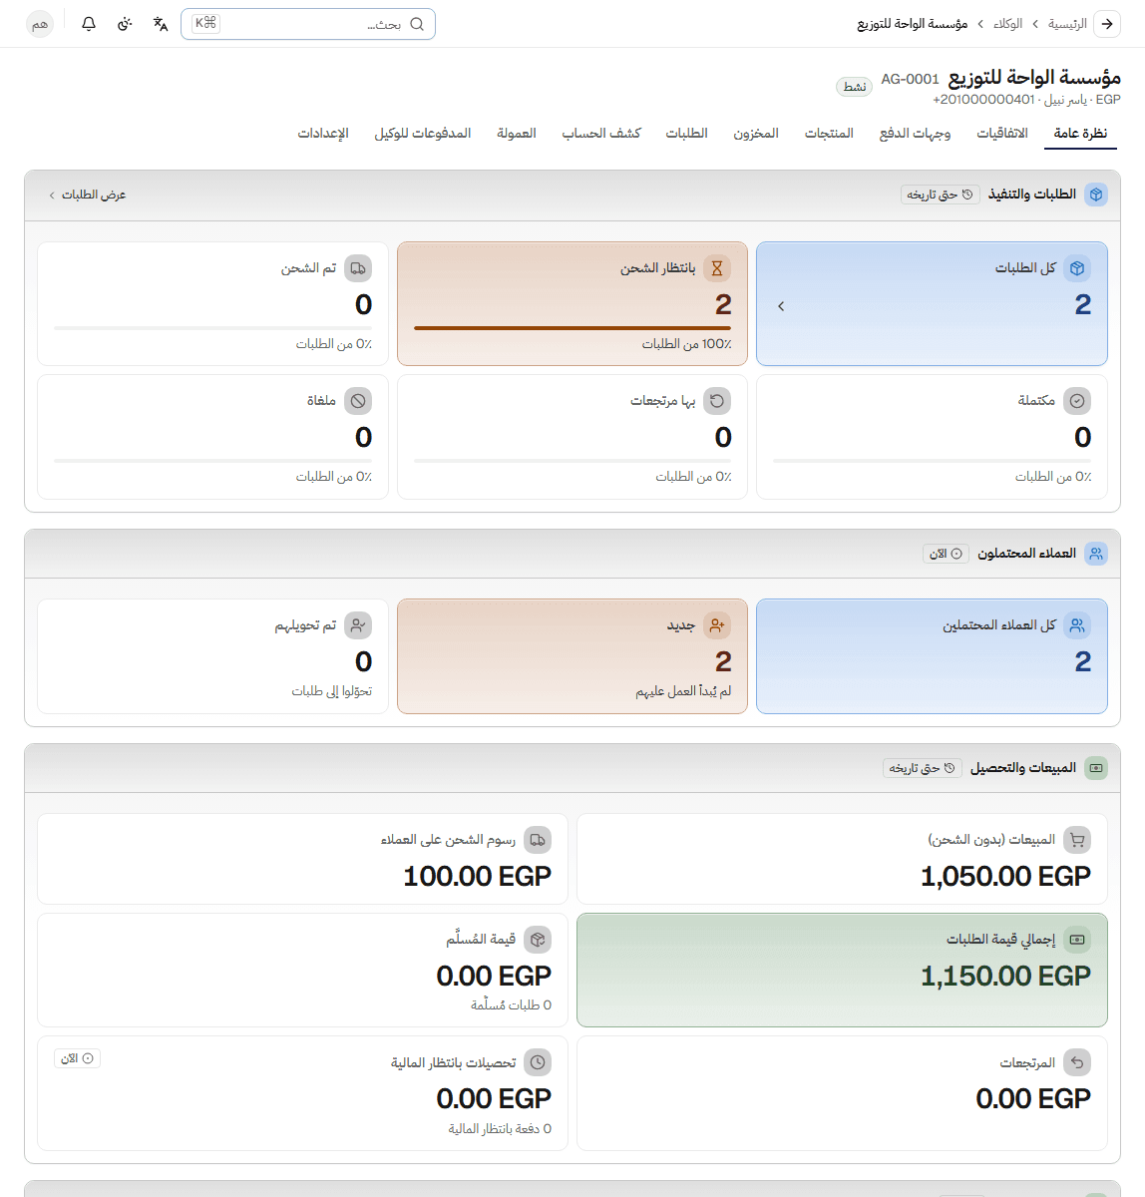
شكل 80: تبويب «نظرة عامة» في صفحة الوكيل
المبالغ (المبيعات والتحصيل وموقف الحساب) تظهر فقط لمن يملك صلاحية مالية الوكلاء؛ من يملك عرض الوكلاء فقط يرى الأعداد والمراحل مع ملاحظة أن الأرقام المالية تحتاج صلاحية.

اتفاقية شحن الوكيل
اتفاقية الشحن مستند مستقل لكل وكيل يحدد رسم الشحن المتفق عليه الذي يُحتسب على الوكيل لكل خدمة ووجهة. اتفاقية العمولة تحتفظ فقط بسياسة الشحن.
أين تذهب: الوكلاء ← الوكيل ← الإعدادات ← اتفاقية الشحن. الصلاحية: إدارة اتفاقيات الوكلاء.
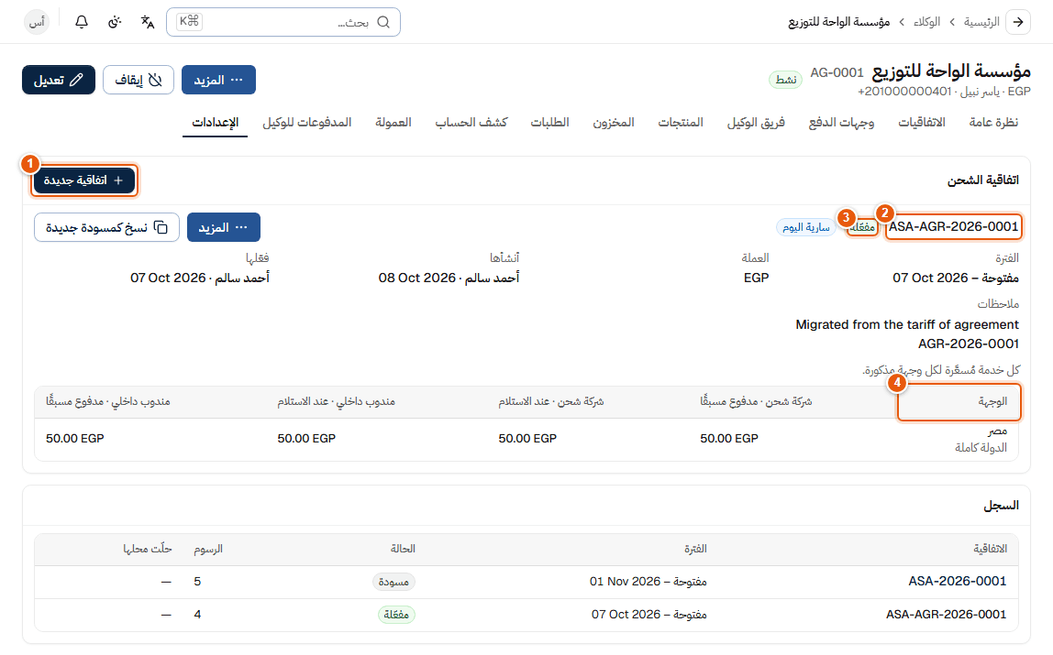
شكل 81: اتفاقية الشحن في إعدادات الوكيل
1 اتفاقية جديدة.
2 رقم الاتفاقية (يُولَّد تلقائيًا، مثل ASA-2026-0001؛ الاتفاقيات المرحّلة من التعرفة القديمة تبدأ بـ ASA-AGR-).
3 الحالة: مسودة أو مفعّلة أو موقوفة، وشارة سارية اليوم.
4 جدول الرسوم: لكل وجهة (كل الوجهات، دولة، أو مدينة) رسم كل خدمة. تحته السجل: كل الاتفاقيات (المسودات والسابقة) ومن حلّت محله.
الخدمات: شركة شحن · مدفوع مسبقًا، شركة شحن · عند الاستلام، مندوب داخلي · عند الاستلام، مندوب داخلي · مدفوع مسبقًا.
الخطوات:
1. اتفاقية جديدة: تاريخ البداية (*) والنهاية (اختياري). العملة هي عملة تسوية الوكيل تلقائيًا.
2. أضف الرسوم: الخدمة والوجهة والمبلغ. الأكثر تحديدًا يُطبَّق: المدينة ثم الدولة ثم كل الوجهات.
3. تفعيل: تظهر تغطية الخدمات والوجهات الناقصة (تحذير فقط). يُرفض التفعيل إذا تداخلت التواريخ مع اتفاقية مفعّلة أخرى، إلا مع خيار الاستبدال من تاريخ الذي يُغلق السابقة في اليوم السابق.
4. لتغيير رسم: نسخ كمسودة جديدة ← عدّل ← فعّل مع الاستبدال من. لا تُعدَّل اتفاقية مفعّلة مباشرة.
5. إيقاف (مع سبب): لا تُطبَّق على أي طلب جديد بعدها.
كيف تُطبَّق: عند إنشاء الطلب تُجمَّد رسوم الاتفاقية السارية في تاريخ الطلب (لكل طريقة توصيل). عندما يختار موظف الشحن شركة الشحن يصبح الرسم نهائيًا. الطلبات السابقة لا يُعاد تسعيرها أبدًا. إذا لم توجد اتفاقية سارية أو لم تغطِّ الخدمة والوجهة، يُرفض الطلب برسالة تذكر ما ينقص وأين تُفعَّل الاتفاقية — لا يُحتسب صفر صامت أبدًا.
مثال: طلب للقاهرة دفع عند الاستلام: بضاعة 1,000 + شحن العميل 60، وعمولة الوكيل 35%. الاتفاقية: شركة شحن · عند الاستلام (مصر) 60، ومندوب داخلي · عند الاستلام (القاهرة) 40.
1. عند الإنشاء: رسم مبدئي حسب طريقة التوصيل.
2. اختار موظف الشحن شركة الشحن: الرسم المؤكد 60.
3. بعد التسليم والتحصيل يظهر في كشف حساب الوكيل: المبيعات 1,060، العمولة 350، شحن العميل المحتجز 60 (الرسم المتفق 60)، صافي الوكيل 650.
تكلفة شركة الشحن الفعلية وهامش الشركة لا يظهران للوكيل أبدًا. شحن العميل يحصّله ويملكه الشركة، ولا يُخصم الرسم من الوكيل مرتين.

10.11 الفريق
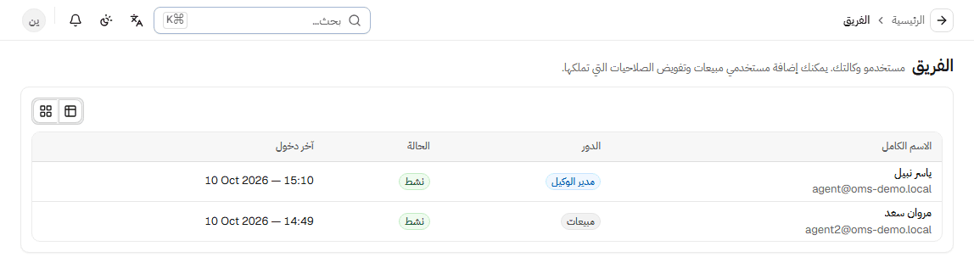
شكل 82: فريق الوكيل
يعرض مستخدمي الوكالة ودور كل منهم وحالته وآخر دخول. مدير الوكيل يستطيع إضافة مستخدم مبيعات وتفويضه.

11. الإعدادات الأساسية
صفحات الإعدادات مقسّمة حسب مجال العمل: عام، المالية، الشحن، التكاليف، علاقات العملاء، التكاملات. تظهر لكل مستخدم الصفحات التي يملك صلاحيتها فقط.

11.1 خريطة الإعدادات
المجموعة | الصفحات المتاحة في R15
عام | ترقيم المستندات، الأقسام، المسميات الوظيفية، المستخدمون
المالية | إعدادات الحسابات، دفاتر اليومية، طرق الدفع، شروط الدفع، العملات، الضرائب، السنوات والفترات المالية، إقفال السنة المالية
الشحن | شركات الشحن، حالات الشحن، حالات سير العمل، قواعد الانتقال المتقدمة
التكاليف | فئات التكلفة، قواعد تكلفة التجهيز، قواعد توزيع التكاليف
علاقات العملاء | تصنيفات العملاء المحتملين، أسباب عدم الشراء، أنواع متابعة العملاء المحتملين

صفحات قيد التطوير
صفحات بيانات الشركة وإعدادات الطباعة والإشعارات والأمان والنسخ الاحتياطي والتكاملات تظهر في القائمة لكنها في هذا الإصدار صفحات «قريبًا» بلا إعدادات قابلة للتعديل.

11.2 ترقيم المستندات
أين تذهب: الإعدادات ← ترقيم المستندات. الصلاحية: إدارة الترقيم.
كل المستندات تُرقَّم تلقائيًا (طلبات المتجر STO-2026-000001، الفواتير INV-2026-000001، العملاء PT-2026-000002...). لا يحتاج المستخدم لكتابة أي رقم.
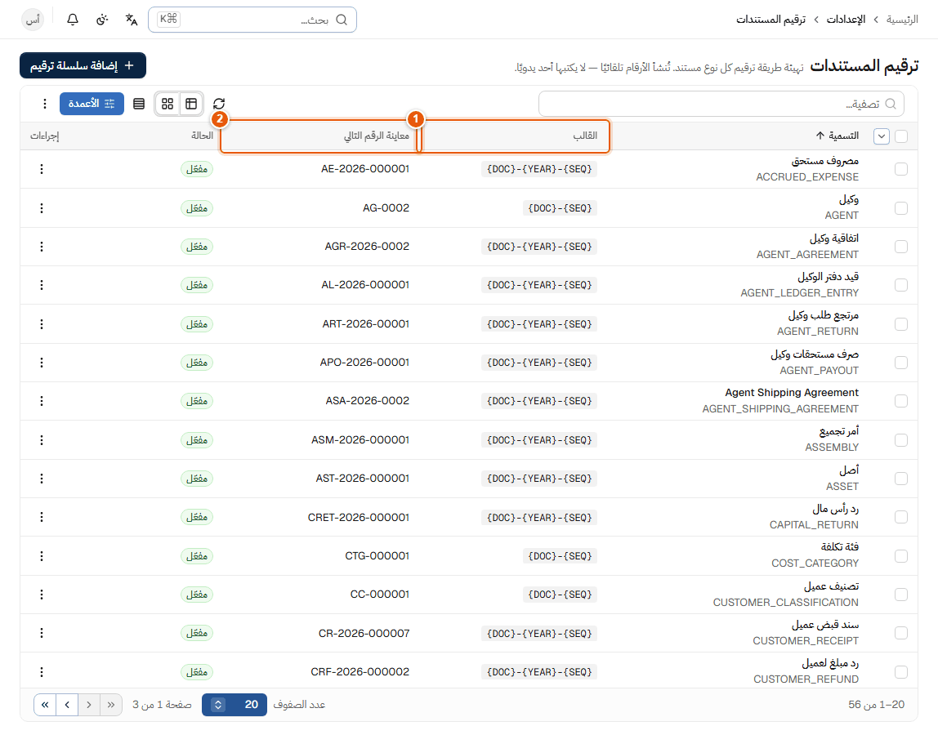
شكل 83: ترقيم المستندات
1 القالب: مثل {DOC}-{YEAR}-{SEQ}.
2 معاينة الرقم التالي قبل الحفظ.
تنبيه
غيّر قالب الترقيم في بداية سنة مالية فقط وبعد التنسيق مع المحاسب، لأن الأرقام تُستخدم كمراجع في القيود والتقارير.

11.3 شركات الشحن وحالات الشحن
أين تذهب: الإعدادات ← شركات الشحن / حالات الشحن.
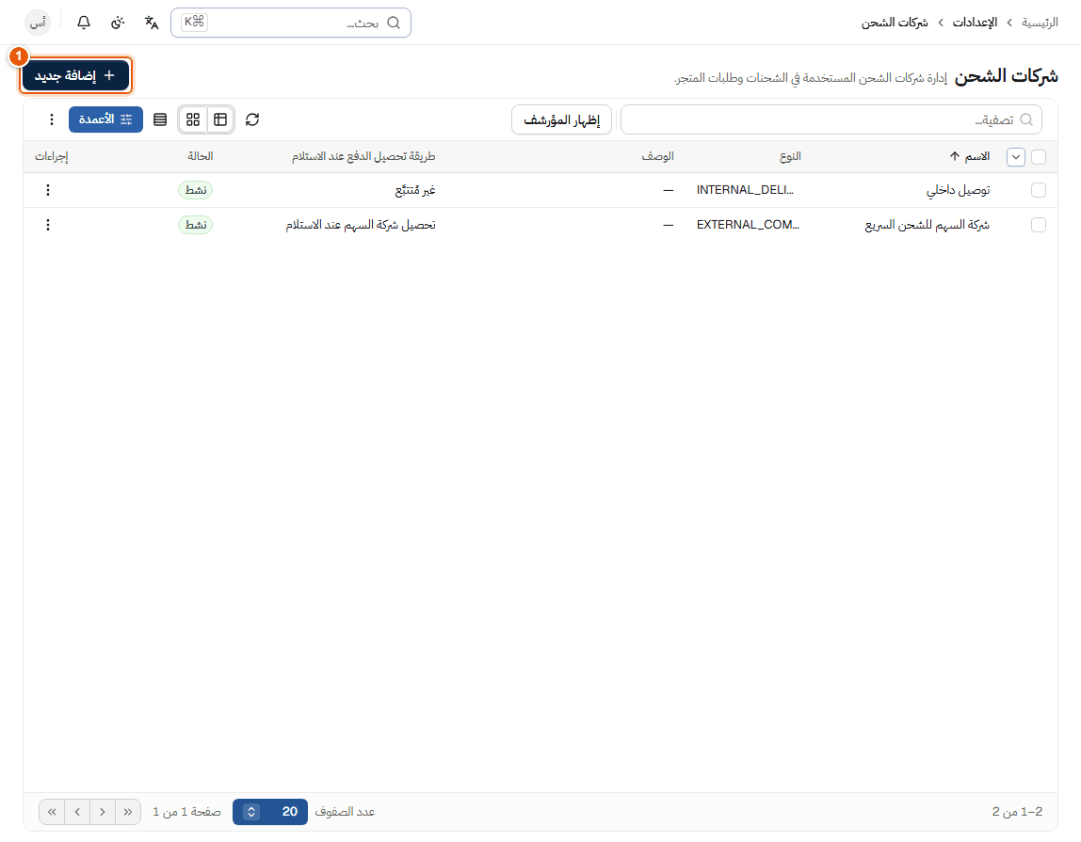
شكل 84: شركات الشحن
1 زر الإضافة لتسجيل شركة شحن جديدة (الاسم والنوع والوصف).
• طريقة تحصيل الدفع عند الاستلام (في بيانات شركة الشحن): طريقة الدفع التي تُسجَّل عليها مبالغ الدفع عند الاستلام التي تحصّلها هذه الشركة، وتُطابَق مع كشوفها (الفصل 7). إذا لم تُحدَّد، يظهر في الطلب أن التحصيل غير مُتتبَّع لدى هذه الشركة.
• لا تُحذف شركة الشحن المستخدمة؛ تُؤرشف وتختفي من قوائم الاختيار.
• حالات الشحن الأساسية ثابتة (جاهز للشحن، تم الشحن، قيد التوصيل، تم التسليم، فشل التسليم...)، ويمكن إضافة حالات خاصة بألوان مميزة.

11.4 إعدادات الحسابات
أين تذهب: الإعدادات ← إعدادات الحسابات. الصلاحية: إعدادات المالية.
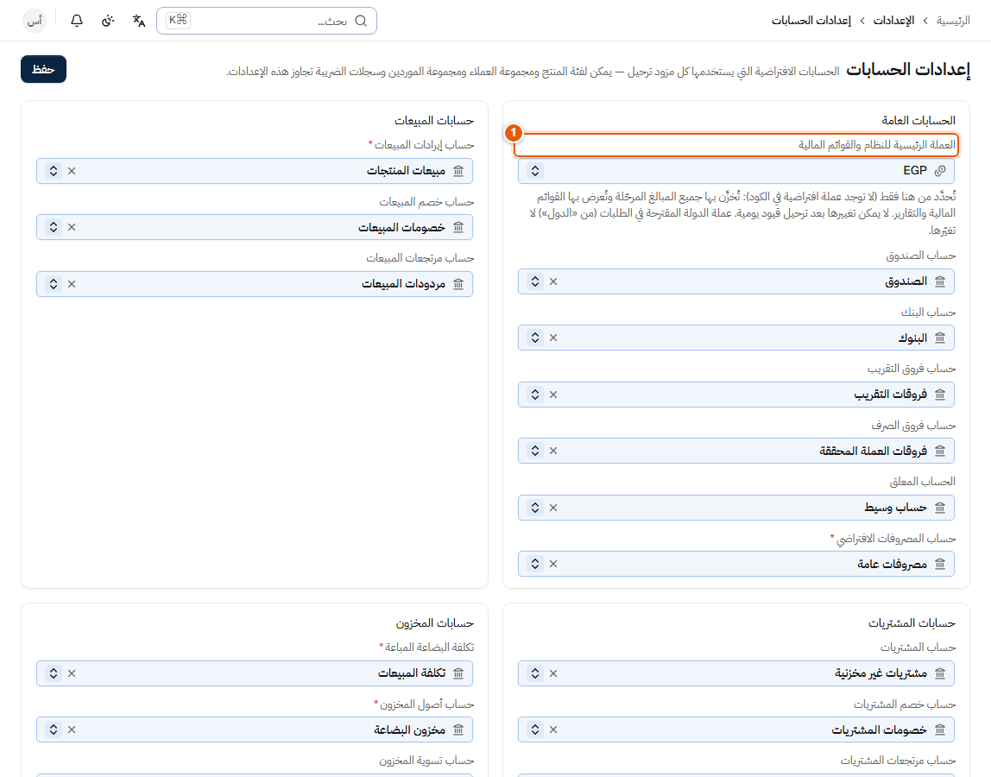
شكل 85: إعدادات الحسابات
1 العملة الرئيسية للنظام والقوائم المالية: تُختار مرة واحدة هنا فقط، ولا يفترض النظام أي عملة بدلًا منها.
في نفس الصفحة تُحدَّد الحسابات التي تستخدمها القيود التلقائية: الصندوق والبنك، العملاء والموردون، المخزون وتكلفة المبيعات، الإيرادات والمرتجعات والخصومات، مصروفات الشحن والتجهيز، وحسابا الشركاء (الفصل 9). نقص حساب مطلوب يمنع ترحيل المستند المرتبط به برسالة توضح الحساب الناقص.

11.5 البيانات الأساسية للمنتجات والمستودعات
من المنتجات والمخازن:
• المنتجات: الاسم (_)، الفئة (_)، وحدة القياس (*)، نوع الصنف (منتج / خدمة)، طريقة التوريد (شراء / تجميع / مجموعة)، الأسعار، و«تتبع المخزون». المنتج المخزني يحتاج الوزن والأبعاد. كود المنتج مثل PRD-2026-000001 يُولَّد تلقائيًا.
• المستودعات، مواقع المستودعات، وحدات القياس وتحويلاتها، الفئات، العلامات التجارية.
• المنتجات لا تُحذف نهائيًا؛ تُؤرشف.

11.6 البيانات الأساسية العامة
من البيانات الأساسية: الدول، المدن، اللغات، أنواع المعاملات. الدولة تحدد رمز الاتصال والعملة المقترحة للطلبات (مثلًا مصر ← الجنيه المصري، السعودية ← الريال السعودي، وباقي الدول ← الدولار الأمريكي).

12. استكشاف الأخطاء الشائعة
المشكلة | السبب المحتمل | الحل
طُلب مني تسجيل الدخول فجأة | انتهت الجلسة: ساعتان دون نشاط، أو 12 ساعة منذ الدخول، أو أُعيد تعيين كلمة مرورك، أو أغلقت المتصفح. | سجّل الدخول من جديد؛ ستعود لنفس الصفحة.
بقيت مسجّلًا بعد إغلاق المتصفح | المتصفح مضبوط على استعادة الجلسة السابقة. | استخدم تسجيل الخروج دائمًا على الأجهزة المشتركة.
لا أرى وحدة أو زرًا مذكورًا في الدليل | لا تملك الصلاحية. | اطلبها من مدير النظام (الفصل 8).
لا أرى «استيراد الشحن» في القائمة | الصفحة تحتاج صلاحية مركز الاستيراد إضافة إلى صلاحيات الشحن. | اطلب صلاحية مركز الاستيراد.
ظهرت رسالة «لا توجد صلاحية» عند فتح صفحة | الصفحة أو الإجراء يحتاج صلاحية لا تملكها. | اطلب الصلاحية المحددة من مدير النظام.
لا أستطيع تغيير شركة الشحن أو رقم التتبع | لا تملك تعيين شركة الشحن ورقم الشحنة. | اطلبها، أو اترك التعيين لمسؤول الشحن.
رسالة «هذا العميل موجود بالفعل» | رقم الهاتف مسجل لعميل لديك. | اختر إنشاء طلب جديد لنفس العميل أو إلغاء وعدم التكرار.
«اختر طريقة التعامل مع العميل المسجل قبل الحفظ» | ظهر تحذير العميل الموجود ولم تختر قرارًا. | اختر أحد الزرين في التحذير.
البحث المتقدم لا يعرض نتائج بالاسم | البحث بالاسم يحتاج الاسم الأول والأخير، ولا يعرض شيئًا إذا تطابق أكثر من 5 عملاء. | ابحث برقم الهاتف أو رقم الطلب.
«عدد مرات البحث كبير» | تجاوزت 15 بحثًا في 10 دقائق أو 100 في اليوم. | انتظر بضع دقائق.
طلب مُسلَّم يظهر فشل الإثبات | منتج بلا تكلفة، رصيد غير كافٍ، مستودع غير محدد، حساب ناقص، أو منتج غير نشط. | عالج السبب المذكور في التنبيه الأحمر ثم إعادة محاولة الإثبات (الفصل 5).
«إعادة محاولة الإثبات» مرفوضة | الطلب لم يُسلَّم بعد. | سجّل التسليم أولًا.
المتاح أقل من الرصيد الفعلي | كميات محجوزة لطلبات أُنشئت ولم تُشحن بعد. | طبيعي؛ يزول الحجز عند الشحن أو إلغاء الطلب.
الطلب «ناقص» ولا يُشحن | لم يكفِ المتاح لحجز بند عند الإنشاء؛ الشحن يُرفض لأن البند غير محجوز. | أدخل المخزون (فاتورة شراء أو تسوية) ثم احجز الآن في لوحة المخزون، أو اشحن البنود المحجوزة فقط.
طرد فشل تسليمه وما زال «في الطريق» | البضاعة لا تعود للمخزون تلقائيًا؛ ما زالت مع شركة الشحن. | عند وصولها: استلام البضاعة الراجعة (سليم / تالف) — الفصل 4.
أُكِّدت دفعة بالخطأ | لا تُحذف الدفعات المؤكدة أبدًا. | عكس الدفعة مع السبب من لوحة التحصيل — الفصل 7.
«لا يمكن رد … — المتاح للرد على الطلب … هو … فقط» | المبلغ أكبر من مستحق الرد (ما حُصّل فعلًا بعد الإشعارات الدائنة). | سجّل الرد بالمبلغ المستحق فقط.
صف في ملف الاستيراد «متجاوز — مستورد سابقًا» | نفس الصف استُورد من قبل؛ إعادة الاستيراد لا تُكرر الطلبات. | لا شيء؛ للصف الجديد فعلًا غيّر رقم الطلب الخارجي.
صف استيراد «بانتظار المراجعة» | رقم الهاتف لعميل موجود. | طلبات المتجر ← يحتاج مراجعة ← تأكيد أو رفض.
«هذا الجدول مربوط بواسطة مستخدم آخر» عند ربط Google Sheet | الجدول ربطه مستخدم آخر، أو هو مصدر مزامنة مستمرة. | استخدم جدولًا خاصًا بك، أو اطلب من صاحبه الاستيراد.
تعذّر قراءة Google Sheet | الجدول غير مشارك مع عنوان النظام أو الرابط خاطئ. | شارك الجدول بصلاحية عارض مع العنوان الظاهر في المعالج، ثم أعد المحاولة.
طلب وكيل مرفوض: لا توجد اتفاقية شحن سارية | لا توجد اتفاقية شحن مفعّلة للوكيل في تاريخ الطلب، أو لا تغطي الخدمة والوجهة. | فعّل اتفاقية من الوكلاء ← الوكيل ← الإعدادات ← اتفاقية الشحن — الفصل 10.
لا أرى أرقام زملائي أو ترتيبهم بالأسماء | الرؤية الافتراضية لأرقامك وترتيبك فقط. | طبيعي؛ الرؤية الشاملة بصلاحية تقارير المبيعات ← عرض كل السجلات (كل الموظفين).
لا يمكن ترحيل أي مستند: «السنة المالية ليس لها رصيد افتتاحي بعد» | لم يُدخل الرصيد الافتتاحي للسنة. | أدخله من المالية ← الأرصدة الافتتاحية.
إقفال فترة الشركاء مرفوض أو الزر معطّل | الفترة لم تنتهِ بعد (الإقفال متاح من اليوم التالي لآخر يوم فيها بتوقيت القاهرة)، أو حسابا الشركاء غير محددين، أو الفترة ليست شهرًا/ربعًا/سنة كاملة، أو مقفلة من قبل. | انتظر انتهاء الفترة (المعاينة وحفظ المراجعة متاحان قبلها)، وحدّد الحسابين في إعدادات الحسابات.
مجموع نسب الشركاء يتجاوز 100% | اتفاقيات سارية متداخلة. | أنهِ اتفاقية أو عدّل النسب بزر تغيير النسبة.
زر التالي أو حفظ لا يعمل | حقل مطلوب (*) فارغ أو قيمة غير صحيحة. | ابحث عن الحقل ذي الإطار الأحمر والرسالة تحته.
رقم الهاتف لا يُقبل | الرقم غير صحيح لدولة رمز الاتصال المختار. | اختر رمز الدولة الصحيح ثم اكتب الرقم المحلي.
تغيّرت صلاحياتي ولم تظهر بعد | التحديث يصل للجلسات المفتوحة خلال دقيقة على الأكثر. | أعد تحميل الصفحة بعد دقيقة.

12.1 قبل التواصل مع الدعم
جهّز المعلومات التالية: اسم الصفحة، رقم المستند (مثل STO-2026-000003)، نص الرسالة كما ظهرت، والوقت التقريبي. لا ترسل كلمة المرور لأي أحد، ولا حتى للدعم.

13. مسرد المصطلحات
المصطلح | التعريف
اتفاقية الشحن (للوكيل) | مستند يحدد رسم الشحن المتفق عليه مع الوكيل لكل خدمة ووجهة، بتواريخ سريان وحالة.
إثبات البيع | إصدار فاتورة المبيعات وصرف المخزون وترحيل تكلفة البضاعة المباعة لطلب متجر عند تسليمه.
إجراءات سريعة | اختصارات في الشاشة الرئيسية لإنشاء المستندات الشائعة.
أساس الاحتساب | الربح الذي تُطبَّق عليه نسبة الشريك: مجمل الربح أو صافي الربح.
استرداد (رد مبلغ) | إعادة مال حُصِّل من العميل، يُسجَّل بعد إعادته فعليًا عبر البنك أو البوابة.
استيراد | إدخال طلبات أو عملاء محتملين من ملف Excel أو Google Sheet بنفس قواعد الإدخال اليدوي.
إشعار دائن | مستند يعكس إيراد وتكلفة بضاعة مرتجعة؛ لا يعني أن المال أُعيد للعميل.
أمر الشراء | اتفاق مع مورد على الشراء؛ لا يُدخل مخزونًا ولا يُنشئ قيدًا.
البحث المتقدم عن عميل | أداة مقيّدة ومسجّلة للتأكد من وجود عميل في الشركة ولمن يتبع.
بضاعة الوكيل | منتجات يملكها الوكيل ومخزّنة لدى الشركة، ولا تدخل قيمة مخزون الشركة.
بضاعة تالفة | مستودع نظام للبضاعة المرتجعة التالفة؛ لا تُحسب ضمن المتاح.
بضاعة في الطريق | مستودع نظام للبضاعة التي خرجت مع شركة الشحن ولم تُسلَّم بعد؛ ما زالت مخزونًا للشركة.
بوابة الشريك | ما يراه حساب دخول الشريك: نظرة عامة وكشف حسابه لكل فترة فقط.
تحصيلات المتجر | شاشة المالية لتأكيد أو رفض المدفوعات التي أبلغت عنها المبيعات أو شركات الشحن.
ترتيبك | موقعك بين موظفي المبيعات في الفترة دون أسماء الزملاء أو أرقامهم.
التقديري | رقم يُحسب الآن من القيود المرحّلة ويتغير حتى إقفال الفترة.
تكلفة البضاعة المباعة | تكلفة الأصناف المسلَّمة للعميل بمتوسط التكلفة وقت التسليم.
الجلسة | فترة دخولك للنظام؛ تنتهي بالخروج أو إغلاق المتصفح أو ساعتين دون نشاط أو 12 ساعة.
الحجز | كمية مخصصة لطلب منذ إنشائه وحتى شحنه؛ تُنقص المتاح ولا تُنقص الرصيد الفعلي.
الرصيد الفعلي | الكمية الموجودة فعلًا في المستودع.
الرصيد المستحق | ما تبقى على العميل بعد خصم ما دفعه.
رقم التتبع (رقم الشحنة) | رقم الطرد لدى شركة الشحن.
السجلات المرتبطة | لوحة تعرض كل المستندات والقيود والحركات الناتجة عن مستند.
سند القبض | مستند محاسبي لاستلام مبلغ من عميل.
الشريك | شريك في الشركة له نسبة أرباح حسب اتفاقية سارية.
صافي الربح | مجمل الربح ناقص المصروفات والبنود الأخرى.
الصلاحيات الافتراضية | صلاحيات المسمى الوظيفي التي يرثها كل من يحمله.
الطقم (المجموعة) | منتج يُباع كبند واحد ويُجهَّز من مكوّنات؛ ليس له رصيد خاص.
طلب متجر | طلب بيع لعميل نهائي يُشحن أو يُستلم، يدويًا أو مستوردًا من المتجر الإلكتروني.
عكس الدفعة | إلغاء دفعة مؤكدة بالخطأ بقيد عكسي مع السبب؛ لا تُحذف الدفعة.
العميل المتكرر | عميل له طلبان أو أكثر غير ملغيين.
عميل محتمل (ليد) | شخص مهتم لم يُنشأ له طلب بعد.
فترة الأرباح | شهر أو ربع أو سنة تُحسب عنها أنصبة الشركاء وتُقفل.
فشل الإثبات | حالة طلب مُسلَّم تعذّر إصدار فاتورته أو صرف مخزونه، مع ذكر السبب.
القيد اليومي | تسجيل محاسبي متوازن (مدين = دائن).
المتاح | الرصيد الفعلي ناقص المحجوز.
مجمل الربح | صافي الإيرادات ناقص تكلفة المبيعات.
المحتجز للشركة | ما يتبقى من الربح بعد أنصبة الشركاء.
مدفوع مقدمًا (للشريك) | ما دُفع للشريك زيادة عن أنصبته المعتمدة.
مرتجع قيد المعالجة | طلب أُرجع بعد تسليمه وينتظر استلام البضاعة وفحصها.
مستحق الرد | ما حُصِّل من العميل أكثر من صافي المفوتر بعد الإشعارات الدائنة.
المسمى الوظيفي | وصف الوظيفة، ويحمل الصلاحيات الافتراضية.
معاينة الأثر | عرض ما يكتسبه ويفقده كل مستخدم قبل حفظ تغيير صلاحيات المسمى الوظيفي.
المعتمد (للشريك) | أنصبة الشريك من الفترات المقفلة فقط.
المنتج المجمّع | منتج يُنتج بأمر تجميع وله رصيد خاص، ويُصرف هو نفسه عند البيع.
منحة فردية | صلاحية أُعطيت لمستخدم بعينه إضافة إلى صلاحيات مسماه.
منع فردي | صلاحية مُنعت عن مستخدم بعينه حتى لو ورثها؛ المنع يغلب دائمًا.
ناقص | حالة طلب لم يكفِ المتاح لحجز أحد بنوده؛ لا يُشحن البند حتى يُحجز.
الوكيل | جهة خارجية تبيع بضاعتها عبر الشركة ولها بوابة خاصة.

